BỘ LAO ĐỘNG, THƯƠNG BINH VÀ XÃ HỘI

BỘ GIÁO DỤC VÀ ĐÀO TẠO  
**VỤ GIÁO DỤC THỂ CHẤT**

**CỤC TRẺ EM**

TÀI LIỆU HƯỚNG DẪN

GIÁO DỤC PHÒNG TRÁNH ĐUỐI NƯỚC HỌC SINH

***(Dành cho cán bộ, giáo viên cơ sở giáo dục mầm non, phổ thông)***

**Hà Nội, Năm 2021**

LỜI GIỚI THIỆU

Hầu hết trẻ em đều thích nước vì đó là môi trường để vui chơi, khám phá nhiều điều mới lạ. Tuy nhiên, môi trường nước lại luôn tiềm ẩn nguy cơ đuối nước, vì thế cần khuyến khích trẻ em, học sinh học bơi an toàn, học những kỹ năng phòng tránh đuối nước, hình thành các kỹ năng sinh tồn cần thiết để chủ động ứng phó khi không may gặp tai nạn đuối nước cũng như đảm bảo an toàn khi tham gia hoạt động trong môi trường nước.

Theo Tổ chức Y tế thế giới, trong thập kỷ vừa qua đuối nước đã cướp đi sinh mạng của hơn 2,5 triệu người, là một trong những nguyên nhân hàng đầu về tử vong trẻ em từ 5-14 tuổi trên thế giới. Hơn 90% trường hợp đuối nước xảy ra ở các quốc gia có thu nhập thấp và trung bình. Tại Việt Nam mỗi năm trên 2.000 trẻ em tử vong do đuối nước. Theo Quyết định số 1248/QĐ-TTg ngày 19/7/2021 của Thủ tướng Chính phủ phê duyệt Chương trình phòng, chống tai nạn, thương tích trẻ em giai đoạn 2021 - 2030, nhiệm vụ của toàn ngành Giáo dục là chú trọng “tuyên truyền, giáo dục nâng cao nhận thức; trang bị kiến thức, kỹ năng phòng tránh tai nạn đuối nước; giáo dục kỹ năng bơi an toàn cho học sinh”.

Tổ chức dạy bơi an toàn là một hoạt động mang tính kỹ thuật, là một trong những giải pháp quan trọng và hiệu quả để phòng tránh đuối nước trẻ em, học sinh. Tuy nhiên, vấn đề lớn hơn và phù hợp với chức năng giáo dục của nhà trường là giáo dục nâng cao nhận thức, trang bị kiến thức, kỹ năng, thái độ của học sinh trong phòng tránh đuối nước. Vì vậy, Vụ Giáo dục thể chất (Bộ Giáo dục và Đào tạo) phối hợp với Cục Trẻ em (Bộ Lao động, Thương binh và Xã hội) với sự hỗ trợ kỹ thuật của Tổ chức Vận động Chính sách Y tế toàn cầu, trực thuộc Tổ chức Chiến dịch vì Trẻ em không thuốc lá, Hoa Kỳ tổ chức biên tập tài liệu hướng dẫn “Giáo dục phòng tránh đuối nước học sinh”. Tài liệu này được biên tập dựa trên nội dung của 02 tài liệu: “Tài liệu hướng dẫn giảng dạy kỹ năng an toàn trong môi trường nước cho trẻ em (dành cho giảng viên)” và “Tài liệu tập huấn dạy bơi an toàn phòng chống đuối nước trẻ em (dành cho hướng dẫn viên)” của Cục Trẻ em (Bộ Lao động, Thương binh và Xã hội) biên soạn năm 2019 và căn cứ thực tiễn công tác phòng, chống tai nạn đuối nước học sinh ở trong và ngoài nhà trường.

Mục tiêu chính của tài liệu hướng dẫn là tuyên truyền, giáo dục nâng cao kiến thức, kỹ năng tổ chức, quản lý, đảm bảo an toàn, phòng tránh đuối nước cho học sinh nhà trường. Đồng thời, củng cố kiến thức dạy bơi an toàn và kiến thức, kỹ năng phòng tránh đuối nước đối với trẻ em, học sinh.

Nội dung tài liệu gồm 07 chuyên đề về các vấn đề sau: Tình hình và nguyên nhân đuối nước học sinh; kỹ năng đảm bảo an toàn trong môi trường nước đối với trẻ em, học sinh; kỹ năng thoát hiểm và phương pháp cứu đuối an toàn; chuẩn bị và tổ chức lớp dạy bơi cho học sinh; công tác giáo dục phòng tránh đuối nước học sinh trong cơ sở giáo dục.

Đối tượng chính sử dụng tài liệu là cán bộ quản lý cơ sở giáo dục, giáo viên của cơ sở giáo dục mầm non, phổ thông. Đồng thời tài liệu này cũng có thể dùng để học sinh tự nghiên cứu và là tài liệu tham khảo cho cha mẹ học sinh, cán bộ của các đơn vị, tổ chức, cá nhân quan tâm đến công tác này.

Chúng tôi trân trọng cảm ơn các Quý độc giả đã quan tâm sử dụng tài liệu này và rất mong nhận được ý kiến đóng góp để hoàn thiện tài liệu trong những ấn phẩm bản sau. Các ý kiến đóng góp xin gửi về Vụ Giáo dục thể chất, Bộ Giáo dục và Đào tạo, số 35 Đại Cồ Việt, Hai Bà Trưng, Hà Nội.

Điện thoại: 02438695144 (số máy lẻ 639)

Hoặc qua số điện thoại: 0946.083.535

Email: [pvtinh@moet. gov.vn.](mailto:pvtinh@moet.gov.vn)

***Ban biên tập tài liệu***

BAN BIÊN TẬP TÀI LIỆU

PGS. TS. Nguyễn Thanh Đề, Vụ trưởng Vụ Giáo dục thể chất, Bộ GDĐT (Chủ biên)

TS. Nguyễn Nho Huy, Phó Vụ trưởng Vụ Giáo dục thể chất, Bộ GDĐT

TS. Phùng Khắc Bình, Nguyên Vụ trưởng Vụ Công tác HSSV, Bộ GDĐT ThS. Phạm Văn Tịnh, Chuyên viên chính, Vụ Giáo dục thể chất, Bộ GDĐT

NHÓM CHUYÊN GIA GÓP Ý

TS. BS. Vũ Thị Kim Hoa, Phó Cục trưởng, Cục Trẻ em, Bộ Lao động - Thương binh và Xã hội

ThS. Đoàn Thu Huyền, Giám đốc quốc gia tại Việt Nam, Tổ chức Vận động Chính sách Y tế toàn cầu, Hoa Kỳ

TS. Lê Đức Long, Trưởng Bộ môn Thể thao dưới nước, Trường Đại học Thể dục thể thao Bắc Ninh

**MỤC LỤC**

Phần 1:

TỔNG QUAN VỀ ĐUỐI NƯỚC VÀ AN TOÀN PHÒNG TRÁNH ĐUỐI NƯỚC HỌC SINH 1

**Chuyên đề 1:** KHÁI NIỆM CHUNG VÀ NGUYÊN NHÂN ĐUỐI NƯỚC HỌC SINH 1

**Chuyên đề 2:** CÁC BIỆN PHÁP AN TOÀN PHÒNG TRÁNH ĐUỐI NƯỚC HỌC SINH 9

**Chuyên đề 3:** MỘT SỐ KỸ NĂNG THOÁT HIỂM TRONG MÔI TRƯỜNG NƯỚC 22

**Phần 2:**

DẠY BƠI AN TOÀN VÀ CỨU ĐUỐI AN TOÀN 33

**Chuyên đề 4:** TÁC DỤNG CỦA HỌC BƠI VÀ BẢO ĐẢM AN TOÀN KHI HỌC BƠI 33

**Chuyên đề 5:** TỔ CHỨC DẠY BƠI AN TOÀN CHO HỌC SINH 45

**Chuyên đề 6:** PHƯƠNG PHÁP CỨU ĐUỐI AN TOÀN VÀ SƠ CẤP CỨU BAN ĐẦU 68

**Phần 3:**

CÔNG TÁC QUẢN LÝ, TỔ CHỨC THỰC hiện 75

**Chuyên đề 7:** CÔNG TÁC GIÁO DỤC PHÒNG TRÁNH ĐUỐI NƯỚC HỌC SINH CỦA CƠ SỞ GIÁO DỤC 75

KHO TÀI LIỆU THẢM KHẢO HƯỚNG DẪN PHÒNG TRÁNH ĐUỐI NƯỚC TRẺ EM, HỌC SINH 89

CÂU HỎI THƯỜNG GẶP VỀ PHÒNG CHỐNG ĐUỐI NƯỚC TRẺ EM 93

HÌNH ẢNH HOẠT ĐỘNG DẠY, HỌC BƠI CHO TRẺ EM, HỌC SINH TẠI CÁC ĐỊA PHƯƠNG VÀ CƠ SỞ GIÁO DỤC 97

TÀI LIỆU THAM KHẢO 99

**Phần 1**

**TỔNG QUAN VỀ ĐUỐI NƯỚC**

**VÀ AN TOÀN PHÒNG TRÁNH ĐUỐI NƯỚC HỌC SINH**

**Chuyên đề 1**

**KHÁI NIỆM CHUNG VÀ NGUYÊN NHÂN ĐUỐI NƯỚC HỌC SINH**

1. **MỘT SỐ KHÁI NHIỆM CHUNG**
2. Khái niệm môi trường nước
   1. Môi trường nước

Môi trường nước là môi trường mà những cá thể tồn tại, sinh sống và tương tác qua lại đều bị ảnh hưởng và phụ thuộc vào nước; môi trường nước có thể bao quát trong một lưu vực rộng lớn hoặc chỉ chứa trong một giọt nước.

Môi trường nước được đề cập trong tài liệu này là những vùng nước có thể gây ra đuối nước đối với con người, cụ thể là đối tượng trẻ em, học sinh.

* 1. Một số môi trường nước có liên quan đến đuối nước

Trong cuộc sống thường ngày trẻ em, học sinh thường xuyên tiếp xúc với nhiều môi trường nước khác nhau: ao, sông, hồ, bể bơi, giếng, mương nước,... bất kỳ môi trường nước nào cũng tiềm ẩn những nguy cơ gây đuối nước, song cần đặc biệt chú ý những khu vực sau đây:

* + 1. ***Các vùng nước trong thôn làng, bản, khu dân cư***

Ở các thôn làng, bản thuộc vùng nông thôn thường có nhiều ao, sông nhỏ, suối, kênh, rạch.... chảy quanh làng hay các hố tưới tiêu nông nghiệp nhưng thường không có biển cảnh báo và rào chắn an toàn, đây là nơi trẻ em, học sinh thường hay qua lại, tụ tập vui chơi và có nguy cơ xảy ra đuối nước rất cao.

* + 1. ***Bể, giếng, dụng cụ chứa nước trong gia đình***

Tuy là các vật dụng không thể thiếu để phục vụ sinh hoạt của mỗi gia đình, nhưng nếu người lớn không để ý đậy nắp cẩn thận, hoặc vô ý để nước trong dụng cụ chứa nước cũng có thể gây đuối nước đối với trẻ ở lứa tuổi mầm non. Thực tế đã có nhiều trường hợp trẻ nhỏ bị đuối nước trong xô, chậu đựng nước của gia đình và có cả ở trường mầm non (mặc dù rất hiếm khi xảy ra).

* + 1. ***Sông***

Sông là dòng nước có lưu lượng lớn thường xuyên chảy. Nguồn cung cấp nước chủ yếu cho sông là từ các hồ nước, ngòi, suối, kênh rạch, sông nhỏ ở độ cao lớn hơn chảy vào. Nước ta có 9 hệ thống sông lớn, được phân bố trên khắp mọi miền đất nước và đem lại nhiều lợi ích như phát triển thủy điện, thủy lợi, bồi đắp phù sa, nuôi trồng và khai thác thủy sản, giao thông, du lịch và cung cấp nước cho sinh hoạt. Tuy nhiên, nước ở sông cũng gây ra những khó khăn, thiệt hại như lũ quét, lũ ống ở miền núi, ngập lụt ở đồng bằng vào mùa mưa và gây ra đuối nước, đặc biệt là đối với trẻ em, học sinh.

Lưu vực các sông ở miền Bắc có bề mặt thấp dần, các sông nhỏ, nhánh sông, suối, ngòi có hình nan quạt và chỉ đổ vào 2 sông lớn là sông Hồng hoặc sông Thái Bình; đồng thời, do mùa mưa đến sớm với lượng nước khá nhiều, kéo dài nên nước lũ lên nhanh, xuống chậm, thời gian lũ kéo dài. Các sông ở miền Trung thường có lòng sông hẹp, độ dốc lớn, nên khi mưa nhiều dễ gây lũ chảy xiết gây ra ngập lụt ở vùng hạ lưu (vùng đồng bằng). Lũ ở đồng bằng sông Cửu Long khá hiền hòa, đem lại nguồn lợi thủy sản, bồi đắp phù sa cho ruộng vườn nhưng cũng tiềm ẩn nhiều nguy cơ gây đuối nước, nhất là ở trẻ em, học sinh.

* + 1. ***Hồ***

Hồ là một vùng nước được bao quanh bởi đất liền, thông thường là một đoạn sông khi bị ngăn bởi các biến đổi địa chất tạo nên, đa phần là hồ nước ngọt. Có 2 loại hồ tự nhiên và hồ nhân tạo.

Hồ nhân tạo lớn thường có đập để giữ nước phục vụ cho nhà máy thủy điện, cung cấp nước uống, nước tưới, du lịch, kiểm soát lũ lụt. Tuy nhiên, đập và hồ nước nhân tạo cũng gây tác động đến hệ sinh thái, tạo ra khí metan (một loại khí nhà kính, gây biến đổi khí hậu), tích tụ chất độc hại, phá rừng, nguy cơ vỡ đập, đuối nước.

Ao, hồ, sông, ngòi, kênh rạch, mương máng,... (gọi chung là ao hồ, sông ngòi) có độ sâu khác nhau ở từng khu vực, là môi trường sống của nhiều loài sinh vật. Trên ao hồ, sông ngòi thường diễn ra nhiều hoạt động đa dạng như đánh bắt, nuôi trồng thuỷ sản, các hoạt động buôn bán, trao đổi hàng hoá, vận chuyển hàng hóa, di chuyển của con người. Ngày nay, nguồn nước ao hồ, sông ngòi ở nhiều nơi bị ô nhiễm, công tác đảm bảo an toàn ở các sông, hồ rộng lớn khó có thể bao quát hết nên khi vui chơi, bơi, lội ở đây cần hết sức chú *ý.*

* + 1. ***Biển***

Biển là vùng nước mặn rộng lớn, nối liền các vùng chứa nước của Trái Đất. Nước biển có nhiều tác dụng: muối biển có nhiều vi chất, muối khoáng, sạch và rất ít vi khuẩn, tốt cho sức khỏe, đặc biệt là cho hệ hô hấp, củng cố và phòng bệnh loãng xương; có khả năng chữa các bệnh về tai, mũi, họng; làm tăng cảm nhận của các giác quan khi vận động trong nước biển, đi chân trần trên cát; giúp cơ thể săn chắc, làm sạch và mịn da, giảm căng thẳng. Biển là nơi vui chơi, nghỉ mát yêu thích của con người, tuy nhiên, biển có đặc thù là có sóng, thuỷ triều, chế độ dòng chảy phức tạp, tiềm ẩn rất nhiều rủi ro đuối nước. Vào mùa cao điểm, các bãi biển thường rất đông người vui chơi, bơi, lội nên nguy cơ mất an toàn có thể xảy ra.

* + 1. ***Bể bơi***

Bể bơi (hay hồ bơi) là một loại công trình xây dựng hoặc dụng cụ dùng để chứa nước ở dạng tĩnh nhằm phục vụ cho việc bơi. Bể bơi là địa điểm bơi tương đối an toàn, tuy nhiên vào mùa hè lượng người đến bể bơi thường tăng cao và nguy cơ mất an toàn luôn có thể xảy ra, đặc biệt đối với trẻ em, học sinh.

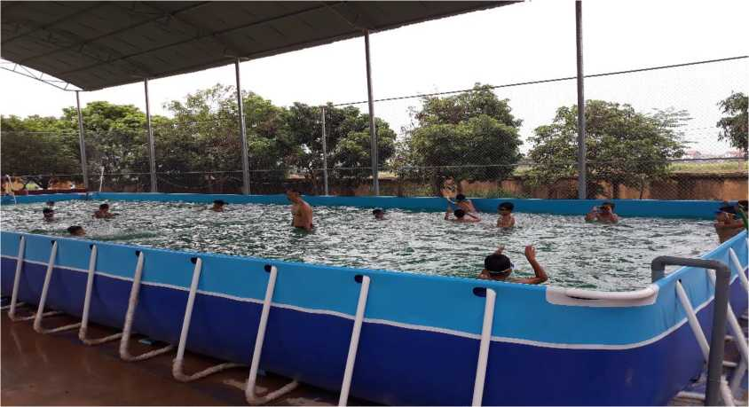

Hình ảnh bể bơi di động tại một trường thuộc Sở GDĐT tỉnh Bắc Giang

* + 1. ***Lũ lụt***

Lũ là mực nước có tốc độ dòng chảy trên sông, suối vượt quá mức bình thường, nước dâng cao chảy xiết trong một khoảng thời gian nhất định, sau đó giảm dần. Lũ thường là do mưa lớn, dồn dập xảy ra ở lưu vực sông hoặc do từ thượng nguồn đổ về. Ở nước ta lũ quét, lũ ống thường xảy ra ở khu vực miền núi, khu vực miền Trung.

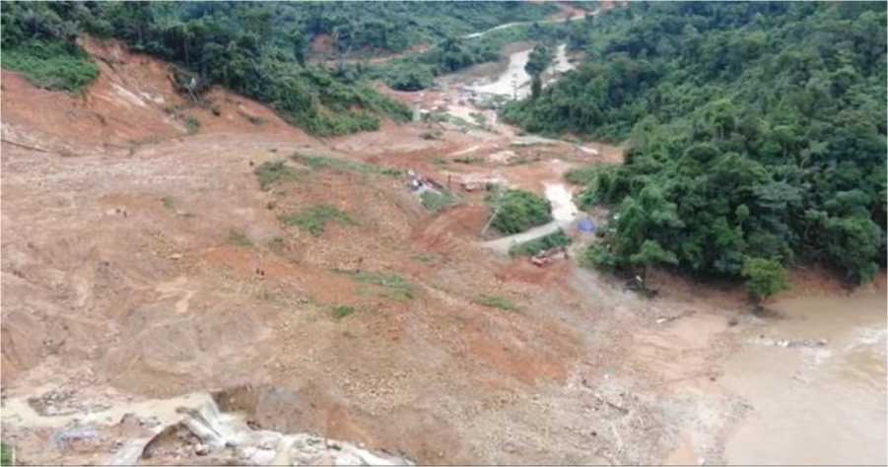

Lũ, sạt lở đất ở sông Rào Trăng, Phong Điền, Thừa Thiên-Huế năm 2020

Lụt là hiện tượng xảy ra khi nước dâng cao tràn qua bờ sông hoặc phá vỡ đê, đập ngăn nước vào các vùng trũng hơn mặt nước của sông (lúc đó), làm ngập nhà cửa, ruộng vườn, cây cối, đường xá,...

Lụt là tình trạng một vùng đất bị ngập nước do lũ gây ra.

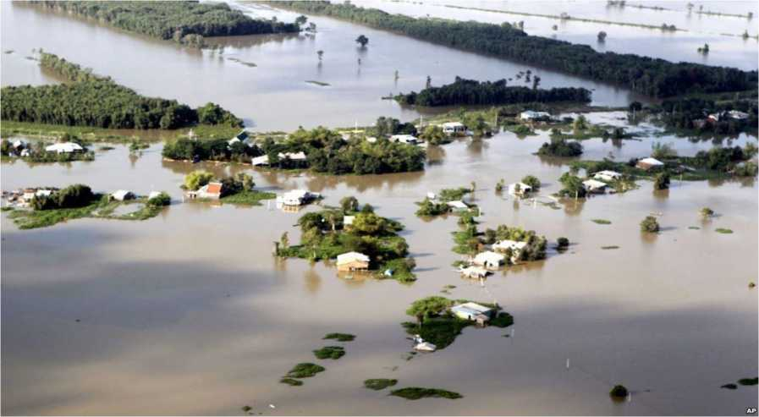

Toàn bộ nhà cửa bị nhấn chìm trong trận lụt năm 2011 ở Long An

Vùng lũ lụt thường tiềm ẩn nhiều nguy cơ mất an toàn. Nước lũ thường mang theo rất nhiều mầm bệnh, dễ lây lan. Khi nước lũ tràn về thường kéo theo nguy cơ sạt lở đất đá, phá huỷ hạ tầng giao thông, đường sá, cuốn trôi mọi vật trên đường đi. Cần đặc biệt chú ý đề phòng các tai nạn thương tích nói chung cũng như tai nạn đuối nước ở trẻ em, học sinh đặc biệt là đối với trẻ ở lứa tuổi mầm non trong vùng lũ lụt, nhất là mùa mưa, bão.

1. Khái niệm đuối nước
   1. Đuối nước

Là hiện tượng khí quản của người lớn hay trẻ nhỏ bị một chất lỏng (thường là nước) xâm nhập vào dẫn tới ngạt thở. Hậu quả của ngạt thở lâu có thể dẫn đến tử vong (chết đuối) hoặc không tử vong, nhưng gây tổn hại nghiêm trọng cho hệ thần kinh (theo WHO). “Bất kỳ một khu vực nước mở nào cũng có thể là mối nguy với trẻ nhỏ chỉ cần nước có thể xâm nhập vào khí quản làm ngạt thở dẫn tới đuối nước, tử vong”. Khu vực nước mở hiện diện ở mọi nơi, trong nhà, ngoài ngõ, chúng có thể đơn giản chỉ là xô chứa nước bỏ giữa nhà, chum vại đựng nước không đậy nắp, vũng nước đầu hè sau cơn mưa. hoặc có thể là sông, ngòi, hồ, ao, biển.

Trong khái niệm này cần lưu ý:

Đuối nước là một sự kiện, quá trình trải qua một tổn thương đường hô hấp do bị ngập, chìm trong nước.

Đuối nước không chỉ là bị ngạt nước dẫn đến tử vong mà còn có thể dẫn đến hệ thần kinh bị tổn hại nghiêm trọng.

Bị tai nạn (chuột rút, gặp vùng nước xoáy, nước cuốn trôi ra xa bờ, đắm đò, ngã xuống nước,.) nhưng tự thoát được hoặc được cứu mà không gây bất kỳ tổn hại nghiêm trọng về hệ thần kinh thì không gọi là bị đuối nước.

* 1. Khái niệm đuối nước trên cạn

Đuối nước nước trên cạn, hay còn gọi là chết đuối khô hoặc chết đuối thứ cấp: Thường xảy ra trong vòng 1-72 giờ sau khi bơi, bị sặc nước. Đây là hiện tượng nạn nhân bị hít nước vào phổi gây cản trở phổi cung cấp oxy cho máu, dẫn tới phù phổi, suy hô hấp dẫn đến chết đuối. Đuối nước trên cạn hiếm gặp những vẫn xảy ra nếu không nhận biết được các biểu hiện thì rất có thể dẫn đến tử vong. Biểu hiện của đuối nước trên cạn bao gồm mệt mỏi, khó thở, tâm trạng khó chịu, ho, thiếu nhận thức. Sau khi tắm, bơi hay sặc nước nếu có các biểu hiện trên thì hãy đến ngay các cơ sở y tế gần nhất để kiểm tra và có các biện pháp can thiệp kịp thời.

Chết đuối khô còn được thể hiện trong tình trạng chết đuối mà trong phổi không có nước, do nạn nhân bất ngờ bị chìm trong nước, hoảng sợ khiến các phản xạ bị rối loạn, co cơ nắp thanh quản đóng khí quản lại, làm không thở được, dẫn đến thiếu oxy não và bất tỉnh. Vì nắp thanh quản bị đóng nên nước không vào phổi được, phổi vẫn khô, không có nước. Như vậy chết đuối khô không phải chỉ là chết đuối trên cạn mà có khi chết ngay ở dưới nước, được vớt lên trong tình trạng đã tử vong mà phổi không có nước.

1. **NGUYÊN NHÂN GÂY ĐUỐI NƯỚC HỌC SINH**
2. Đặc thù về tâm, sinh lý lứa tuổi
   1. Tuổi và sự phát triển

Theo thống kê, trên thế giới trẻ em ở nhóm 1- 4 tuổi có tỷ lệ tử vong do đuối nước cao nhất, tiếp theo đó là nhóm từ 5 - 9 tuổi[1]. Ở Việt Nam trẻ ở nhóm 0-4 tuổi có tỷ suất tử vong cao nhất (12,9/100.000), tiếp đến là nhóm 5-9 tuổi (11/100.000), nhóm 10-14 tuổi là 5,1/100.000,..[2].

Ở nhóm trẻ em dưới 5 tuổi (lứa tuổi mầm non): Nguyên nhân đuối nước là do các em chưa có nhận thức và không có khả năng chủ động đảm bảo an toàn khi tiếp xúc với môi trường nước mà phải nhờ sự hỗ trợ của người khác. Vì vậy, tình trạng đuối nước ở trẻ em dưới 5 tuổi thường là hậu quả của việc trẻ bị để một mình hoặc với người chăm sóc không đủ năng lực.

Ở các nhóm tuổi lớn hơn, khi các em được học tập tại trường tiểu học (từ 6 tuổi trở lên), trung học cơ sở, trung học phổ thông đã có một số kiến thức, kỹ năng ban đầu về phòng tránh đuối nước và có ý thức, thái độ cao hơn. Tuy nhiên, các em thường có xu hướng vận động nhiều hơn, hiếu kỳ, thích khám phá, có các hành vi liều lĩnh, thích thể hiện bản thân. Do chưa nhận thức đầy đủ được các hiểm hoạ, chủ quan, thiếu kinh nghiệm thực tiễn nên khi không có người lớn giám sát các em dễ bị đuối nước.

* 1. Giới tính

Tỉ lệ đuối nước ở nam cao hơn so với nữ ở mọi nhóm tuổi, trừ trẻ nhỏ dưới một tuổi. Ở nhóm tuổi từ 15-19, tỷ lệ này ở nam thường cao gấp 2,7 lần so với nữ. Lý do của tình trạng này là do trẻ em nam hiếu động, tò mò và tham gia nhiều hoạt động mạnh hơn nữ ở các hoạt động diễn ra dưới nước hoặc gần vùng nước mở; đam mê nhiều hơn những hoạt động giải trí dưới nước[3]. Ở Việt Nam, tỉ suất trẻ em là nam tử vong do đuối nước cao gần gấp 2 lần so với trẻ em là nữ (10,7/100.000 so với 5,4/100.000).

* 1. Bệnh lý

Bệnh động kinh làm tăng nguy cơ tử vong do đuối nước trong tất cả các nguồn nước, bao gồm: bồn tắm, bể bơi, ao hồ và các vùng nước tự nhiên khác. Trẻ em, học sinh bị động kinh chịu nguy cơ chìm trong nước và đuối nước cao hơn nhiều so với những trẻ bình thường cả trong bồn tắm và bể bơi[4].

1. Thiếu kiến thức, kỹ năng an toàn

Trẻ em, học sinh thiếu kiến thức, kỹ năng để đánh giá, nhận định các nguy cơ nguy hiểm có thể xảy ra đuối nước khi các em tham gia các hoạt động sinh hoạt, vui chơi, lao động trong đời sống hàng ngày ở gần các khu vực sinh sống có nguồn nước hoặc khi đi bơi, tắm ở các vùng nước tự nhiên, vùng nước mở. Các em chưa nhận biết được vị trí an toàn để bơi, đa phần hành động theo ngẫu hứng, chưa có thói quen chấp hành quy định an toàn phòng tránh đuối nước.

Nhiều trẻ em, học sinh biết bơi, thậm chí bơi giỏi nhưng vẫn bị tử vong do đuối nước là do các em thiếu kiến thức, kỹ năng chủ động phòng tránh, không biết kỹ năng tự cứu và cứu đuối an toàn. Khi học bơi, thường các em được học ở bể bơi hoặc ao, sông,... nơi có giáo viên hoặc cha mẹ và nhiều người ở xung quanh. Ở những nơi này, các em đã được bơi nhiều và quá quen thuộc với địa hình nên sẽ cảm thấy tự tin, an toàn hơn. Nhưng khi bơi ở môi trường nước khác, lạ lẫm nếu bất ngờ gặp sự cố mà các em chưa thành thạo kỹ năng bơi, kỹ năng thoát hiểm có thể dễ bị đuối nước.

Đã có những trường hợp trẻ em, học sinh bơi giỏi, dũng cảm cứu được nhiều bạn thoát khỏi đuối nước, nhưng bản thân bị đuối sức và tử vong rất thương tâm. Một số vụ học sinh bị đuối nước tập thể do các em chưa được trang bị những kiến thức cứu đuối an toàn. Vì vậy, cùng với việc học bơi các em cần được trang bị những kiến thức, kỹ năng về nhận biết các nguy cơ gây đuối nước, kỹ năng ứng phó với các tình huống khi các em tham gia sinh hoạt trong môi trường sống hàng ngày, khi tham gia bơi, lội để đảm bảo an toàn cho bản thân trước khi được sự hỗ trợ của người khác.

1. Thiếu sự giám sát của người lớn

Thiếu sự giám sát của người thân: Trong nhiều trường hợp vì nhiều lý do khác nhau trẻ em bị bỏ mặc không được trông nom hoặc thoát ly khỏi sự giám sát của bố mẹ, người lớn, người có trách nhiệm, dẫn đến bị ngã, rơi vào vùng nước và bị đuối nước.

Người giám sát không đủ năng lực như: Người giám sát là anh/chị/em còn nhỏ tuổi, ông/bà cao tuổi, người có bệnh/di chuyển khó khăn, người có những hạn chế nhất định về năng lực hành vi, người giám sát trẻ em không biết bơi và không có kiến thức, kỹ năng cứu đuối,.

Người giám sát thiếu trách nhiệm: Người chủ phương tiện giao thông đường thủy, chủ bãi tắm, phụ trách tổ chức sự kiện ... không thực hiện đúng các quy định khi trẻ em, học sinh hoạt động ở gần vùng nước mở hoặc trong môi trường nước.

1. Môi trường nước xung quanh tiềm ẩn nguy cơ

Môi trường nước xung quanh trẻ em, học sinh chưa an toàn, biểu hiện cụ thể như: Chum, vại nước, chậu nước, lu, phi nước, bể chứa nước trong chính gia đình không được che đậy, khóa cẩn thận; hố các công trình đào sâu nhưng không có biển cảnh báo và rào chắn; thành giếng không đủ độ cao cần thiết; bể bơi, khu vực tắm biển không có người trông coi hoặc người trông coi thiếu trách nhiệm, không biết bơi, thiếu thiết bị cứu hộ, không có kỹ năng cứu đuối, không có biển cảnh báo nguy hiểm.

Phương tiện đường thủy không bảo đảm an toàn kỹ thuật, thiếu thiết bị an toàn như áo phao, xuồng cứu hộ; phương tiện chở quá tải là nguyên nhân mất an toàn khi chở trẻ em, học sinh đi lại trên sông nước. Các bể bơi, bãi tắm, các vùng nước mở không có người giám sát, lực lượng cứu hộ; các cây cầu bắc qua kênh, mương, sông, suối,. không bảo đảm kỹ thuật an toàn là một trong những nguyên nhân dẫn đến tình trạng trẻ em, học sinh gặp đuối nước.

1. Thiên tai

Do nhận thức, kiến thức, kỹ năng và thể chất, thể lực còn hạn chế, đặc biệt khi thiên tai bất ngờ xảy ra, như mưa lớn, lũ, lụt,. nước dâng nhanh, dâng cao, dòng nước xoáy, chảy mạnh trẻ em, học sinh thường bị hoảng hốt nên các em dễ bị nhấn chìm hoặc cuốn trôi xuống kênh rạch, sông suối, cống thoát nước,. dẫn đến tử vong.

Việc loại bỏ các yếu tố nguy cơ dẫn đến tai nạn đuối nước, tạo môi trường an toàn cho trẻ em tại các gia đình, cộng đồng dân cư chưa triệt để; nguy cơ xảy ra đuối nước còn tồn tại ở nhiều địa phương trên cả nước, đặc biệt là các vùng quê, nông thôn, miền núi và những vùng khó khăn về đời sống, kinh tế.

**Chuyên đề 2  
CÁC BIỆN PHÁP AN TOÀN  
PHÒNG TRÁNH ĐUỐI NƯỚC HỌC SINH**

1. **NGUYÊN TẮC ĐẢM BẢO AN TOÀN PHÒNG TRÁNH ĐUỐI NƯỚC**
2. **Nguyên tắc cơ bản**
   1. **Loại bỏ nguy cơ gây đuối nước ở trẻ em, học sinh tại cộng đồng, gia đình, trường học. Luôn cảnh giác, cẩn thận khi vui chơi gần các khu vực ao, hồ, sông, suối,...**
   2. **Chấp hành các quy định an toàn khi tham gia giao thông đường thủy.**
   3. **Học bơi theo trường lớp và có người quản lý, đào tạo đảm trách. Có phương tiện cứu hộ và sơ cứu**.
   4. **Ra khỏi vùng nước khi cơ thể bắt đầu cảm thấy mệt mỏi.**
   5. **Nguyên tắc 3 không:**
      1. ***Không xuống nước nếu không biết bơi hoặc khi cơ thể mệt mỏi.***
      2. ***Không bơi, lội một mình. Trang phục gọn gàng khi bơi.***
      3. ***Không bơi, lội khi thời tiết đang hoặc sắp chuyển xấu (như mưa to, giông, sét,...) và không bơi, lội trong vùng nước bẩn.***

Người lớn và trẻ em, học sinh cần nhớ số điện thoại và gọi cấp cứu (khi cần thiết) đến số 115 (cấp cứu y tế) hoặc 111 (Tổng đài Quốc gia bảo vệ Trẻ em).

1. **Chủ động đảm bảo an toàn phòng tránh đuối nước ở học sinh**
   1. **Luôn cảnh giác, cẩn thận khi vui chơi gần các khu vực ao hồ, sông, suối**

Nhiều trường hợp trẻ em, học sinh bị đuối nước sau khi tan trường, đặc biệt là trong các buổi được nghỉ học, các em rủ nhau đi tắm, chơi đùa gần khu vực có vùng nước mở, vùng sình lầy. Về vấn đề này, Bộ Giáo dục và Đào tạo đã chỉ đạo, quán triệt: giáo viên ở các tiết học cuối trước khi học sinh tan trường, duy trì thường xuyên nhắc nhở, khuyến cáo các em không được chơi, đùa nghịch gần ao hồ, sông suối, kênh rạch, hố công trình,... nơi tiềm ẩn nguy cơ đuối nước; không tự ý hoặc rủ nhau đi tắm, đi bơi khi không có người lớn đi cùng, đặc biệt là trong thời gian được nghỉ học, nghỉ hè. Đây là một trong những nội dung quan trọng hàng đầu mà mỗi nhà trường cần cụ thể hóa thành các quy định cụ thể, phù hợp với trẻ em, học sinh ở các lứa tuổi khác nhau, có hoàn cảnh, điều kiện khác nhau ở mỗi địa phương, địa bàn để tuyên truyền, giáo dục, hướng dẫn học sinh.

* 1. Loại bỏ nguy cơ đuối nước cho trẻ em tại cộng đồng, gia đình, trường học

Môi trường sống luôn tiềm ẩn nhiều nguy cơ xảy ra tai nạn đuối nước nhưng không phải tất cả đều có biển cảnh báo. Đối với người lớn có thể dễ nhận biết được những nguy cơ này, nhưng đối với trẻ em, học sinh đặc biệt lưu ý ở lứa tuổi tiểu học, các em bị hạn chế hơn, bên cạnh đó do tính hiếu động, thích khám phá nên rất dễ xảy ra tai nạn đáng tiếc. Vì vậy, trong mỗi gia đình luôn phải lưu ý loại bỏ nguy cơ đuối nước ở ao, hố chứa nước, mương, kênh rạch,. trong gia đình và quanh nhà cũng như các vật dụng chứa nước trong gia đình; chính quyền địa phương, các ngành chức năng đảm bảo môi trường cộng đồng an toàn và nhà trường đảm bảo môi trường an toàn trong khuôn viên trường học, đặc biệt ở những trường có ao hoặc hồ bơi. Gia đình và các tổ chức đoàn thể cần chủ động kiến nghị chính quyền địa phương để có giải pháp đảm bảo môi trường sống an toàn để ngăn ngừa tai nạn đuối nước có thể xảy ra.

* 1. Chỉ bơi, lội khi có người lớn giám sát

Bơi trong môi trường nước ở bể bơi và bơi trong môi trường nước tự nhiên ở ao, hồ, sông suối,. hoàn toàn khác nhau. Các em có thể bơi rất tốt tại bể bơi, vì ở môi trường này các em bơi nhiều nên quen và bể bơi luôn có nhiều người, tâm lý tự tin, khi bơi mệt có thể đu, bám vào dây phao, thành bể bơi.. Tuy nhiên, khi bơi ở ao hồ, sông suối, biển,. môi trường mới, hoàn toàn khác, lạ lẫm, mức nước ở mỗi chỗ nông, sâu khác nhau; khi đang bơi ở vùng nước nông, nhiệt độ nước bình thường, nhưng khi bơi vào vùng nước sâu nhiệt độ sẽ thấp, cảm giác lạnh hoặc khi gặp các chướng ngại vật, gặp vùng nước xoáy,. sẽ làm giật mình dẫn đến hoảng loạn, mất bình tĩnh, các em có thể quên những kỹ năng sơ đẳng tự cứu đuối, sặc nước như vậy nguy cơ gặp đuối nước sẽ rất cao nếu không có sự giám sát, hỗ trợ kịp thời từ người lớn. Tại các lớp học bơi, cần trang bị đủ phao tay, phao lưng đúng kích cỡ dành cho trẻ nhỏ, có đủ giáo viên, người giám sát hồ bơi (tốt nhất là 1 người giám sát tối đa 10 học viên). Đáy hồ, bể bơi phải quan sát được rõ ràng.

Hiện nay, tình trạng trẻ em, học sinh biết bơi rủ nhau đi tắm, vui đùa ở ao, hồ, sông, biển,. là khá phổ biến ở nhiều địa phương và thường không có người lớn đi kèm, giám sát hoặc có người lớn đi cùng nhưng hạn chế về năng lực, thiếu trách nhiệm. Một số gia đình chủ quan khi cho các em đi tắm biển, cho là các bãi tắm đều có lực lượng cứu hộ nên không quản lý sát sao cũng có thể xảy ra tai nạn. Để đảm bảo an toàn cho các em thì nhà trường và gia đình cần phải thường xuyên tuyên truyền, giáo dục để các em hiểu và ý thức được những nguy cơ đuối nước có thể xảy ra nếu không tuân thủ các nguyên tắc an toàn. Trong quá trình hướng dẫn, cần lấy những ví dụ điển hình, sát với thực tiễn của vùng miền để minh chứng cho các sự việc sẽ làm tăng hiệu quả của việc tuyên truyền, giáo dục.

* 1. Ra khỏi vùng nước khi cơ thể bắt đầu cảm thấy mệt mỏi

Khi bơi, nếu cảm thấy cơ thể lạnh, mệt mỏi, đuối sức thì trẻ em, học sinh có thể sử dụng phương pháp nổi ngửa để nghỉ ngơi, hồi sức và từ từ ra khỏi vùng nước để đảm bảo an toàn. Nguyên tắc này rất dễ nhận biết và thực hiện được, nhưng trong nhiều trường hợp gặp sự cố, trẻ em, học sinh lại trở nên lúng túng, thậm chí hoảng loạn, không thực hiện được.

* 1. Một số lưu ý đối với học sinh

Thường xuyên nhắc nhở để các em không mắc các lỗi khi bơi, lội:

Nhảy cắm đầu (dễ bị tai nạn khi gặp vùng nước nông hoặc có vật nguy hiểm dưới đáy); bơi thi ở nơi không có chỉ dẫn (dễ gặp tai nạn bất ngờ).

Bơi khi trời đã tối, có sấm chớp, mưa (dễ gặp tai nạn đuối nước).

Không khởi động/khởi động không kỹ hoặc vận động quá sức trước khi xuống nước (dễ bị chuột rút, chấn thương khớp vai, gối).

Ăn uống khi đang bơi (dễ bị sặc nước).

Đi bơi ngay sau khi ăn no (dễ bị nôn, dễ ngạt nước, máu lên não không đủ gây choáng váng, tạm mất ý thức, dễ gây chuột rút).

Không thông báo cho gia đình biết khi cùng bạn đi bơi; rủ nhau đi tắm, vui chơi vào lúc được nghỉ học ở trường.

1. PHÒNG TRÁNH ĐUỐI NƯỚC Ở TRẺ EM, HỌC SINH TRONG MỘT SỐ TÌNH HUỐNG

Các trường hợp đuối nước thương tâm thường xảy ra trong những tình huống sau:

1. Tại gia đình

Hơn 76% trẻ em bị đuối nước tại cộng đồng, trong đó có 22% trẻ em bị đuối nước ngay trong môi trường quanh nhà, thậm chí bị đuối nước ngay trong nhà tắm (Theo Bộ Lao động, Thương binh và Xã hội). Trẻ em, đặc biệt là trẻ ở lứa tuổi mầm non có thể bị đuối nước trong xô chứa nước, dù mực nước rất thấp, hoặc trong bồn tắm, dụng cụ chứa nước trong gia đình (như chậu, xô,chum, vại lớn, bể nước, đồ chứa nước,.) hoặc ở giếng, ao và nơi có vùng nước mở trong khuôn viên của gia đình. Ở lứa tuổi học sinh tiểu học thường không bị đuối nước do ngã vào xô, chậu, dụng cụ chứa nước nhỏ, nhưng hay bị đuối nước ở ao hồ, sông suối (tuy là gần nhà) do chơi đùa, bắt cá,.Ở lứa tuổi trung học (THCS và THPT) thường bị đuối nước khi rủ nhau đi tắm, bơi, vui đùa ở ao hồ, sông suối, nhiều khi bị đuối nước tập thể do cứu đuối bạn.

* 1. Loại bỏ nguy cơ gây đuối nước

Các dụng cụ chứa, đựng nước trong gia đình như giếng, bể, lu,... phải có nắp đậy và được gài chốt chắc chắn, an toàn.

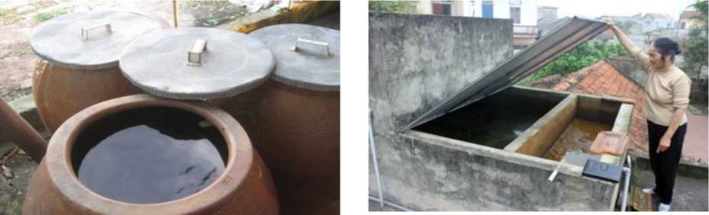

Các vật dụng chứa nước trong gia đình cần phải có nắp đậy an toàn

Gia đình có trẻ nhỏ, tuyệt đối không được chứa, tích nước trong thùng, thau, xô, chậu,. và để trẻ nhỏ vày, nghịch nước, sẽ có nguy cơ rất cao gây tai nạn đuối nước nếu trẻ không được thường xuyên có người lớn bên cạnh giám sát, trông coi (như hình dưới).

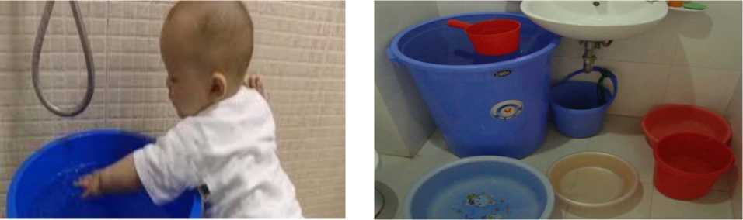

Tuyệt đối không được chứa, đựng nước trong thau, chậu,... khi nhà có trẻ nhỏ

Ở những gia đình có hồ bơi, ao,. cần phải được rào chắn chắc chắn, cẩn thận tạo môi trường an toàn để phòng tránh tai nạn đuối nước đối với trẻ.

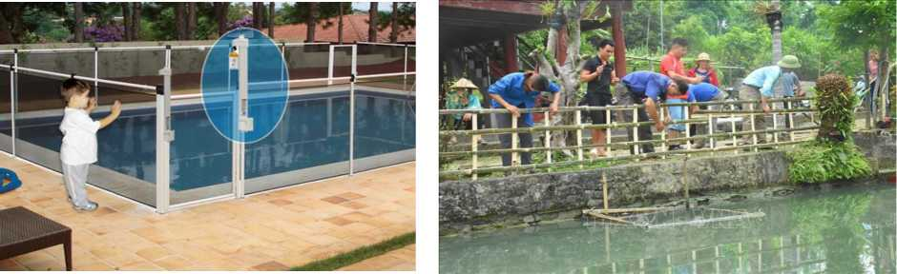

Bể bơi, ao cá trong, cạnh gia đình cần phải được rào, chắn cẩn thận

* 1. Giám sát

Đối với trẻ ở lứa tuổi mầm non, phải thường xuyên có người giám sát, trông coi và người trông coi không được mải làm việc khác mà để trẻ nhỏ tự chơi một mình (sử dụng điện thoại, nói chuyện với người khác, xem tivi, nấu ăn, bỏ ra ngoài một lúc để trẻ nhỏ ở một mình không có người quan sát,.). Không để trẻ nhỏ một mình trong khi đi vệ sinh, rửa tay, chân trong nhà vệ sinh hoặc ở khu vực có vùng nước mở (giếng, ao, hồ, khe rạch nước,.) khi ở gia đình, trường/lớp/nhóm trẻ mầm non. Ở cơ sở giáo dục mầm non, đặc biệt là đối với các nhóm trẻ tư thục cần giám sát để trẻ không tự ý ra khỏi lớp và đến các nơi có rãnh nước, hố nước, ao hồ,. xung quanh lớp học; giám sát tất cả các góc, nhà vệ sinh, khu vực lớp học, hành lang, khu vui chơi để tránh bỏ quên trẻ trong tổ chức các hoạt động và khi tan trường. Tuyên truyền đến phụ huynh của trẻ về phòng tránh đuối nước tại gia đình và ở công cộng.

Giám sát trẻ em, học sinh khi ra khỏi nhà: Yêu cầu các em phải nói cho gia đình biết đi đâu, làm gì, cùng với ai, trong bao lâu. Khi thấy các em rủ nhau đi tắm, vui chơi ở khu vực có vùng nước mở thì có biện pháp giám sát, bảo vệ.

* 1. Nhắc nhở

Thường xuyên nhắc nhở trẻ em, học sinh về các biện pháp phòng tránh đuối nước ở các tình huống thường gặp tại môi trường mà các em đang sinh sống. Chỉ bảo, hướng dẫn cho trẻ nhỏ, học sinh không chơi đùa với nước khi không có sự giám sát của người lớn, dạy cho trẻ nhận biết những khu vực có nguy cơ bị đuối nước. Việc nhắc nhở, chỉ bảo này phải được thực hiện thường xuyên, liên tục và kiên trì sẽ giúp cho các em nhỏ dần hình thành ý thức, thói quen tự bảo vệ bản thân.

Hằng ngày, giáo viên dạy tiết cuối trước khi tan trường, cần nhắc nhở học sinh về phòng tránh đuối nước. Giáo viên chủ nhiệm phải thông tin, nhắc nhở kịp thời đến cha mẹ học sinh về các buổi học sinh được nghỉ học ở trường theo thời khóa biểu, đặc biệt là các buổi, tiết nghỉ đột xuất để phối hợp giám sát, đảm bảo an toàn cho học sinh.

1. Vui chơi, hoạt động tại cộng đồng gần vùng nước mở

Tình trạng xây dựng các công trình, đào bới khai thác cát (tạo ra vùng nước sâu, xoáy nước), để lại các hố, ao sâu gây nguy hiểm như hố lấy đất làm gạch ngói, hố lấy cát, hố lấy nước tưới hoa màu, hố cột điện, ao nuôi cá,... không có biển cảnh báo và hàng rào chắn an toàn nên rất dễ xảy ra tai nạn đuối nước. Với sự thiếu an toàn của môi trường sống trong cộng đồng hiện nay thì việc giáo dục, trang bị cho trẻ em, học sinh kiến thức, kỹ năng, hình thành cho các em thói quen đúng, biết sợ và tránh xa những nơi có nguy cơ xảy ra đuối nước là vô cùng cần thiết. Đây là một trong giải pháp phòng tránh đuối nước chủ động, hiệu quả nếu các em thường xuyên được giáo dục, hướng dẫn của thầy cô, cha mẹ và gia đình.

Những hình ảnh dưới đây minh họa điển hình cho những nơi thiếu an toàn, tiềm ẩn nguy cơ cao xảy ra đuối nước đối với trẻ em, học sinh. Nhà trường, gia đình, xã hội cần thường xuyên giáo dục, hướng dẫn, nhắc nhở để các em hình thành ý thức, thói quen, tránh xa những khu vực nguy hiểm này để bảo vệ, đảm bảo an toàn cho bản thân.

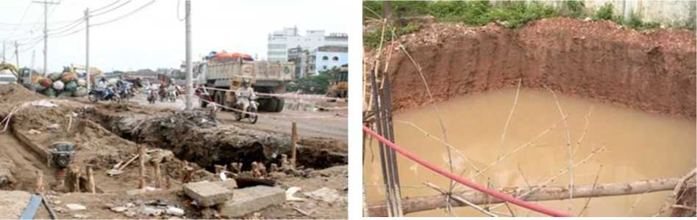

Ao, hố nước nơi công cộng không có rào chắn

Hồ thủy điện không có biển cảnh báo nguy hiểm, cấm bơi, lội

Ao ở trong khu dân cư không có rào chắn.

Hố chứa nước không có biển cảnh báo, không có rào chắn, không lấp sau khi sử dụng

Cống thoát nước công cộng không có nắp đậy, hố chôn cột điện không lấp

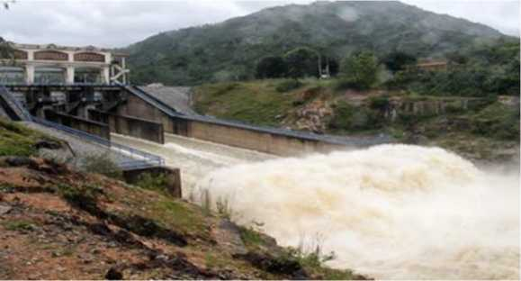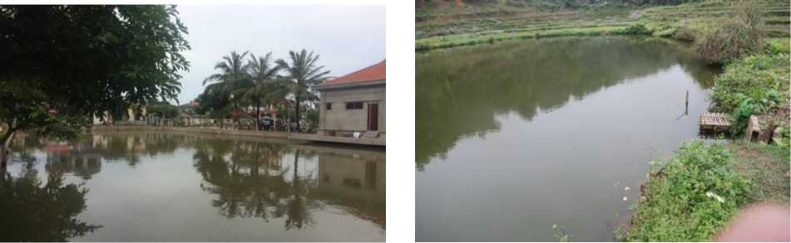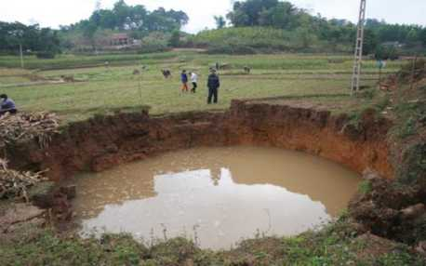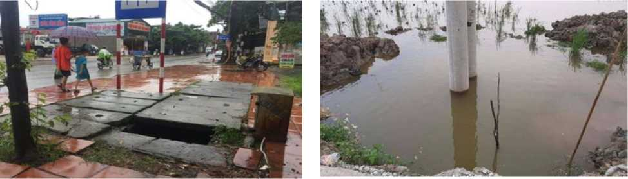

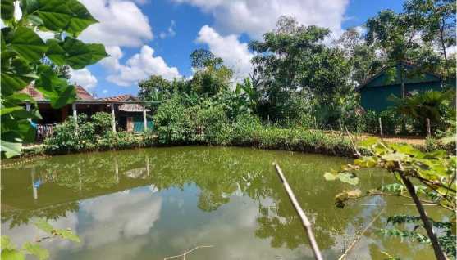

*Ao nuôi cá tại gia đình không có rào chắn an toàn*

1. Khi tham quan, hoạt động trải nghiệm, tình nguyện, xã hội ngoài trời do nhà trường tổ chức

Nhà trường phải có kế hoạch và giải pháp bảo đảm an toàn cho học sinh, đặc biệt là khi có tiếp xúc với vùng nước mở. Học sinh cần được trang bị kiến thức, kỹ năng phòng tránh đuối nước nếu trong hoạt động của đoàn (tổ, đội, nhóm) có tiếp xúc với vùng nước mở. Tai nạn đuối nước vẫn có thể xảy ra trong các hoạt động của nhà trường nếu không có biện pháp quản lý chặt chẽ. Ví dụ, trường THCS Nguyễn Bỉnh Khiêm, huyện Cần Giờ, thành phố Hồ Chí Minh tổ chức cho học sinh có thành tích tốt đi tham quan, trải nghiệm khu di tích lịch sử Rừng Sáp, buổi trưa về nghỉ ở bãi biển, có 10 học sinh xuống tắm ở vùng nước có dòng chảy phức tạp, 7 học sinh bị chết đuối. Mặc dù trường không chủ trương cho học sinh tắm biển nhưng không có biện pháp quản lý dẫn đến mất an toàn, gây tử vong cho học sinh.

1. Khi tham gia giao thông đường thủy
   1. Trước khi lên các phương tiện giao thông đường thủy

Luôn tuân thủ nguyên tắc an toàn khi lên, xuống các phương tiện giao thông đường thủy (đò, tàu, thuyền, ghe,...) theo hướng dẫn của chủ phương tiện hoặc bản chỉ dẫn tại bến. Luôn ghi nhớ khi lên phương tiện giao thông đường thủy phải mặc áo phao và quan sát vị trí các thiết bị cứu sinh để chủ động sử dụng khi không may gặp sự cố để đảm bảo an toàn cho bản thân. Sử dụng các thiết bị để liên hệ gọi sự hỗ trợ kịp thời (khi cần). Không đi các phương tiện giao thông đượng thủy khi thời tiết xấu (sắp hoặc đang có mưa to, gió lớn, giông bão,.).

Quan sát và không đi các phương tiện giao thông đường thủy khi thấy số lượng người trên các phương tiện này vượt quá số người quy định, vì nguy cơ xảy ra tai nạn chìm, lật các phương tiện là rất cao (đặc biệt là các thuyền, ghe, đò nhỏ) và không lên các phương tiện giao thông đường thủy khi thấy các phương tiện này không có dụng cụ cứu sinh như phao, dụng cụ nổi cứu sinh,...

Khi lên, xuống các phương tiện giao thông đường thủy phải tuân thủ theo hướng dẫn của chủ phương tiện, xếp hàng trật tự, không chen lấn, đùa nghịch; không lên, xuống đò, thuyền, ghe. từ mạn thuyền vì sẽ làm đò tròng trành các em có thể bị ngã gây tai nạn.

Buộc chặt lại dây giầy, quai mũ, nón, cặp sách. cho gọn gàng, chắc chắn để di chuyển thuận tiện khi lên, xuống các phương tiện giao thông đường thủy.

* 1. Khi ở trên các phương tiện giao thông đường thủy

Trẻ em, học sinh luôn phải mặc áo phao và ngồi vào chỗ theo quy định trong suốt thời gian tham gia giao thông đường thủy. Để gọn gàng, xếp các vật dụng cá nhân theo quy định, theo hướng dẫn của chủ phương tiện; không mang các vật dụng cá nhân cồng kềnh trên người để thuận tiện xử lý các tình huống, sự cố bất ngờ xảy ra khi tham gia giao thông đường thủy.

Không đi lại, di chuyển trong khi các phương tiện đang di chuyển (trừ trường hợp thật cần thiết), vì có thể làm phương tiện bị tròng trành và gây nguy hiểm. Không vui đùa, tạo dáng chụp ảnh, thò tay, chân xuống nước sẽ gây sao nhãng, có thể bị ngã xuống nước, xảy ra tai nạn cho bản thân.

Khi tham gia giao thông đường thủy ở các phương tiện lớn, ví dụ như tàu thủy,., ngồi trật tự, không thò đầu, tay, chân ra ngoài cửa sổ vì dễ bị tác động của các vật khác bên ngoài. Không nghịch các thiết bị trên tàu vì có thể làm ảnh hưởng đến sự vận hành và việc đảm bảo an toàn của tàu, hành khách. Cần nhớ vị trí đặt các dụng cụ: phao, dụng cụ nổi cứu sinh để bình tĩnh, khẩn trương xử lý khi có sự cố xảy ra.

* 1. Trường hợp phương tiện giao thông đường thủy gặp sự cố

Khi gặp sự cố phải bình tĩnh, không hoảng loạn, tuyệt đối tuân thủ theo hướng dẫn của người điều khiển phương tiện hoặc người phục vụ trên phương tiện đó. Nếu có hỏa hoạn trên tàu khi cửa bị đóng chặt: phá cửa kính, thoát ra hoặc lấy vải, quần áo thấm nước quấn quanh đầu, chạy ra ngoài. Chỉ rời tàu khi có thông báo của thuyền trường và theo hướng dẫn của nhân viên trên tàu.

Ở lứa tuổi học sinh, các em còn thiếu kiến thức, kỹ năng, thể lực nếu không may xảy ra tai nạn thì các em là đối tượng có nguy cơ gặp rủi ro cao, có thể bị tử vong do đuối nước, vì vậy trước khi lên các phương tiện giao thông đường thủy cần quan sát, xem xét khi thấy an toàn hãy lên để bảo vệ bản thân.

1. Khi hoạt động trong môi trường nước

Không nhảy cắm đầu, thi bơi ở những nơi không có biển chỉ dẫn vì có thể tiềm ẩn nguy cơ gây tai nạn bởi những vật dưới nước mà các em không nhìn thấy, hoặc gặp vùng nước sâu, nước xoáy, vùng nước nguy hiểm. Trẻ em, học sinh tuyệt đối không được tắm, bơi ở những nơi nước sâu, chảy xiết, xoáy, kể cả khi có sự giám sát của người lớn, người biết bơi giỏi. Ngay cả khi tắm ở các bãi tắm được phép hoạt động thì các em vẫn phải tuân thủ các quy định, biết các kỹ năng phòng tránh đuối nước để tự cứu mình trước khi có sự ứng cứu của người khác.

Trẻ em, học sinh không được tự ý rủ nhau đi tắm, chơi đùa trên hồ, đập, sông,. vì ở những nơi này luôn tiềm ẩn nhiều nguy cơ có thể xảy ra đuối nước đối với các em. Đã có nhiều trường hợp trẻ em, học sinh tử vong tập thể do đuối nước vì rủ nhau đi tắm ở hồ, sông,.. một bạn bị đuối nước, các bạn khác tìm cách cứu bạn (trong khi các em không biết kỹ năng cứu đuối an toàn) vẫn tìm cách cứu bạn và dẫn đến tử vong. Một số vụ đuối nước điển hình: Vụ đuối nước tại Hồ Tuy Lai, Mỹ Đức, Hà Nội năm 2012, có 08 nữ sinh lớp 7, lớp 8 rủ nhau ra hồ chơi, một bạn trượt chân, các bạn khác nắm tay nhau cứu bạn và bị rơi xuống hồ, đều tử vong; vụ 08 học sinh tiểu học, THCS đá bóng ở bãi gần sông Đà, Tp. Hòa Bình, trong khi chơi đá bóng, bóng bị đá xuống sông, một em bơi ra lấy, do gặp vùng nước xoáy (hố lấy cát tạo nên) hút vào, các em khác thấy bạn bị đuối nước, cùng nhảy xuống cứu bạn và đều bị tử vong (năm 2019). Một trường hợp khác: Nhóm bạn chia tay một bạn chuyển trường, một nhóm học sinh lớp 8 trường THCS Trung Thành, Yên Thành, Nghệ An tổ chức liên hoan, vui chơi ngoài trời gần đập nước thủy lợi, một học sinh bị trượt chân rơi xuống nước, 4 học sinh khác lần lượt nắm tay nhau kéo lên, nhưng cả 5 em chìm xuống nước. Một học sinh khác bơi giỏi nhảy xuống cứu và đưa lên bờ được một bạn, sau đó tiếp tục cứu 4 bạn còn lại, nhưng do sức yếu, nước sâu nên tất cả 5 bạn đều tử vong (ngày 30/5/2019)***.***

1. Khi xảy ra thiên tai, lũ lụt

Ở vùng sông nước, lũ lụt, trẻ em dưới 5 tuổi có tỉ lệ đuối nước rất cao so với các lứa tuổi lớn hơn, phần lớn là do trẻ nhỏ bị ngã xuống nước khi ở nhà nổi, nhà sát cạnh sông hoặc cùng cha mẹ đi làm bằng thuyền, bè nổi. Gia đình cần lưu ý những biện pháp sau để bảo đảm an toàn.

* 1. **Một số biện pháp để phòng tránh.**
     1. ***Khi chưa có lũ***

Trang bị kiến thức, kỹ năng phòng tránh đuối nước cho cha mẹ, người chăm sóc trẻ và cho trẻ em, học sinh.

Có kế hoạch lập điểm trông giữ trẻ tập trung, đặc biệt là đối tượng trẻ nhỏ tuổi; vận động sự phối hợp, hỗ trợ từ cộng đồng trong việc tổ chức trông, chăm sóc trẻ em.

Nhà trường, gia đình và chính quyền địa phương phối hợp, xây dựng kế hoạch để tổ chức hướng dẫn, trang bị cho trẻ em, học sinh những kiến thức, kỹ năng phòng, tránh đuối nước. Dạy các em các kỹ năng an toàn trong môi trường nước, kỹ năng tự nổi, kỹ năng bơi sống sót để ứng phó với các tình huống đuối nước bất ngờ xảy ra. Khuyến khích cha mẹ tự dạy bơi cho con em mình, dạy các kỹ năng thoát hiểm cho trẻ em (trên 4 tuổi).

* + 1. ***Ngay trước lũ***

Địa phương có thiết lập hệ thống và thực hiện cảnh báo sớm thông tin về lũ lụt trong toàn dân của vùng lũ lụt. Tuyên truyền người dân làm theo hướng dẫn của chính quyền thông qua đài phát thanh, truyền hình và chỉ đạo trực tiếp để bảo đảm an toàn cho người dân. Do đó, các gia đình cần chia sẻ kịp thời thông tin chính thống với những người xung quanh.

Giữ mối liên hệ với cơ sở y tế, trạm cứu hộ gần nhất, người thân (số điện thoại, địa điểm, cách đến được khi có lũ lụt) để chia sẻ thông tin, hỗ trợ khi cần thiết.

Gia cố nhà cửa, trường lớp, lắp đặt, gia công hàng rào, tay vịn để hạn chế trẻ em bị rơi xuống nước. Chuẩn bị phao cứu sinh, can nhựa, vật nổi,... củng cố sự an toàn của xuồng, thuyền, phương tiện đi lại trên nước.

Buộc chặt tài sản cần thiết nhất để khỏi bị cuốn trôi. Giữ sách vở, đồ dùng học tập cùng tài liệu quan trọng trong túi nilon, treo cao ở nơi an toàn nhất.

* + 1. ***Trong lũ***

Xác định cách đi tới địa điểm an toàn cho trẻ em, học sinh khi cần di chuyển.

Không di chuyển nhiều trên mặt nước, đặc biệt là vùng nước chảy xiết, sông lớn, cánh đồng rộng ngập nước. Nên đi theo tuyến đường có nhiều cây to, gần nơi dân đang sinh sống để thuận tiện nắm bắt thông tin, thuận tiện trong việc cứu hộ.

Chú ý hơn đến việc trông nom, chăm sóc trẻ em để phòng tránh đuối nước tại nhà hoặc ở nơi sơ tán tránh lũ lụt. Sơ tán trẻ em đến nơi an toàn trong trường hợp cần thiết.

* 1. **Một số thông điệp chính về nguy cơ khi có lũ lụt**

Khi nước lũ mạnh, chảy xiết có thể làm cuốn trôi cây cối, ô tô và các vật thể lớn khác, tuyệt đối không được đi vào vùng nước chảy xiết, ngay cả khi nước cạn.

Nước lũ thường đục, đi vào có thể dễ bị vào vùng nước sâu, vùng nước nguy hiểm.

Đi trong nước lũ vô cùng nguy hiểm, chân có thể bị mắc kẹt bởi các vật thể dưới nước như nắp cống, dẫm phải các vật sắc, nhọn nguy hiểm khác dưới nước mà chúng ta không thể nhìn thấy được.

Điện có thể truyền qua nước và gây nguy cơ chết người! Hãy chú ý ngắt tất cả các nguồn điện nếu nhà bị ngập.

**Các nguyên tắc đảm bảo an toàn trong lũ lụt là:**

Không đi vào vùng nước lũ. Cho dù nước không chảy nhưng có hại cho sức khỏe và có thể bị điện giật hoặc bị kẹt bởi các vật thể dưới chân. Tránh nước lũ bất cứ nơi nào có thể.

Bất cứ khi nào ở trong hoặc gần vùng nước lũ, hãy luôn mặc áo phao để phòng trường hợp chúng ta không may bị rơi vào nước lũ.

Luôn tuân theo hướng dẫn của chính quyền địa phương.

Luôn sẵn sàng các kế hoạch như: di tản, chuẩn bị trước lương thực, thực phẩm, nhiên liệu, kê cao đồ đạc/vật dụng có giá trị cao hơn mặt nước lũ để tránh bị ngập nước.

**Hoạt động thực hành**

**Xây dựng tài liệu tuyên truyền của nhà trường về đảm bảo an toàn,  
phòng tránh đuối nước ở học sinh trong một số tình huốn*g***

1. Tài liệu 1. Bài tuyên truyền về đảm bảo an toàn, phòng tránh đuối nước cho trẻ em khi hoạt động trong môi trường nước.
2. Tài liệu 2. Bài tuyên truyền về đảm bảo an toàn, phòng tránh đuối nước cho trẻ em khi tham gia giao thông đường thủy.
3. Tài liệu 3. Bài tuyên truyền về đảm bảo an toàn, phòng tránh đuối nước cho trẻ em trong vùng lũ lụt.
4. Tài liệu 4. Bài tuyên truyền về đảm bảo an toàn, phòng tránh đuối nước ở trẻ em tại gia đình.

*Mục đích: Mỗi học viên của lớp tập huấn viết được ít nhất 01 tài liệu để tuyên truyền cho trẻ em nhà trường (nơi đang công tác).*

*Yêu cầu:*

* *Lựa chọn những tài liệu cần thiết (theo thứ tự ưu tiên) đối với trường mình hiện nay để viết ít nhất 01 tài liệu. Khuyến khích chuẩn bị tất cả các tài liệu để sau này thuận lợi cho công tác của bản thân tại trường.*
* *Xác định điều kiện, cập nhật tình hình địa phương, nhà trường để nội dung tuyên truyền mang tính khả thi, hấp dân.*
* *Mỗi bài tuyên truyền có thể được trình bày theo các cách khác nhau nhưng phải có Bài rút gọn (tối đa khoảng 02 trang A4, có hình ảnh) để thuận tiện trong việc tuyên truyền ngắn gọn cho học sinh.*

*Giáo viên phân chia lớp học thành 04 nhóm học viên, mỗi nhóm chuẩn bị 01 Tài liệu trong 04 Tài liệu trên. Mỗi học viên chuẩn bị ít nhất 01 tài liệu trong các tài liệu trên (có cập nhật thông tin ở địa phương, nhà trường) để trình bày, trao đổi, hoàn thiện thêm trong Nhóm và trong Lớp học.*

**Chuyên đề 3**

MỘT SỐ KỸ NĂNG THOÁT HIỂM TRONG MÔI TRƯỜNG NƯỚC

Khi tham gia hoạt động trong môi trường nước trẻ em, học sinh luôn phải đối mặt với rất nhiều nguy cơ tiềm ẩn đuối nước có thể xảy ra bất cứ lúc nào. Học sinh biết bơi hoặc chưa biết bơi, nếu được giáo dục, trang bị những kiến thức, kỹ năng an toàn, chủ động trong phòng tránh sẽ hạn chế được tối đa tai nạn đuối nước đối với các em.

1. **CHUỘT RÚT VÀ CÁCH XỬ LÝ**
2. Chuột rút

Chuột rút là hiện tượng co thắt cơ đột ngột, gây đau dữ dội ở bắp thịt, làm cho việc cử động khó khăn, thậm chí không cử động được*.*

Chuột rút có thể xảy ra ở các khối cơ, các vị trí thường hay bị là cẳng chân, bắp đùi, bàn tay, bàn chân và cơ bụng. Nhìn chung chuột rút không đe dọa đến tính mạng, tuy nhiên nó sẽ rất nguy hiểm nếu người bị chuột rút ngồi gần bếp lửa, leo cầu thang, đang lái xe, đặc biệt là đang bơi, lội dưới nước.

Thời gian chuột rút có thể rất ngắn (2-3 giây) hoặc dài đến vài phút và có thể tái diễn. Trong trường hợp khi đang bơi bị chuột rút, nếu không biết cách khắc phục thì cố gắng giữ nổi cơ thể, hiện tượng chuột rút sẽ tự mất đi sau một khoảng thời gian nhất định. Do đó, khi bị chuột rút phải thật bình tĩnh, tìm cách tự xử lý hoặc tìm kiếm sự hỗ trợ.

1. Nguyên nhân gây ra hiện tượng chuột rút
   1. Cơ bắp

Cơ bắp không đủ sức mạnh và độ dẻo do các nguyên nhân sau:

Cơ bắp của cơ thể yếu.

Vận động quá sức nên cơ bắp không được cung cấp đủ canxi kịp thời: Bơi nhiều, bơi lâu, trước khi xuống nước đã vận động quá nhiều,...

Teo cơ do tuổi tác: Chuột rút có thể xảy ra ở mọi lứa tuổi và có xu hướng tăng khi tuổi càng cao. Theo thống kê, có khoảng 1/3 số người trên 60 tuổi và 1/2 số người trên 80 tuổi thường hay bị chuột rút, nhất là vào ban đêm.

* 1. Khởi động

Khởi động làm nóng cơ thể không kỹ trước khi xuống nước, có thể xảy ra hiện tượng:

Làm cơ dễ bị co rút khi thực hiện những động tác mạnh, đột ngột.

Dễ ứ đọng acid lactic trong cơ làm cơ nhanh mệt, kích thích thần kinh tủy sống gây co rút cơ liên tục.

* 1. Do mất nước

Cơ thể dễ bị mất nước, chất điện giải (kali, magie, canxi) và muối, là do:

Hoạt động tiêu tốn nhiều năng lượng trong thời gian dài, liên tục.

Hoạt động trong môi trường quá nóng ra nhiều mồ hôi.

1. Cách xử lý
   1. Nguyên tắc chung

Bình tĩnh, hô cứu, một tay nắm lại, giơ lên ra hiệu, sử dụng một tay còn lại và hai chân để cố gắng bơi vào bờ.

Không được vùng vẫy, vì càng vùng vẫy nhiều sẽ làm mất sức và chìm nhanh.

Chủ động, bình tĩnh cố gắng chịu đau và thả lỏng cơ thể, thực hiện kỹ thuật nổi ngửa để giữ đầu, mũi, miệng luôn nổi trên mặt nước để tránh nước vào đường thở gây sặc, ngạt nước.

Thực hiện một số động tác tự cứu khi chưa có sự trợ giúp kịp thời.

* 1. **Biện pháp xử lý**
     1. ***Chuột rút ở ngón tay, cánh tay***

Chuột rút ở ngón tay: Nắm thật chặt bàn tay, sau đó xòe mạnh các ngón ra; lặp đi lặp lại như vậy 3-4 lần có thể sẽ hết.

Chuột rút ở cánh tay: Gập, duỗi mạnh cánh tay theo cách nắm chặt bàn tay lại gập khuỷu tay lại hết cỡ vung cánh tay thật mạnh ra phía trước thả lỏng khoảng 5-10 giây, sau đó tiếp tục gập đi gập lại cánh tay như đã làm với tư thế thả lỏng hơn.

*Lưu ý:* Phải nắm chặt các ngón tay lại, gập khuỷu tay thật mạnh, dùng hết sức duỗi mạnh khuỷu tay ra thì mới nhanh có tác dụng kết thúc hiện tượng chuột rút.

* + 1. ***Cách xử lý chuột rút cẳng chân hoặc đùi***

Hít một hơi dài sau đó ngụp xuống nước dùng tay đối diện với chân bị chuột rút nắm lấy ngón chân, kéo ngược lên phía trên thân người đồng thời dùng tay cùng bên với chân bị chuột rút ấn vào đầu gối của chân bị chuột rút, làm cho chân bị chuột duỗi thẳng ra giữ khoảng 5-10 giây. Làm liên tục 2-3

lần như vậy sẽ hết.

*Lưu ý:* Có thể đứng nước và cố gắng gập, duỗi thẳng chân ra, lặp đi lặp lại. Tuy nhiên, cách này hiệu quả không bằng cách làm nêu trên.

* + 1. ***Cách xử lý chuột rút ở bụng***

Chuột rút ở bụng do co thắt bất ngờ hoặc do nghiêng người quá giới hạn trong lúc bơi. Hiện tượng chuột rút ở bụng hiếm gặp hơn các trường hợp khác, tuy nhiên nếu xử lý không đúng cách cũng sẽ rất nguy hiểm.

Cách xử lý: Bình tĩnh, hít một hơi dài gập bụng xuống sao cho đầu gần

với đầu gối nhất lấy sức vươn thẳng người lên và hóp bụng lại khoảng 5-10 giây nổi người, thả lỏng từ từ và hít thở nhẹ nhàng. Thực hiện như vậy 3-5 lần thì các nhóm cơ ở vùng bụng sẽ được thả lỏng, sẽ khỏi chuột rút.

*Lưu ý:* Có thể đứng nước, thả lỏng người, dùng tay xoa nhẹ vào bụng để dãn cơ ra. Tuy nhiên, cách làm này ít hiệu quả hơn cách làm nêu trên.

* + 1. ***Tác dụng của việc đứng nước và thả lỏng toàn thân khi bị chuột rút***

Kỹ năng đứng nước và kỹ năng thả lỏng toàn thân có tác dụng hỗ trợ xử lý tình huống bị chuột rút.

*Đứng nước* là giữ cho tư thế cơ thể đứng thẳng dưới nước.

Tay, chân cử động nhẹ nhàng để đầu (mũi) nhô khỏi mặt nước, có thể thở được. Điều quan trọng nhất là giữ bình tĩnh và nhịp thở chậm lại để đỡ tiêu tốn năng lượng, tránh kiệt sức. Đây là kỹ năng cơ bản đầu tiên khi bắt đầu học bơi: kỹ năng sống sót, sinh tồn, tuy nhiên nhiều khi cả người dạy và người học đều bỏ qua tập kỹ năng này, hoặc chỉ hướng dẫn sơ sài. Giáo viên, người dạy thường hay tập trung chính vào dạy học sinh kỹ thuật các kiểu bơi trước tiên mà hay xem nhẹ việc trang bị kĩ năng đứng nước cho học sinh.

*Thả lỏng* toàn thân dưới nước giúp cho các cơ bắp ở trạng thái hoàn toàn tự nhiên, thoải mái, không có sự căng cứng của các cơ để giữ cơ thể nổi, mặt (mũi) nổi trên mặt nước. Kỹ năng này cũng có tác dụng tương tự như kỹ năng đứng nước.

1. Phòng tránh chuột rút khi bơi
   1. Khởi động kỹ trước khi xuống nước để bơi

Nhất thiết phải dành tối thiểu 15 phút để khởi động cơ bắp, các khớp, nhất là khi trời lạnh, nước lạnh để làm nóng cơ thể.

Đầu tiên có thể áp dụng các bài thể dục buổi sáng; nên tập 02 lần với cường độ khác nhau.

Sau đó chạy cự ly ngắn (100m) theo thứ tự: chậm - nhanh dần - chậm dần và trở về trạng thái đi bộ.

Cuối cùng là khởi động các khớp, ép cơ để cơ thể ở trạng thái sẵn sàng nhất.

* 1. Đánh giá sức khỏe bản thân

Khi cơ thể mệt mỏi, nhất là sau khi vận động nhiều thì không nên xuống nước.

Người có cơ bắp yếu cần đề phòng chuột rút hơn.

* 1. Thực hiện đúng các động tác kỹ thuật bơi

Để đỡ tốn quá nhiều sức.

Không nên bơi ở chỗ nước sâu nếu khả năng bơi còn hạn chế.

Không nên mang chân vịt khi bơi vì chân sẽ phải hoạt động cường độ, lực mạnh hơn như vậy dễ bị chuột rút.

* 1. Phân phối sức trong khi bơi

Khi tiếp xúc với môi trường nước, cơ thể sẽ diễn ra quá trình phản ứng với 3 giai đoạn:

Giai đoạn ức chế (khoảng 10-15 phút): Sau khi khởi động, trạng thái cơ thể đã sẵn sàng, nhưng khi tiếp xúc với nước, cơ thể có một số phản ứng tự nhiên: Co mạch ngoại vi, tăng nhẹ huyết áp, tim đập nhanh hơn, nhịp thở tăng và mạch cũng nhanh hơn. Điều này là bình thương, không nên lo lắng, nhưng nếu khởi động không kỹ thì các hiện tượng này sẽ có biểu hiện mạnh, rõ hơn (tuyệt đối không xuống nước nếu không khởi động). Ở giai đoạn này nên bơi nhẹ nhàng, giống như tập làm quen với môi trường nước, không nên bung sức, bơi nhanh, bơi xa ngay.

Giai đoạn thích nghi: Thời điểm này các biểu hiện của ức chế mất đi, cơ thể trở lại bình thường như khi ở trên bờ, giai đoạn này tiêu hao năng lượng nhiều nhất. Vì vậy, tùy theo thể trạng, sức khỏe, thể lực của mỗi người để quyết định khoảng thời gian bơi, hoạt động trong môi trường nước bao lâu để đảm bảo vừa sức, bảo vệ sức khỏe, tính mạng bản thân.

Giai đoạn hồi phục (bù đắp): Giai đoạn này, cơ đã mỏi, động tác phối hợp không còn nhịp nhàng, mạnh mẽ như giai đoạn thích nghi, năng lượng cơ thể đã bị tiêu hao nhiều. Lúc này, cần giảm cường độ bơi, thả lỏng toàn thân, bơi dân dần hướng vào bờ. Bình thường, không cần vội vã lên bờ vì cơ thể cần giai đoạn hồi phục dưới nước (giống như sau khi chạy nhanh về đích thì không nên dừng đột ngột mà phải tiếp tục chạy nhẹ hoặc đi bộ tiếp một đoạn). Nếu thấy rất mệt mỏi, rét lạnh thì tìm cách lên bờ hoặc đến phương tiện cứu hộ ngay. Khi lên khỏi mặt nước, nếu bị lạnh thì đến nơi kín gió, ủ ấm, sưởi ấm, uống một ít trà đường nóng.

Trong quá trình bơi, nếu không biết phân phối sức một cách hợp lý thì có thể bị chuột rút ở bất kể giai đoạn nào. Do đó, cần phải:

Lựa chọn kiểu bơi và bơi vừa sức với thể trạng, sức khỏe bản thân.

Không bơi trong môi trường nước lạnh.

Không ngâm mình dưới nước quá lâu, nhất là khi nước lạnh, trời mưa.

Biết chủ động phân phối sức trong quá trình bơi để luôn duy trì, kiểm soát được tình hình sức khỏe của bản thân. Khi bơi thấy hiện tượng mệt mỏi, đuối sức thì không nên gắng sức mà nên thực hiện nổi ngửa, đứng nước, thả lỏng để nghỉ ngơi, hồi phục và từ từ bơi vào bờ.

Tuyệt đối không được cố bơi khi đã cảm thấy mệt, đuối sức, nếu cần thiết phải tìm cách kêu gọi sự giúp đỡ của người xung quanh để đề phòng tình huống xấu có thể xảy ra.

Luôn tuân thủ các quy định an toàn khi bơi. Tuyệt đối không được chủ quan, cho là mình bơi giỏi sẽ không sợ bị chuột rút hay không bị đuối nước.

1. Kỹ năng thoát thoát hiểm khi bị chuột rút

Khi đang bơi bị chuột rút sẽ dẫn đến hậu quả khó lường nếu như không biết cách xử lý và không được sự trợ giúp kịp thời có thể dẫn đến tử vong. Vì vậy, cần lưu ý để chủ động đề phòng, thoát hiểm khi không may gặp hiện tượng chuột rút khi bơi:

Khi bị chuột rút trong lúc bơi (dù ở chỗ nông hay sâu) phải tìm mọi cách báo cho người xung quanh biết (nếu ở gần ngay đó) hoặc kêu cứu (dù không nhìn thấy ai xung quanh).

Khi bị chuột rút ngay lập tức quan sát để tìm những chỗ có thể bám, đu vào được và di chuyển đến để bảo vệ an toàn bản thân.

Khi thấy hiện tượng bị chuột rút, tuyệt đối không được vùng vẫy mạnh vì sẽ nhanh bị mất sức, phần cơ bị chuột rút sẽ làm cơ thể đau đớn, dẫn đến hoảng loạn, dễ sặc nước và nguy cơ bị đuối nước sẽ rất cao. Trong trường hợp gặp sự cố bị chuột rút lúc đang bơi, hãy cố gắng bình tĩnh, thả nổi ngửa, thả lỏng cơ bắp (có thể thực hiện các cách xử lý khi bị chuột rút nếu thấy cần thiết). Nếu không nghiêm trọng quá thì có thể áp dụng “bơi tự cứu” để vừa kêu cứu vừa dịch chuyển vào chỗ an toàn hơn. Chúng ta nên ghi nhớ, bản chất cơ thể con người khi xuống nước sẽ tự nổi, chỉ cần bình tĩnh, thả lỏng cơ thể, ngửa cổ, khua nhẹ tay, chân là cơ thể có thể nổi trên mặt nước.

Khi bị chuột rút cần tìm cách lên bờ ngay, xoa bóp bộ phận bị chuột rút, giữ ấm, không tiếp tục bơi nữa.

1. **DÒNG CHẢY RÚT XA BỜ**
2. **Nhận biết và nguyên nhân dòng chảy rút xa bờ**

*Dòng chảy rút xa bờ (hay còn gọi là dòng rip/dòng chảy xa bờ/dòng chảy ra xa bờ) là một dòng nước mạnh chảy từ bờ hướng ra biển.* Vận tốc trung bình của dòng chảy khoảng 0,5m - 1m/giây, thậm chí đến 2,5m/giây, không ai có khả năng bơi ngược dòng để vào bờ. Chiều ngang dòng chảy thường hẹp, khoảng 1m-3m, cá biệt rộng đến cả chục mét; trong một ngày dòng chảy xa bờ có thể di chuyển đến nhiều vị trí khác nhau trong vùng sóng đổ.

Nguyên nhân có dòng nước rút xa bờ là do sóng đập vào bờ khiến nước rẽ sang hai bên, dòng nước này di chuyển dọc theo bờ cho đến khi tìm ra lối thoát ngược ra khơi, tạo ra dòng nước rút xa bờ. Thường dòng chảy rút xa bờ hoạt động trong phạm vi hẹp và xảy ra trong vùng nước có những dải cát, dưới cầu, tàu, hoặc dọc những đê chắn sóng.

Mặt nước nơi có dòng chảy xa bờ thường lặng, ít sóng nên thường làm cho ta hiểu lầm đó là nơi an toàn và có thể tắm được. Dòng chảy xa bờ có thể kéo người ra chỗ sâu hơn dù người đó đang đứng ở mực nước ngang hông.

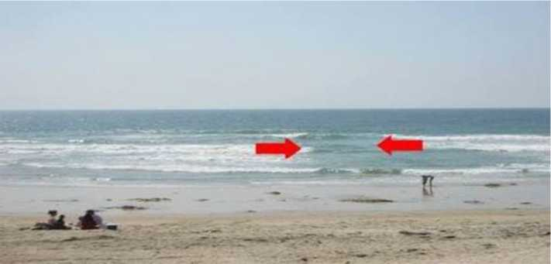

*Hình ảnh về dòng chảy rút xa bờ*

Ở hình trên, nơi có sóng bạc đầu là nơi dòng nước đi từ biển vào bờ. Nếu tắm biển nơi có sóng bạc đầu sẽ được sóng đánh đưa vào bờ, tuy nhiên nếu di chuyển vào chỗ lặng sóng (giữa hai mũi tên) là bị rơi vào dòng chảy rút xa bờ. Dòng sông nhỏ này sẽ lập tức kéo người dần ra xa bờ. Như vậy, vùng có sóng là vùng nước an toàn, còn vùng lặng sóng chính là vùng nguy hiểm.

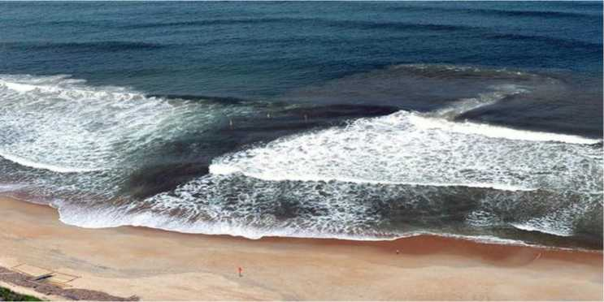

Dòng chảy xa bờ thường có màu sậm hơn vì nơi đó nước sâu hơn Nhận biết dòng chảy rút xa bờ:

Dòng chảy xa bờ có màu khác biệt so với vùng nước xung quanh, thường là *sậm màu hơn và đục hơn* tùy theo góc chiếu của ánh nắng mặt trời.

Đôi khi có thể thấy *các mảnh vỡ của các vật thể nổi hay bọt nước nổi trên mặt dòng chảy cuốn ra xa bờ và trôi ra biển.* Trong khi đó, sóng bạc đầu sẽ đẩy các mảnh vỡ này vào gần bờ.

Dòng chảy xa bờ có mặt nước *phẳng lặng hơn và ít sóng hơn.* Nếu di chuyển vào chỗ lặng sóng sẽ rơi vào dòng chảy xa bờ. Ngược lại, nếu bơi trên biển nơi có sóng bạc đầu thì sẽ được sóng đánh dạt vào bờ.

1. **Phòng tránh và xử lý khi gặp dòng chảy rút xa bờ**
   1. **Phòng tránh dòng chảy rút xa bờ**
      1. ***Trước khi xuống nước***

Dành 5-10 phút để quan sát vị trí định xuống tắm, bơi và xem có dòng chảy rút xa bờ hay không (theo dấu hiệu nhận biết đã nêu ở trên).

Chú ý quan sát biển báo, tìm hiểu thông tin ở người cứu hộ hoặc người có kinh nghiệm ở địa phương đó.

* + 1. ***Khi đã xuống nước***

Vừa bơi, vừa chú ý quan sát để phát hiện dòng chảy rút xa bờ vì dòng nước này có thể di chuyển và mới xuất hiện (khi ở trên bờ không thấy, nhưng khi ở dưới nước dòng rút xa bờ mới xuất hiện).

Khi gặp dòng nước rút xa bờ cần bình tĩnh thả nổi, bơi theo dòng nước rồi tìm cách tách, thoát ra vì dòng nước này chỉ hoạt động mạnh trên mặt nước, càng ra xa bờ, càng yếu rồi tan đi, không thể kéo, dìm người xuống sâu.

* + 1. ***Người trên bờ, cứu đuối***

Người đang ở trên bờ hoặc chưa bị cuốn vào dòng chảy rút xa bờ cần thực hiện:

Không bơi vào cứu vì sẽ bị trôi theo.

Có thể quăng phao, dây (nếu có) và hô to, truyền tin gọi người cứu hộ chuyên nghiệp hoặc người bơi giỏi, có kinh nghiệm để cứu hộ.

Kêu, nói to, ra dấu hiệu cho nạn nhân nghe thấy để bình tĩnh bơi thả lỏng, bơi đứng, không hoảng sợ và sẽ có người giúp đỡ.

Khẩn cấp gọi điện thoại đến đội cứu hộ, cứu nạn để giúp đỡ.

* 1. Cách thoát hiểm khi bị vào dòng chảy rút xa bờ

Người bị dòng chảy rút ra xa bờ phải bình tĩnh, nhanh chóng kêu cứu; tuyệt đối không bơi ngược dòng chảy, nên bơi song song hoặc hơi chéo với bờ biển rồi từ từ tìm cách tách ra khỏi dòng chảy để bơi vào bờ. Càng ra xa bờ, dòng chảy càng yếu rồi tan đi. Có khi phải bơi hàng trăm mét mới thoát ra được.

Khi bơi vào bờ, hướng tới những điểm có sóng đập vào bờ hoặc theo hướng vật thể nổi trên mặt nước đang dạt dần vào bờ (nếu nhìn thấy) để tránh rơi vào dòng chảy rút xa bờ khác.

Nếu gặp dòng chảy xiết, không thể bơi chéo để thoát khỏi thì nên thư giãn, giữ cơ thể nổi trên mặt nước hoặc đứng nước để giữ sức. Khi dòng chảy rút xa bờ suy yếu, sẽ bơi chéo góc hoặc song song với bờ biển để thoát ra.

*Lưu ý:* Khuyến cáo mọi người tuyệt đối không được bơi vào vùng dòng chảy rút xa bờ để cứu mà cần phải tránh ra xa, tìm các vật cứu hộ, quăng phao trợ giúp và nhanh chóng truyền tin, kêu gọi lực lượng cứu hộ chuyên nghiệp.

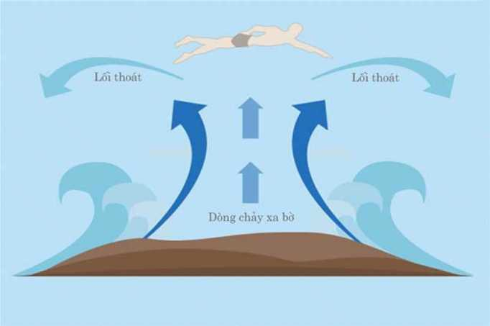

1. **VÙNG NƯỚC XOÁY**
2. Nhận biết về vùng nước xoáy

Vùng nước xoáy (còn gọi là xoáy nước) là hiện tượng thiên nhiên do hai dòng nước chảy ngược chiều gặp nhau và cuốn vòng, thường thấy ở những eo biển hẹp với lượng nước lớn dồn lại vì sức thủy triều. Sức hút thường không đủ mạnh để nhấn chìm tàu bè nhưng có thể gây nạn cho con người. Vùng nước xoáy cũng xuất hiện ở chân thác nước hay ghềnh nước, vì nước di chuyển tương tự với dòng chảy xiết đảo lộn không thuận chung về một hướng. Do đó, không được tắm, bơi ngay cạnh chân thác nước.

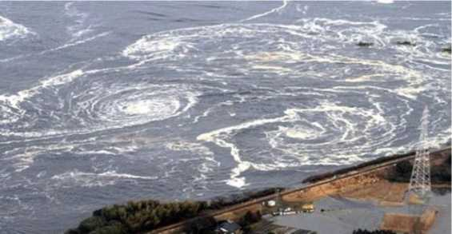

Có 2 cách tạo nên dòng nước xoáy:

Do nước chảy thành 2 dòng ngược nhau, chỗ giao nhau sẽ tạo thành xoáy nước.

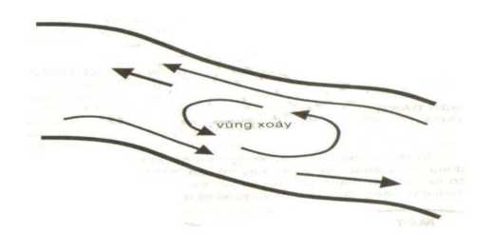

Có thể do dưới đáy sông có một cái hố thông qua một dòng chảy khác, khu vực này sẽ tạo thành một vùng xoáy có lực hút rất mạnh, có thể hút tất cả các vật trên mặt nước xuống dưới đáy sông. Đây là một vùng xoáy cực kỳ nguy hiểm.

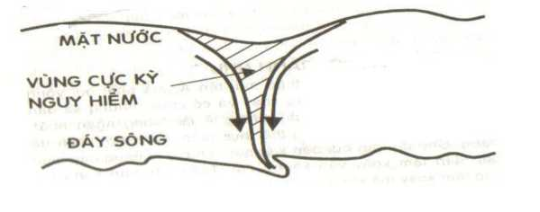

Nhận biết: Khi bơi, cảm thấy cơ thể như bị sụt xuống là dấu hiệu đang bị

rơi vào vùng nước xoáy.

1. Phòng tránh và thoát hiểm
   1. Phòng tránh vùng nước xoáy

Trước khi xuống nước hãy quan sát kỹ các khu vực gần trụ cột, tảng đá vì các vị trí này thường hay xuất hiện vùng nước xoáy để nhận biết dấu hiệu và tránh.

Tuyệt đối không được tự ý nhảy xuống cứu người đang bị cuốn vào dòng nước chảy xiết nguy hiểm vì không thể cứu được mà bản thân sẽ gặp nguy hiểm.

Khi phát hiện người bị rơi vào vùng nước xoáy, vừa kêu gọi cứu hộ, vừa có thể tìm kiếm que, gậy, cành cây, dây, thắt lưng, áo, quần,... quăng xuống để kéo người gặp nạn vào bờ.

Trong máy điện thoại luôn luôn lưu số điện thoại cứu hộ khẩn cấp, giáo dục hướng dẫn cho trẻ em, học sinh hình thành thói quen nhớ các số điện thoại cấp cứu, cứu hộ khẩn cấp và khẩn trương gọi cứu hộ, cứu nạn nơi gần nhất để hỗ trợ kịp thời.

* 1. Kỹ năng thoát hiểm khi bị rơi vào vùng nước xoáy

Phải bình tĩnh quan sát và bơi hướng ra ngoài của vòng xoáy nước để tìm cách vượt khỏi ảnh hưởng của vòng xoáy.

Khi đang bơi, nếu gặp vùng nước xoáy cần bình tĩnh, nằm sấp dang rộng tay, chân ra để chủ động đề phòng sự cuốn, hút xuống sâu của xoáy nước.

Khi ở vị trí ngoài của vòng xoáy nước lập tức tập trung thể lực **bơi sải** (trườn sấp) để thoát nhanh ra xa vòng xoáy.

Sau khi thoát khỏi xoáy nước vận dụng **bơi ếch,** bơi đứng để hồi sức chờ cấp cứu hoặc bơi ếch từ từ vào nơi an toàn.

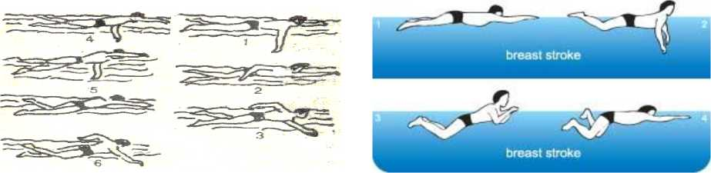

Bơi sải

Bơi ếch

Trong trường hợp gặp phải dòng nước xoáy do 2 dòng nước chảy ngược nhau tạo thành thì cần bình tĩnh, tỉnh táo để nhận biết hướng xoáy.

Không được bơi theo chiều mũi tên A (là chiều xoáy hút vào tâm), mà phải bơi vòng theo mũi tên B (theo ngược chiều của vòng xoáy và hướng ra xa dần tâm xoáy). Người ta thường nghĩ đường A là đường ngắn nhất, nhưng đó là đường khó thực hiện. Cho dù bơi đến kiệt sức, nhưng khoảng cách giữa người bị nạn đến tâm xoáy vẫn không đổi. Thậm chí càng bơi, càng đi vào tâm xoáy mà không biết.

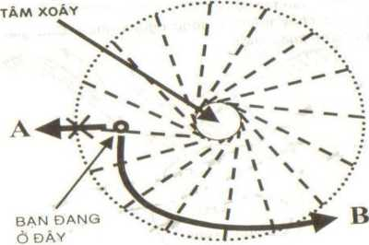

Trường hợp gặp vùng xoáy mà do dưới đáy sông có một cái hố thông qua một dòng chảy khác, khu vực này sẽ tạo thành một vùng xoáy có lực hút rất mạnh, hút tất cả các vật trên mặt nước xuống đáy sông. Gặp dòng xoáy này, phải bình tĩnh hít một hơi dài và lặn sâu xuống, rồi lặn ngang ra, từ từ tìm cách bơi thoát ra khỏi vùng xoáy bằng hết sức lực của mình.

Cần lưu ý xoáy hút tuy nguy hiểm nhưng có nguyên tắc là càng xuống sâu tâm xoáy càng nhỏ lại, vùng nguy hiểm sẽ hẹp hơn. Khi lặn xuống, ta sẽ thoát ra dễ dàng hơn là ở trên mặt nước.

***Hoạt động thực hành***

***Xây dựng tài liệu hướng dẫn thoát hiểm cho học sinh trong một số trường hợp thường gặp ở địa phương***

1. Tài liệu 1: Kỹ năng xử lý khi đang bơi bị chuột rút.
2. Tài liệu 2: Kỹ năng xử lý khi gặp dòng nước chảy rút xa bờ.
3. Tài liệu 3: Kỹ năng xử lý khi đang bơi gặp xoáy nước

*Giáo viên phân chia lớp học thành 03 nhóm học viên, mỗi nhóm chuẩn bị*

*01 tài liệu trong 03 tài liệu trên. Mỗi học viên chuẩn bị ít nhất 01 tài liệu trong các tài liệu trên (có cập nhật thông tin ở địa phương, nhà trường) để trình bày, trao đổi, hoàn thiện thêm trong nhóm và trong lớp học.*

**Phần 2**

**DẠY BƠI AN TOÀN VÀ CỨU ĐUỐI AN TOÀN**

**Chuyên đề 4**

TÁC DỤNG CỦA HỌC BƠI VÀ BẢO ĐẢM AN TOÀN KHI HỌC BƠI

Cùng với việc trang bị kiến thức, kỹ năng phòng, tránh đuối nước chủ động thì học bơi an toàn sẽ góp phần phòng tránh đuối nước hiệu quả, giúp học sinh chủ động thoát khỏi yếu tố nguy hiểm bất ngờ xảy đến trong môi trường nước, giúp bảo vệ an toàn bản thân, góp phần phòng tránh đuối nước cho cộng đồng, xã hội.

1. **TÁC DỤNG CỦA HỌC BƠI**
2. Chủ động phòng tránh đuối nước

Tập luyện bơi để nâng cao sức khỏe, thể lực, phát triển thể chất, tầm vóc và hạn chế đuối nước. Học sinh biết bơi được coi như có thêm phao cứu sinh và đôi mái chèo để thoát hiểm khi bị nước đe dọa, tự cứu mình và có thể hỗ trợ cứu người khác khi gặp sự cố dưới nước.

Chủ động, đảm bảo an toàn cho bản thân khi tắm, vui chơi, hoạt động dưới nước. Biết cách xử lý khi gặp các tình huống khách quan như: đột ngột bị rơi xuống nước (ngã, đắm đò,...); đang bơi bị chuột rút, gặp dòng nước xoáy, bị nước cuốn trôi, gặp mưa lũ; khi gặp sự cố ở dưới nước,.

Tăng khả năng cứu hộ khi gặp người bị đuối nước (tùy theo từng hoàn cảnh cụ thể, lứa tuổi, khả năng của mỗi học sinh).

Thêm kỹ năng phòng tránh đuối nước để có thể thuận lợi trong tích lũy kỹ năng khác trong cuộc sống.

1. **Phát triển toàn diện**
   1. **Phát triển thể chất**
      1. ***Hệ thần kinh***

Lứa tuổi học sinh, hệ thần kinh cấp cao đang hoàn thiện về mặt chức năng, tư duy chuyển dần từ trực quan hành động sang tư duy hình tượng. Nhìn chung trẻ em, học sinh rất thích những điều mới lạ, rất hiếu động và hứng thú với các trò chơi trí tuệ, trò chơi vận động, đặc biệt là thích nô đùa trong nước.

Khi vận động trong môi trường nước, không có điểm tựa cố định nên đòi hỏi các em phải điều chỉnh tâm lý, nỗ lực về thể lực để đảm bảo nổi và chuyển động được trong nước. Nhờ vậy, tập bơi giúp học sinh cân bằng hưng phấn và giải tỏa ức chế hệ thần kinh, đồng thời kích thích mạnh mẽ và có hiệu quả tích cực tới quá trình phát triển và hoạt động của hệ thần kinh.

* + 1. ***Hệ vận động***

1. Hệ xương

Ở lứa tuổi trẻ nhỏ, xương đang trong thời kỳ phát triển nhanh, quá trình cốt hóa diễn ra mạnh, thành phần hữu cơ trong xương còn nhiều, các chất vô cơ như canxi còn ít, vì vậy xương của trẻ còn mềm, dễ cong vẹo, dễ gẫy dập.

Đặc điểm phát triển hệ xương của trẻ ở giai đoạn này phù hợp với học bơi, bởi lẽ khi bơi thân người nằm ngang lại chịu tác dụng của lực đẩy của nước nên làm giảm nhẹ sức đè nén lên các khớp của hệ thống xương. Do đó hệ thống sụn được phát triển làm tăng tính đàn hồi và đặc biệt giúp cho hệ thống cột sống giảm phụ tải nên khi bơi có thể làm cho cột sống trở lại tư thế đúng, đặc biệt tốt đối với trẻ em bị cong vẹo cột sống, béo phì. Cũng do hệ xương của trẻ mềm dẻo, linh hoạt nên rất phù hợp với việc tập môn bơi.

1. Hệ cơ

Cơ bắp của trẻ đang trong thời kỳ phát triển mạnh nên trẻ rất thích vận động như chạy, nhảy, nô đùa,... Trong thời kỳ này cơ mềm, nhão, thành phần mỡ, dịch, vô cơ trong cơ tương đối ít, nhưng thành phần nước và sợi miozin (mầu sẫm) nhiều nên khả năng cung cấp oxy cho hoạt động cơ tương đối mạnh. Chính vì vậy mà trẻ vận động nhanh mệt nhưng lại nhanh hồi phục.

Nên cho trẻ tham gia các trò chơi vận động từ mức độ đơn giản đến phức tạp. Hoạt động bơi sẽ huy động tất cả hệ cơ bắp của toàn thân, đặc biệt là cơ bắp tham gia vào quá trình hô hấp. Vì vậy, nhờ các đặc điểm trên, những trẻ tập bơi thường xuyên sẽ có sức khỏe tốt, có vóc dáng thon và cao, thể hình cân đối.

* + 1. ***Hệ tim mạch***

Ở độ tuổi trẻ em, dung tích và thể tích tim nhỏ, các sợi cơ tim đàn hồi kém. Tập luyện bơi sẽ giúp cho hệ tim mạch phát triển tốt, tim sẽ phát triển khỏe lên, nhịp đập của tim có thể giảm đi, huyết áp sẽ cao hơn nhưng trong tầm kiểm soát.

Bơi rất có lợi trong việc cải thiện sự co bóp của tim, lượng máu và oxy cung ứng tăng, giúp tim dễ dàng thực hiện các công việc hàng ngày. Khi bơi cơ thể sẽ ở vị trí nằm ngang, tim không phải làm việc nhiều, giúp cho huyết áp ở trong tầm kiểm soát. Bơi làm giảm nhịp tim, giúp ngăn ngừa sự phát triển của một số loại bệnh tim.

* + 1. ***Hệ hô hấp***

Ở độ tuổi nhỏ, khoang ngực của trẻ còn hẹp, thở nông nên tần số hô hấp khá cao; sự trao đổi chất của cơ thể đang mạnh mẽ, nhu cầu oxy cao hơn người lớn. Do vậy cơ thể các em khi vận động sẽ nhanh mệt mỏi.

Khi ở dưới nước, nước có sức ép lớn lên cơ thể, do vậy trong khi bơi đòi hỏi phải thở sâu, do đó tập bơi có tác dụng tốt cho phát triển hệ hô hấp của trẻ. Tuy nhiên, với đặc điểm hệ hô hấp của trẻ như vậy, nên các em có nguy cơ bị đuối nước rất cao khi vận động trong môi trường nước, nhất là khi chưa biết bơi, biết bơi chưa thành thạo hoặc bơi trong lúc sức khỏe không tốt.

*Lưu ý:* Khi dạy học sinh bơi, không nên cho các em tập các bài tập nặng, bài tập kéo dài hoặc các bài tập nín thở. Vì những bài tập này sẽ không có lợi cho phát triển hệ tim mạch, hệ hô hấp của các em.

* + 1. ***Quá trình trao đổi chất trong cơ thể***

Quá trình trao đổi chất trong cơ thể trẻ được tốt hơn khi các em thường xuyên tập bơi, bởi vì khi vận động dưới nước, nước xoa bóp, mát xa da, làm bong tróc tế bào chết ngoài da, làm tăng hoạt động tuần hoàn lưu thông của máu.

Nước hấp thụ nhiệt gấp 4 lần không khí, do đó làm tăng cường quá trình trao đổi chất của cơ thể.

* 1. Rèn luyện phẩm chất, tâm lý

Khi mới tập bơi, trẻ phải khắc phục những khó khăn ban đầu như tâm lý sợ nước, sợ lạnh, sợ đuối nước, cảm giác mất cân bằng vì cơ thể vận động, di chuyển ở tư thế nằm sấp, nằm ngửa, nằm nghiêng khác với tư thế vận động quen thuộc hằng ngày. Trẻ phải rất cố gắng để biết bơi và khắc phục cảm giác, tâm lý sợ hãi nên các em dần hình thành những đức tính cần thiết của con người.

* + 1. ***Rèn luyện tác phong nhanh nhẹn***

Học bơi sẽ giúp trẻ rèn luyện tác phong nhanh nhẹn, phản ứng linh hoạt, ý chí, tinh thần dũng cảm, nỗ lực quyết tâm, tâm lý yêu thích hoạt động thể thao cũng như giao tiếp xã hội, phù hợp với lứa tuổi.

* + 1. ***Rèn luyện tính kỷ luật***

Do đặc điểm nổi bật tâm lý của trẻ là hiếu động, thích khám phá, thích nô đùa nên sự tập trung chú ý chưa cao, dễ bị phân tán, dễ vô kỷ luật xô đẩy các bạn khi học bơi nên nguy cơ tai nạn, chấn thương trong tập luyện là cao hơn người lớn. Vì vậy, khi dạy trẻ bơi, giáo viên cần phải rất chú ý rèn luyện ý thức tổ chức kỷ luật cho các em, dần hình thành cho các em tính ý thức, kỷ luật.

* + 1. ***Hình thành và phát triển sự tập trung trong công việc***

Khi bơi, bắt buộc phải tập trung vào phối hợp vận động chân, tay, thở để sinh tồn, không thể chú ý đến các việc khác. Thông qua việc tập bơi thường xuyên, sẽ rèn luyện cho trẻ tác phong tập trung vào công việc chính, dần hình thành thói quen tốt, tập trung trong học tập và các công việc chính của bản thân.

* + 1. ***Phát triển kỹ năng ứng xử xã hội***

Nguyên tắc an toàn phòng tránh đuối nước là không được tắm, bơi, lội một mình, nhất là ở nơi vắng người. Học bơi, tập luyện bơi, vui chơi, hoạt động dưới nước luôn ở trong môi trường có nhiều người, như vậy khi học bơi trẻ cần có kỹ năng tương tác với mọi người xung quanh để có thể tìm, kết giao với mọi người và thông qua hoạt động học bơi các kỹ năng đó của trẻ sẽ dần được hình thành và phát triển.

* + 1. ***Rèn luyện sự tự tin***

Từ việc sợ sệt, thiếu mạnh dạn khi lần đầu xuống nước, trẻ sẽ dạn nước dần lên và ngày càng tự tin hơn vào khả năng của mình khi bơi trong nước. Nước sẽ làm tan biến đi nỗi lo sợ, rụt rè ban đầu và tạo cho các em niềm đam mê, hứng thú khám phá điều mới lạ trong môi trường mới. Từ đó, hình thành và phát triển sự tự tin vào bản thân, nhất là khi nắm chắc được kiến thức trước khi xuống nước.

Đồng thời, khi học và rèn luyện bơi, học sinh sẽ có cảm giác hòa đồng không chỉ với môi trường nước, mà còn hòa nhập với không khí vui vẻ cùng các bạn đồng trang lứa, cùng sở thích trong khi bơi. Khi đó, mỗi học sinh sẽ có nhiều tương tác hơn với thầy cô, bạn bè, xây dựng mối quan hệ hợp tác, đoàn kết và bản thân sẽ cảm thấy sáng khoái, hạnh phúc, tự tin hơn, khắc phục phần tự kỷ ở mỗi người.

* + 1. ***Rèn luyện tính kiên trì, bền bỉ, quyết đoán***

Học và rèn luyện bơi là một quá trình từ chưa biết đến biết, từ mới biết đến biết và có kỹ năng bơi giỏi; từ có khả năng tự thoát ra khỏi tình huống nguy hiểm gặp phải dưới nước đến trình độ có thể cứu đuối, hỗ trợ người khác, nhất là ở lứa tuổi trung học phổ thông, khi sắp trưởng thành. Trong khi bơi, cần phải cố gắng để nổi lên mặt nước và bơi đến đích, vùng an toàn; mọi hoạt động của học sinh đều do bản thân quyết định, mất dần sự hỗ trợ của thầy dạy bơi, sự giám sát của người lớn khi dần trưởng thành. Đó là quá trình rèn luyện tính kiên trì, bền bỉ và quyết đoán.

1. **PHÒNG NGỪA BỆNH TẬT VÀ CHẤN THƯƠNG KHI HỌC BƠI**
2. Tổ chức dạy bơi an toàn cho trẻ trong bối cảnh đại dịch COVID-19
   1. Quy tắc chung

Các trường học cần thực hiện nghiêm quy định của Chính Phủ và địa phương về việc phòng chống dịch COVID- 19. Ngay cả khi được phép tổ chức hoạt động dạy bơi trong trường học, cũng cần lưu ý thực hiện các biện pháp để phòng chống dịch COVID- 19.

Nghiên cứu đã chỉ ra hầu như không có nguy cơ lây nhiễm COVID-19 trong các bể bơi có chứa clo *(Nguồn: WHO, 2020).* Mức 1.5-2mg/l (clo) với độ pH 7.2 được coi là an toàn.

Về nguy cơ lây nhiễm COVID-19 thì môi trường nước trong bể bơi được coi là khu vực an toàn, tuy nhiên những khu vực quanh bể bơi cần được giám sát kỹ càng để phòng tránh lây nhiễm.

* 1. Lưu ý về khoảng cách khi bơi

Giãn cách: Mỗi người cách nhau 2m, mỗi nhóm cách nhau 2m. Luôn đeo khẩu trang trước khi xuống nước.

Phân chia làm 3 làn bơi theo chiều dọc của bể bơi, mỗi làn có 7 học sinh và 1 giáo viên.

* 1. Công tác chuẩn bị

Bố trí lối ra, vào riêng biệt; có bàn điểm danh; khu vực đo thân nhiệt; nhân viên bể bơi; giáo viên giảng dạy; nhân viên dọn vệ sinh.

Bảo đảm đúng giãn cách xã hội; quy trình dọn dẹp, vệ sinh; cách giao tiếp.

* 1. Đo thân nhiệt và vệ sinh cá nhân

Đo thân nhiệt tất cả mọi người trước khi vào khu vực bể bơi. Nếu phát hiện người có triệu chứng, cần yêu cầu ra về và báo cho cơ quan địa phương.

Luôn đeo khẩu trang khi ở trong khu vực bể bơi.

Khuyến khích mọi người rửa tay thường xuyên.

Không khạc nhổ bừa bãi, cần che miệng khi ho hoặc hắt hơi.

* 1. Kiểm tra, đảm bảo an toàn tại khu vực bể bơi

Kiểm tra và duy trì nồng độ Clo và PH an toàn.

Đảm bảo chất lượng nước, màng lọc nước.

Khử khuẩn các bề mặt tiếp xúc mỗi giờ/giữa các ca học.

Ca trước và ca sau bố trí cách nhau ít nhất 15 phút để tránh tụ tập đông người.

Điều tiết và giảm thiểu lưu lượng người tập trung, không tụ tập đông người. Đảm bảo phụ huynh đưa đón trẻ đúng giờ, không để phụ huynh tập trung thành nhóm xem con học.

Tư vấn gia đình nên cho trẻ mặc sẵn đồ bơi tại nhà, hạn chế sử dụng phòng thay đồ.

* 1. Đảm bảo môi trường dạy bơi

Mỗi học sinh phải có dụng cụ bơi riêng, không sử dụng chung với người khác.

Các dụng cụ bơi cần được khử trùng sau mỗi ca học.

Hạn chế sử dụng phòng tắm và phòng thay đồ.

Khử trùng phòng vệ sinh và phòng tắm sau mỗi ca học.

* 1. Quy tắc ứng xử

Luôn tuân thủ quy tắc và kỷ luật; tạo môi trường tích cực.

Không lan truyền sự sợ hãi; không đưa thông tin sai lệch.

*(Nguồn: Hướng dân thực hiện các lớp bơi an toàn trong bối cảnh COVID thuộc chương trình Phòng chống đuối nước cho trẻ em Việt Nam, Tổ chức Vận động Chính sách Y tế toàn cầu, Hoa Kỳ).*

1. Phòng ngừa bệnh tật
   1. Viêm màng mắt

Viêm màng mắt (viêm màng mắt cấp tính/đau mắt đỏ) dễ mắc khi học bơi vì màng mắt thường xuyên tiếp xúc với nước. Để phòng tránh cần cấm người đang đau mắt đỏ đến bể bơi để tránh lây nhiễm; khi bơi nên đeo kính bơi để nước không tiếp xúc liên tục với mắt; sau khi bơi, nhỏ thuốc hoặc nước muối sạch pha loãng.

* 1. Viêm tai

Trong khi bơi, dễ bị nước lọt vào tai dẫn đến viêm tai ngoài hoặc tai giữa. Nếu nước vào tai, dùng cùi tay ấn chặt vào lỗ tai rồi nhảy lò cò một chân cho nước chảy ra hoặc lấy bông ngoáy tai thấm cho hết nước, không dùng ngón tay, vật cứng ngoáy lỗ tai dễ làm tổn thương lớp da ống tai, làm thủng màng nhĩ. Không xuống nước khi bị viêm tai. Có thể dùng nút lỗ tai khi bơi.

* 1. Viêm mũi, họng

Do tiếp xúc với nước bẩn, trong khi cơ thể mệt mỏi sau khi tập nên vi khuẩn dễ dàng xâm nhập vào niêm mạc mũi, họng. Người mới học bơi kỹ thuật thở còn kém nên dễ bị sặc nước, nước xâm nhập sâu vào mũi, họng gây viêm. Ban đầu, hai sống mũi đau nhức, nước mũi chảy nhiều hoặc đặc, đôi khi đau đầu, dẫn đến sốt và ho. Do đó, cần tập thở đúng cách để tránh bị sặc nước.

Nếu nước vào mũi, họng, phải xì thật mạnh cho nước ra hết, tránh bóp mạnh mũi để nước vào tai giữa, gây viêm tai. Sau tập bơi phải nhỏ thuốc mũi, xúc miệng nước muối. Nếu bị viêm, ngoài dùng thuốc nên dùng khăn mặt ấm đắp lên mũi để tăng cường tuần hoàn mũi, nhanh khỏi.

Đối với bể bơi: Đảm bảo khử độc, khử trùng nước bể theo quy định.

1. Phòng tránh chấn thương
   1. Chấn thương khớp vai

Chấn thương khớp vai xảy ra khi không khởi động kỹ khớp vai, thực hiện động tác mạnh, đột ngột; khi tập dẻo khớp vai (như ép vai, quay gậy,...) mà không khởi động kỹ lại dùng sức ép lớn; dùng bàn quạt nước khi đã bơi quá mệt mà lại cố sức cũng dễ dẫn tới bị chấn thương khớp vai. Khi bị chấn thương, cần chườm nóng và xoa bóp nhẹ nhàng ở phần vai. Nếu bị giãn dây chằng ở mức độ nặng cần trị liệu khỏi hẳn mới tiếp tục tập bơi trở lại.

* 1. Tổn thương khớp gối

Khi bơi ếch, dùng sức đạp chân không phù hợp hoặc cường độ làm việc quá tải (bơi quá nhanh, quá dài) sẽ dễ chấn thương khớp gối. Trước khi bơi, cần khởi động kỹ các khớp vai, gối, bàn chân. Khi tập bơi ếch, cần xen kẽ giữa động tác tay với động tác chân, không nên tập một động tác liên tục, thời gian dài để tránh mệt mỏi cục bộ, dễ gây tổn thương.

Bơi trườn sấp và bơi bướm thường dễ gây chấn thương khớp vai, bơi ếch dễ gây chấn thương khớp gối.

1. Nhiễm lạnh

Nhiễm lạnh làm sức đề kháng giảm, dễ bị cảm sốt, viêm nhiễm. Khi nhiệt độ nước hồ bơi thấp hơn nhiều so với nhiệt độ cơ thể (mùa thu/mưa trong mùa hè), cơ thể trẻ tỏa nhiệt nhanh hơn người lớn, lớp mỡ dưới da mỏng nên dễ bị nhiễm lạnh.

Dấu hiệu nhiễm lạnh, đầu tiên là bị run rẩy, miệng lập bập; sau đó môi tím tái, nếu tiếp tục bơi sẽ gây nguy hiểm. Nếu mặt mày tím tái, có thể dùng dầu gió xoa vào rốn, lòng bàn tay, bàn chân và hai lỗ mũi; không để nằm yên tĩnh một chỗ, mà nên ngồi hoặc đi lại nhẹ nhàng ở nơi kín gió.

*Lưu ý:*

Khi dạy bơi ở ao, hồ, sông, biển,... cần tự kiểm tra kỹ chất lượng nước và đảm bảo khởi động kỹ, bơi đúng kỹ thuật, phòng tránh nhiễm lạnh kịp thời hơn.

Trẻ mắc một số bệnh, hen phế quản, bệnh đường hô hấp mãn tính, viêm mũi dị ứng, viêm xoang, viêm dị ứng,... nên đi khám để bác sỹ tư vấn, sau đó cha mẹ sẽ quyết định về việc cho con học bơi.

1. **ĐÁNH GIÁ CẤP ĐỘ, KHẢ NĂNG BƠI AN TOÀN ĐỐI VỚI HỌC SINH.**
2. Tiêu chuẩn biết bơi an toàn đối với học sinh

Để được đánh giá “biết bơi an toàn”, học sinh phải tập luyện và đạt được tối thiểu tiêu chuẩn cấp độ 1 là biết bơi ban đầu và có kỹ năng phòng tránh đuối nước, cụ thể:

Đạt tiêu chuẩn (qua kiểm tra) về kiến thức, kỹ năng phòng tránh đuối nước chương trình cấp độ 1 theo quy định.

Kỹ năng bơi: Lên xuống bể bơi an toàn; bơi được 1 hoặc 2 kiểu bơi; bơi được ít nhất 25m.

Thực hành tình huống bị rơi xuống nước: xoay tư thế thân người, đứng lên, nổi ngửa, đứng nước được ít nhất 90 giây, bơi vào bờ.

Kỹ năng cứu đuối gián tiếp (trên bờ).

1. Khuyến khích học sinh nâng cao năng lực bơi an toàn

Sau khi đạt trình đội bơi an toàn cấp độ 1, khuyến khích học sinh tham gia các lớp học bơi an toàn để đạt các cấp độ cao hơn nhằm phát triển thể chất và đảm bảo an toàn, cụ thể như sau:

* 1. **Cấp độ 2:** Củng cố kỹ năng bơi và kỹ năng phòng tránh đuối nước

Đạt tiêu chuẩn (qua kiểm tra) về kiến thức, kỹ năng phòng trán đuối nước chương trình cấp độ 2 theo quy định.

Kỹ năng bơi: Bơi được 1 hoặc 2 kiểu bơi và bơi được ít nhất 50m.

Có kỹ năng lặn chìm, di chuyển 3m trong nước, nổi người đứng lên; thực hiện đứng nước, nổi ngửa được ít nhất 02 phút, bơi vào bờ.

Đạt tiêu chuẩn (qua kiểm tra thực hành) về kỹ năng thoát hiểm trong môi trường nước (khi bị nhiễm lạnh, đuối sức, bị chuột rút, ..

Có kiến thức, kỹ năng cứu đuối gián tiếp trên bờ và khi bơi chung (dưới nước).

*Lưu ý:* Khuyến cáo tuyệt đối trẻ em dưới 18 tuổi không được cứu đuối trực tiếp dưới nước, vì các em còn quá nhỏ, chưa đủ khả năng xử lý.

* 1. **Cấp độ 3:** Biết bơi an toàn và kỹ năng phòng tránh đuối nước

Đạt tiêu chuẩn (qua kiểm tra) về kiến thức, kỹ năng phòng tránh đuối nước chương trình cấp độ 3 theo quy định.

Kỹ năng bơi: Bơi được 1 hoặc 2 kiểu bơi và bơi được ít nhất 100m.

Có kỹ năng lặn chìm, di chuyển 5m trong nước, nổi người đứng lên; thực hiện đứng nước, nổi ngửa được ít nhất 03 phút, bơi vào bờ.

Có kỹ năng thoát hiểm trong môi trường nước (tình huống bị ôm, bám dưới nước).

Có kỹ năng cứu đuối gián tiếp trên bờ và dưới nước.

1. **MỘT SỐ YÊU CẦU KHI TỔ CHỨC LỚP DẠY BƠI AN TOÀN**
2. Tiêu chuẩn bể bơi

Kích thước không nhỏ hơn 6m x 12m hoặc có diện tích tương đương.

Đáy bể có độ dốc đều, không gấp khúc, chênh lệch độ sâu không quá 1m đối với bể bơi có chiều dài từ 25m trở lên hoặc không quá 0,5m đối với bể bơi có chiều dài nhỏ hơn 25m.

Thành bể, đáy bể có bề mặt nhẵn, mịn, dễ làm sạch. Sàn các khu vực này và xung quanh bể bơi phải phẳng, không đọng nước, không trơn trượt.

Nước bể bơi không quá lạnh hoặc quá nóng, nhiệt độ từ khoảng 30OC.

Bể bơi dành cho trẻ phải có độ sâu thích hợp (đứng trên thắt lưng của phần đông trẻ), không gian đảm bảo thoáng, đủ ánh sáng, nước trong bể phải trong suốt, nhìn thấy đáy, đảm bảo tiêu chuẩn nước sinh hoạt.

Mật độ tập luyện: Phải đảm bảo ít nhất 01 người/1m2 ở khu vực nước nông (độ sâu dưới 1m) hoặc 01 người/2m2 ở khu vực nước sâu (độ sâu từ 1m trở lên).

1. Tổ chức dạy bơi ở vùng nước mở

Vùng nước mở được đề cập ở đây là các địa điểm có nguồn nước tự nhiên như bãi biển, sông, ao, hồ, kênh, mương,.... Dạy bơi, dạy kỹ năng an toàn trong môi trường nước cho trẻ ở vùng nước mở có thể mang lại một giải pháp hiệu quả và tiết kiệm chi phí, đặc biệt ở các vùng nông thôn, khu vực khó khăn, nơi mà việc được tiếp cận với các bể bơi là vô cùng hạn chế. Tuy nhiên, có một số điểm quan trọng cần xem xét trước khi lựa chọn dạy bơi ở khu vực này, đó là việc đào tạo giáo viên, lựa chọn và quản lý các địa điểm để đảm bảo việc tổ chức dạy bơi được an toàn. Sự an toàn của trẻ khi tham gia các buổi học bơi luôn là yếu tố quan trọng nhất cần được quan tâm.

Về giáo viên, người hướng dẫn bơi cần được đào tạo đầy đủ để tổ chức dạy bơi ở vùng nước mở. Không chỉ được đào tạo về dạy bơi an toàn, giáo viên và người hướng dẫn phải được học và có hiểu biết, có khả năng quản lý rủi ro trong môi trường nước mở. Ngoài ra, cần có khả năng xác định các địa điểm đào tạo về vùng nước mở an toàn như thế nào, có khả năng sơ cấp cứu và hô hấp nhân tạo. Thông qua tập huấn, các giáo viên cần có những hiểu biết sâu sắc về thời tiết và môi trường của vùng nước mở. Để đảm bảo an toàn cho trẻ, khuyến cáo mỗi giáo viên chỉ nên dạy từ 5-7 trẻ ở vùng nước mở. Giáo viên phải luôn đảm bảo có sẵn tất cả các thiết bị cần thiết, mặc đồng phục màu sáng và phải luôn có còi.

Việc lựa chon các địa điểm dạy bơi ở vùng nước mở phải cẩn thận, đánh giá được những rủi ro, đảm bảo môi trường dạy bơi an toàn cho trẻ. Các tiêu chí cơ bản đối với vùng nước mở để tổ chức dạy bơi cần:

Địa điểm dạy bơi ở vùng nước không bị ô nhiễm độc hại, không có rác thải; nước phải sạch, trong, đảm bảo vệ sinh; nước không chảy xiết, không có sóng.

Đảm bảo đáy hồ, ao bằng phẳng, không có bùn, mảnh chai, cọc, rễ cây, vật gây nguy hiểm khác. Nếu đáy hồ, ao không bằng phẳng, cần xây dựng lồng để đảm bảo độ sâu ổn định, phù hợp cho từng độ tuổi, chiều cao học sinh.

Địa điểm dạy bơi và lối ra, vào phải đảm bảo an toàn; khu vực giảng dạy được đánh dấu rõ ràng, được xác định bằng dây và phao trắng nổi.

Phải chắc chắn và không có bất kỳ nguy cơ nào ở phía dưới chân (ví dụ như rác, đá, vật sắc nhọn,...).

Độ sâu không được sâu hơn ngực của trẻ có chiều cao thấp nhất, tại bất kỳ điểm nào trong khu vực dạy bơi. Nhiệt độ phù hợp để dạy bơi.

Không có động vật hoặc thực vật nguy hiểm trong thời điểm dạy.

Không có dòng điện chạy qua.

Có tấm che nắng (nhân tạo hoặc tự nhiên) ở khu vực chuẩn bị dạy bơi. Không xung đột với các mục đích sử dụng khác trên địa điểm dạy bơi.

Địa điểm dạy bơi phải được kiểm tra bởi những người đã được đào tạo để đảm bảo an toàn cho việc dạy bơi. Địa điểm dạy bơi cần được kiểm tra cẩn thận trước khi sử dụng lần đầu, cũng như trước mỗi buổi học. Địa điểm dạy bơi được xác định trước buổi dạy và tất cả các thiết bị được cất đi sau khi dạy xong để bảo quản.

Địa điểm dạy bơi ở vùng nước mở phải được tổ chức, quản lý, theo dõi cẩn thận để đảm báo đáp ứng tất cả các tiêu chí an toàn. Giáo viên cần lưu ý các điều kiện tự nhiên, thời tiết (có thể thay đổi nhanh chóng) và có thể hủy, dừng lớp học bơi ngay khi nhận thấy nguy cơ không đảm bảo an toàn cho việc dạy bơi (ví dụ: nước bẩn, có mưa, có giông sét,.). Giáo viên phải luôn có sẵn các thiết bị cứu hộ (tối thiểu như phao cứu sinh, sào/gậy cứu hộ) cũng như điện thoại có sóng và bộ dụng cụ sơ cấp cứu. Tại địa phương, cần có quy định hoặc hướng dẫn rõ ràng về việc tổ chức, vận hành lớp học bơi tại vùng nước mở, đồng thời có kế hoạch ứng phó khi gặp trường hợp khẩn cấp. Trong mọi tình huống, việc đảm bảo an toàn cho học sinh là điều quan trọng nhất.

1. Trang phục, dụng cụ tập luyện, các thiết bị cứu đuối và nhân viên cứu hộ

Tại địa điểm dạy bơi luôn phải có đầy đủ các phương tiện hỗ trợ giảng dạy; phương tiện, dụng cụ, thiết bị cứu đuối, bảo hiểm; đủ giáo viên, nhân viên cứu hộ theo quy định tại điểm dạy bơi:

Nhân viên cứu hộ thường trực khi có người bơi .

Số lượng nhân viên cứu hộ ít nhất cần có 01 nhân viên/200m2 mặt nước bể bơi; nếu đông người bơi ít nhất cần có 01 nhân viên/50 người bơi trong cùng một thời điểm. Đối với lớp dạy bơi ban đầu, số lượng nhân viên cứu hộ cần phải nhiều hơn tỉ lệ này.

Sào cứu hộ được đặt trên thành bể ở các vị trí thuận lợi, dễ quan sát và sử dụng, có độ dài 2,5m, sơn màu đỏ - trắng. Mỗi bể bơi phải có ít nhất 06 sào.

Phao cứu sinh được đặt trên thành bể ở vị trí thuận lợi cho việc sử dụng. Mỗi bể bơi phải có ít nhất 06 phao.

Ghế cứu hộ được đặt trên thành bể ở vị trí thuận lợi dễ quan sát cho nhân viên cứu hộ, có chiều cao ít nhất 1,5m so với mặt bể.

Dụng cụ hỗ trợ giảng dạy, phao bơi tập nổi, chân vịt, phao tay, phao cầm tay, ván xốp,...

Trang phục học bơi gọn, dễ vận động dưới nước. Có thể mặc trang phục hàng ngày.

Thiết bị, phương án quản lý, vận hành hoạt động của bể bơi đảm bảo quy định về vệ sinh, an toàn, yêu cầu chuyên môn.

Chuẩn bị các dụng cụ, thuốc cấp cứu để đề phòng tình huống tai nạn, rủi ro.

1. Nội quy hướng dẫn tại lớp học bơi
   1. Nội quy bể bơi

Tại khu vực dạy bơi có bảng nội quy với đầy đủ thông tin quy định để đảm bảo an toàn như giờ tập luyện, biện pháp bảo đảm an toàn, đối tượng không được tham gia tập luyện và các quy định khác.

Có biển báo khu vực dành cho người không biết bơi (có độ sâu từ 1m trở xuống), khu vực dành cho những người biết bơi, khu vực cấm nhảy cắm đầu (có độ sâu ít hơn 1,4m).

Hướng dẫn quy trình hoạt động trong trường hợp khẩn cấp (gặp tình huống nguy hiểm).

* 1. Nội quy lớp học bơi

Trước khi bơi, học sinh phải khởi động kỹ.

Không nên học, tập luyện bơi vào thời gian 11h - 13h. Thời gian mỗi buổi dạy học sinh bơi tối đa 90 phút, trong đó thời gian dưới nước không quá 60 phút.

Ngay trước và trong khi bơi không ăn, uống.

Không bơi (bể bơi ngoài trời) khi thời tiết xấu mưa, gió to, sấm sét,...

Nghiêm chỉnh chấp hành nội quy bể bơi và làm theo sự hướng dẫn của giáo viên/huấn luyện viên dạy bơi.

1. Số lượng giáo viên, hướng dẫn viên dạy bơi

Mỗi giáo viên hướng dẫn không quá 20 học sinh trong cùng một buổi tập. Đối với lớp học bơi ban đầu, đặc biệt là đối với trẻ nhỏ thì mỗi giáo viên chỉ nên phụ trách từ 7-10 em (Theo Thông tư 03/2018/TT-BVHTTDL).

***Hoạt động thực hành***

***Xây dựng tài liệu tuyên truyền về tác dụng của học bơi***

1. Tài liệu 1. Tác dụng của học bơi (dành cho học sinh).
2. Tài liệu 2. Tác dụng của việc cho học sinh học bơi (dành cho cha mẹ học sinh).
3. Tài liệu 3. Những lưu ý khi tổ chức lớp bơi ở vùng nước mở (dành cho cha mẹ học sinh).

*Giáo viên phân chia lớp học thành 03 nhóm học viên, mỗi nhóm chuẩn bị 01 tài liệu trong 03 tài liệu trên. Mỗi học viên chuẩn bị ít nhất 01 tài liệu trong các tài liệu trên (có cập nhật thông tin ở địa phương, nhà trường) để trình bày, trao đổi, hoàn thiện thêm trong Nhóm và trong Lớp học.*

**Chuyên đề 5**

TỔ CHỨC DẠY BƠI AN TOÀN CHO HỌC SINH

Nhằm nâng cao hiệu quả trong giáo dục phòng tránh đuối nước cho học sinh thì ngoài việc trang bị cho các em những kiến thức, kỹ năng phòng tránh đuối nước chủ động thì giáo viên cần dạy các em thành thạo kỹ thuật các kiểu bơi, kỹ năng cơ bản an toàn trong môi trường nước để các chủ động bảo vệ bản thân mọi lúc, mọi nơi.

1. **MỤC ĐÍCH , YÊU CẦU KHI TỔ CHỨC DẠY BƠI**
2. Mục đích

Phổ biến, tuyên truyền cho học sinh nhận thức được lợi ích, tác dụng của học bơi, học kiến thức, kỹ năng an toàn trong môi trường nước; hỗ trợ nâng cao sức khỏe, phát triển tầm vóc, thể lực, phòng chống bệnh tật.

Hướng dẫn học sinh kỹ năng bơi an toàn, kỹ năng vận động và phát triển bước đầu một số tố chất về thể lực như: nhanh nhẹn, linh hoạt, mềm dẻo, khả năng phối hợp vận động để có khả năng xử lý các tình huống có nguy cơ gây đuối nước.

Xây dựng cho học sinh ý thức tự bảo vệ mình trong môi trường nước cũng như sự kiên trì, nỗ lực, quyết tâm, sự hứng thú, ham thích hoạt động dưới nước, góp phần giáo dục các phẩm chất, tâm lý như: mạnh dạn, tự tin, vượt khó, tính kỷ luật, yêu thích vận động, rèn luyện kỹ năng sống,...

1. Yêu cầu

Học sinh biết bơi an toàn, đúng kỹ thuật và nắm vững kiến thức phòng tránh đuối nước, thực hành các kỹ năng an toàn trong môi trường nước, kỹ năng cứu đuối an toàn.

Lớp dạy bơi phải được tổ chức khoa học, đúng quy định đảm bảo yêu cầu về chuyên môn, an toàn tuyệt đối cho học sinh, tiết kiệm, hiệu quả, đạt mục tiêu về nâng cao sức khỏe và phòng tránh đuối nước.

Kế hoạch tổ chức lớp phải được thể hiện rõ ràng, cụ thể về nội dung, phương pháp, hình thức và điều kiện thực hiện.

1. **THỜI LƯỢNG, NỘI DUNG VÀ TRÌNH TỰ khóa học bơi**
2. **Thời lượng**

Mỗi khóa học từ 15-20 buổi, mỗi buổi 60 - 90 phút, học liên tục các ngày trong tuần hoặc ít nhất 03 buổi/tuần tùy thuộc khả năng tiếp thu của học sinh và nội dung kiến thức, kỹ năng cần hướng dẫn.

1. Nội dung và trình tự dạy bơi

Dành cho đối tượng học sinh từ 6 đến 15 tuổi, chưa biết bơi, chưa có kiến thức, kỹ năng an toàn trong môi trường nước.

* 1. Nội dung lý thuyết

Tùy theo đối tượng, giáo viên chọn phương pháp dạy kiến thức phòng tránh đuối nước bằng hình thức phù hợp, ngắn gọn, dễ hiểu, các tình huống sát với thực tiễn và những bài tập thực hành ngay sau đó.

Nội dung kiến thức cần trang bị cho học sinh, bao gồm:

Đuối nước và cách nhận biết về đuối nước.

Nguyên nhân đuối nước học sinh.

Những nguy cơ tiềm ẩn gây đuối nước.

Biện pháp phòng tránh đuối nước cho học sinh.

Lợi ích, tác dụng của việc học bơi**.**

An toàn khi đi bơi và tham gia giao thông đường thủy.

Khái niệm biết bơi và cứu đuối an toàn.

* 1. **Nội dung thực hành**

|  |  |  |  |
| --- | --- | --- | --- |
| **NỘI DUNG DẠY** | **CHƯƠNG TRÌNH DẠY** | | |
| **Cấp độ 1** | **Cấp độ 2** | **Cấp độ 3** |
| Kiến thức phòng tránh đuối nước (lồng ghép với dạy thực hành) | X | X | X |
| Khởi động và các bài tập trên cạn | X | X | X |
| Kiểm tra ban đầu, phân nhóm | X | X | X |
| Lên, xuống bể an toàn | X | X | X |
| Làm quen với nước | X |  |  |
| Đứng nước, nổi sấp, nổi ngửa, lặn nước, di chuyển tư thế thân người | X | X | X |
| Kỹ năng tự cứu và thoát hiểm | X | X | X |
| Các kiểu bơi thông thường | Bơi ếch | Trườn sấp | Bơi ngửa |
| Các kiểu bơi sinh tồn | Bơi ngửa sinh tồn | Bơi ngửa  Bơi chó | Nâng cao |
| Kỹ năng cứu đuối an toàn | Trên bờ | Dưới nước | Nâng cao |
| Sơ cấp cứu người bị đuối nước phù hợp với lứa tuổi, nhận thức |  |  | X |
| Làm quen cứu đuối trực tiếp (dành cho |  |  | X |

Điêu quan trọng khi dạy các em biết bơi đê phòng tránh đuôi nước là dạy các em nắm được kiến thức phòng chống đuối nước chủ động và thực hành bơi với các kỹ năng an toàn trong môi trường nước. Do đó, cấp độ 1 có thể đảm bảo được mục tiêu phòng tránh đuối nước đã đề ra. Sau này, khi cần phát triển kỹ năng bơi đúng kỹ thuật, nâng cao kỹ năng bơi cũng như thực hành các kỹ năng an toàn trong môi trường nước nhằm phát triển thể chất thì các em có thể tham gia học bơi ở các khóa học bơi tiếp theo của cấp độ 2, 3. Do đó, tài liệu này chỉ tập trung vào nội dung giảng dạy cấp độ 1.

| người trên 15 tuổi, bơi 300m, được đào tạo vê cứu hộ và có kĩ năng thành thạo) |  |  |  |
| --- | --- | --- | --- |

* + 1. ***Kỹ năng bơi***

Nội dung dạy học bơi, trước hết cần dạy các em làm quen với nước rồi thực hiện kỹ thuật các kiểu bơi phổ thông như: bơi êch (hoặc bơi trườn sấp),.... Bởi vì, việc phôi hợp động tác giữa chân, tay, tư thê thân người và cách thở của các kiểu bơi (bơi êch, bơi trườn sấp, bơi ngửa) là nên tảng tôt nhất để các em có khả năng sáng tạo thực hành nhiêu kiểu bơi tự do khác. Thực hiện đúng kỹ thuật động tác bơi giúp các em phát triển cân đôi thể hình, phát triển các tô chất nhanh, mạnh, bên, khéo léo và tự tin để thoát hiểm cũng như có khả năng thực hành kỹ năng tự cứu, các kỹ năng an toàn trong môi trường nước.

Kêt thúc khóa học, các em cần có khả năng thực hành kỹ năng đứng nước, nổi ngửa được ít nhất 90 giây; bơi được ít nhất 25m để các em có thể tự cứu được bản thân khi bất ngờ bị rơi xuông nước.

Các em hình thành kỹ năng bơi và bơi được 25m nhưng cần củng cô, nâng cao kỹ năng bơi để có thể bơi được cự ly dài hơn. Lưu ý, bơi được 25m được coi là biết bơi ban đầu.

* + 1. ***Kỹ năng nổi trong nước***

Học cách nổi người trong nước cũng là khâu quan trọng đầu tiên khi học kỹ thuật động tác bơi. Để bơi được các kiểu bơi, thông thường người học bơi có thể biết nổi ngửa, nổi sấp, đứng nước. Tuy nhiên, không phải cứ thực hành tôt kỹ năng bơi tức là người học bơi có thể nổi được khoảng thời gian dài trong nước và có thể nổi được với mọi tư thế thân người.

Nổi ngửa và đứng nước là hai kỹ năng cần thiết và an toàn nhất khi học bơi, bởi vì hai tư thế nổi nước này giúp vừa quan sát được xung quanh, vừa kiểm soát được hơi thở và chịu đựng được dưới nước trong khoảng thời gian nhất định để chờ người đến cứu khi gặp khó khăn.

Kỹ năng nổi nước cũng là một hình thức nghỉ ngơi tích cực và không mất sức như khi đang bơi. Vì vậy, nổi nước là một kỹ năng giúp người bơi nghỉ ngơi giữa quãng và lại có thể tiếp tục bơi sau khi đã hồi phục hoặc khi đã đỡ mệt. Thời gian thực hiện kỹ năng đứng nước, nổi ngửa được ít nhất 90 giây là điều kiện tối thiểu giúp các em chờ người hỗ trợ khi gặp tai nạn, rủi ro trong môi trường nước.

Để thoát hiểm và thực hiện được các kỹ năng an toàn đòi hỏi những yêu cầu cao hơn thì các em cần phải thường xuyên luyện tập để nâng cao khả năng đứng nước, nổi ngửa trong nước.

* + 1. ***Kỹ năng lặn nước***

Lặn xuống nước là một trong những loại hình vui chơi giải trí, đồng thời cũng là kỹ năng quan trọng của một số ngành nghề dưới nước.

Lặn xuống nước là kỹ năng cần thiết được tập luyện để phòng, chống đuối nước. Bởi vì, khi bị rơi xuống nước, toàn thân người sẽ bị bất ngờ chìm xuống nước sâu, tư thế thân người mất phương hướng, hô hấp cũng trở nên khó khăn, tinh thần hoảng loạn. Vì vậy, tập kỹ năng lặn nước chính là giúp chúng ta làm quen với độ sâu của nước và làm quen với tình huống bị rơi xuống nước.

Chương trình dạy bơi ban đầu hướng dẫn kỹ năng lặn nước cho học sinh được bắt đầu từ những động tác ngụp nước làm quen với nước ở độ sâu nước ngang ngực nâng dần lên mực nước cao ngang vai. Khi trẻ em biết bơi thì học lặn nước ở mực nước sâu ngập đầu và di chuyển dưới nước.

* + 1. ***Di chuyển tư thế thân người***

Xoay chuyển tư thế thân người từ tư thế sấp sang tư thế ngửa và ngược lại; từ tư thế nổi ngửa, nổi sấp sang đứng nước và ngược lại. Tập kỹ năng này giúp cho người học bơi có thể linh hoạt vận động các tư thế trong môi trường nước để xử lý mọi tính huống xảy ra trong khi bơi như: gặp chướng ngại vật, xử lý khi bị bấu víu, khi bơi quay vòng, gặp sóng to, nước xoáy,... Đặc biệt, trong trường hợp bất ngờ bị rơi xuống nước, nếu chúng ta đã có kỹ năng di chuyển tư thế thân người thì khi rơi xuống nước sẽ không hoảng loạn, không bị sặc nước mà tự tin xoay tư thế thân người để nổi ngửa hoặc đứng nước.

* + 1. ***Kỹ năng thoát hiểm (kỹ năng an toàn) trong môi trường nước***

Môi trường nước là môi trường đặc biệt, vì vậy khi chúng ta vận động dưới nước có thể xảy ra rất nhiều tai nạn, rủi ro như khi bị chuột rút, khi cơ thể nhiễm lạnh, mệt mỏi quá sức, bị chấn thương, khi gặp sóng to, gặp vùng nước xoáy, bị bạn bơi cùng bấu víu, ..thì sẽ có nguy cơ đuối nước rất cao kể cả biết bơi rất giỏi. Vậy nên, cùng với việc học kỹ thuật động tác bơi, học sinh cần thiết được giáo viên dạy thực hành các kỹ năng an toàn từ đơn giản đến phức tạp tùy thuộc vào trình độ, khả năng thực hành kỹ năng bơi của các em.

Dạy các em kỹ năng tự cứu thông qua việc kết hợp kỹ năng đứng nước, nổi ngửa, lặn nước kết hợp với kỹ năng di chuyển tư thế thân người và học bơi tự cứu để có thể xử lý tình huống bất ngờ bị rơi xuống nước, các em biết cách tự cứu mình.

* + 1. ***Kỹ năng cứu đuối an toàn***

Để phòng tránh đuối nước, ngoài học bơi, học các kỹ năng an toàn trong môi trường nước, trẻ nên được học cách cứu đuối an toàn.

Thực tế, có rất nhiều em tự tin biết bơi giỏi, nhưng do chưa học cách cứu đuối an toàn nên đã vội vàng nhảy xuống nước cứu bạn bị đuối nước. Trong lúc hoảng loạn, người đuối nước giãy giụa, bấu víu rất mạnh nên dẫn đến cả người bị đuối và người cứu đuối cùng chìm dưới nước. Hoặc ngay cả việc cứu người đuối nước gián tiếp từ trên bờ nhưng cứu đuối không đúng cách cũng bị người đuối nước kéo theo xuống nước. Vậy nên, việc học cách cứu đuối an toàn cũng là nội dung được hướng dẫn viên quan tâm chú trọng như dạy kỹ năng học bơi và kỹ năng an toàn trong môi trường nước.

Trong chương trình dạy bơi ban đầu, tập trung dạy kỹ năng cứu đuối an toàn là dạy các em tuyệt đối không xuống nước cứu đuối trực tiếp mà xử lý các tình huống cứu đuối gián tiếp từ trên bờ bằng cách dùng các vật nổi, vật nối một cách phù hợp và gọi hỗ trợ từ xung quanh.

**2.3. Trình tự giảng dạy**

1. ***Kiểm tra ban đầu***

Kiểm tra, phân nhóm để có phương pháp dạy phù hợp từng đối tượng.

1. ***Trình tự giảng dạy***

Làm quen nước và tư thế thân người Động tác chân Động tác tay Động tác thở Phối hợp động tác tay với thở Phối hợp động tác chân với tay Phối hợp toàn bộ động tác kỹ thuật (chân - tay - thở) Hoàn thiện.

1. ***Cách thức giảng dạy***

Dạy kiến thức phòng tránh đuối nước với dạy động tác kỹ thuật bơi, thực hành các kỹ năng an toàn trong nước, kỹ năng cứu đuối an toàn, tổ chức các trò chơi, bài tập bổ trợ để tạo hứng thú, tinh thần tập luyện tích cực.

1. **ĐỀ CƯƠNG GIẢNG DẠY CÁC KỸ NĂNG BƠI AN TOÀN**
2. **Khởi động, cách lên xuống nước an toàn (thực hiện trong tất cả các buổi học bơi)**
   1. **Khởi động**
      1. ***Mục đích***

Giúp linh hoạt các khớp, đề phòng chấn thương, chuột rút,...

Giúp cho người tập thích ứng dần với các hoạt động trong môi trường nước; khắc phục tâm lý sợ nước, xây dựng hứng thú học bơi cho người học.

* + 1. ***Cách thực hiện***

Khởi động chung: Sử dụng các bài tập phát triển toàn diện các bộ phận cơ thể thực hiện từ 7-8 động tác (3-4 x 8 nhịp).

Khởi động chuyên môn: Sử dụng các bài tập nhằm linh hoạt khớp, các bài tập có hình thức gần giống với các hoạt động, vận động dưới nước. Thực hiện quay các khớp từ nhỏ đến lớn, từ trên xuống dưới, từ ngoài vào trong.

Bài tập ép dẻo: Ép vai, cổ chân, xoạc ngang, xoạc dọc,.

Bài tập tay, chân các kiểu bơi trườn sấp, bơi ngửa, bơi ếch (3 x 30 đến 40 lần).

Các bài tập chạy, nhảy nhẹ nhàng.

* 1. **Lên, xuống bể an toàn**
     1. ***Bằng cầu thang***

Xuống bể: Để đảm bảo an toàn, khi bước xuống bể hay lên khỏi bể, các em luôn chú ý hướng mắt nhìn cầu thang, hai tay nắm lấy tay vịn cầu thang hoặc dang tay để lấy thăng bằng, thận trọng đi chậm, rà theo mép bậc thang bằng chân, bước từng bước đi chậm và chắc theo các bậc.

Lên khỏi bể: Tay bám vào cầu thang, các em đi chậm từng bước một, vừa đi vừa quan sát các bậc thang thận trọng bước lên bờ.

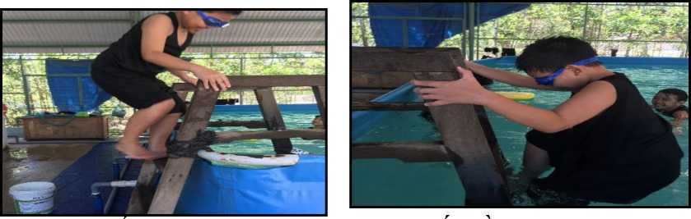

**1.2.2. Xuông nước, lên bờ an toàn ở tư thê ngôi từ mép nước**

Đặt hai tay về một bên và gần nhau trên thành bể, xoay úp người vào thành bể và xuống nước chầm chậm. Nếu nước ngập đến cổ nhưng chân vẫn chưa chạm đáy thì lên bờ bằng cách đá mạnh hai chân, đẩy thẳng hai tay và xoay người đặt mông lên thành bể.

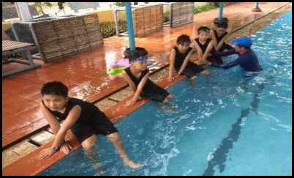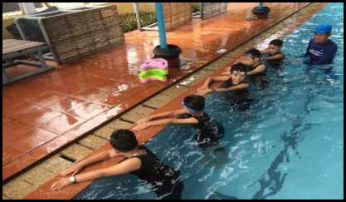

1. Bài tập làm quen với nước (buổi tập 01 đến 05)

Làm quen với môi trường nước là những kỹ năng đầu tiên trẻ phải thực hiện khi học bơi. Các kỹ năng tưởng chừng như đơn giản này nhưng sẽ giúp trẻ em tự tin, yêu thích môi trường nước, đồng thời là nền tảng cho việc thực hành các động tác kỹ năng sau này.

Có nhiều cách để dạy trẻ *“làm quen với nước”,* tuy nhiên những kỹ năng sau đây giúp cơ thể các em chuyển dần từ trạng thái tĩnh sang trạng thái vận động, chuyển từ vận động trên cạn xuống vận động trong môi trường nước và từng bước thực hiện nâng dần các bài tập đòi hỏi sự nỗ lực của cơ bắp.

* 1. Các bài tập di chuyển trong nước

*Bài tập 1. Ngồi thành bể đạp chân trong nước*

Đây là bài học đầu tiên cần chú trọng khi dạy các em làm quen dần dần với nước *(như hình dưới).*

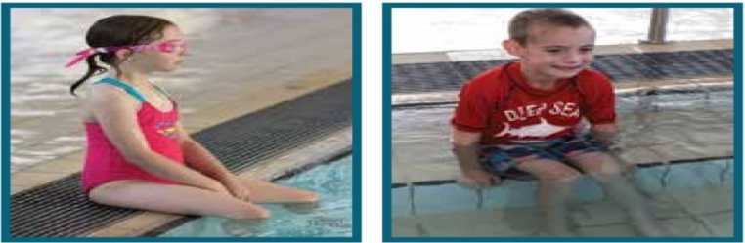

*Bài tập 2. Tay bám thành bể đi quanh hồ làm quen với nước*

Hướng dẫn các em bám tay vào thành bể bước đi bằng cách trượt dài để giúp các em làm quen với nước, dần dần bớt lo sợ khi ở dưới nước *(như hình dưới).*

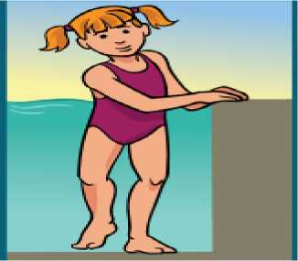

*Bài tập 3. Nắm tay nhau đi trong nước*

Nắm tay nhau thành hàng ngang hoặc thành vòng tròn đi trong nước: Di chuyển tiến lùi, sang phải, sang trái. Đi một mình hai tay xoa nước để tạo sự cân bằng của cơ thể trong môi trường nước hoặc một tay quạt nhẹ nhàng.

Thực hành trò chơi:

Xếp thành một hàng ngang và điểm số 1-2, nắm tay nhau, số 1 nằm úp

hoặc ngửa để số 2 kéo đi sau đó làm ngược lại.

Di chuyển vòng tròn: Di chuyển tương tự như đi vòng tròn (như hình dưới).

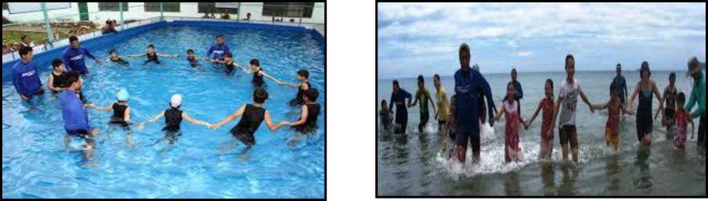

Bài tập 4. Đi lại trong nước với phao

Các em đi lại trong nước với hai phao và dần thực hiện với những động tác với một phao và cuối cùng đi trong nước không cần phao (như hình dưới).

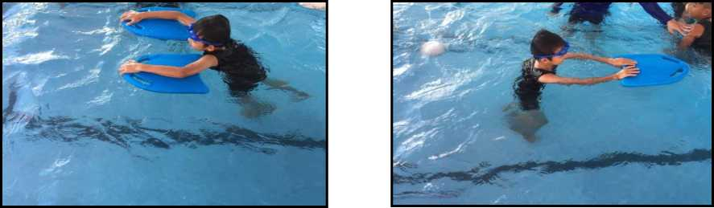

Bài tập 5. Tiến, lùi, nhào vào trong nước

Đi trong nước, tiến về phía trước, sau đó là đi lùi lại, thực hiện ở khu vực nước ngang ngực nâng dần nước cao ngang vai của các em (như hình dưới).

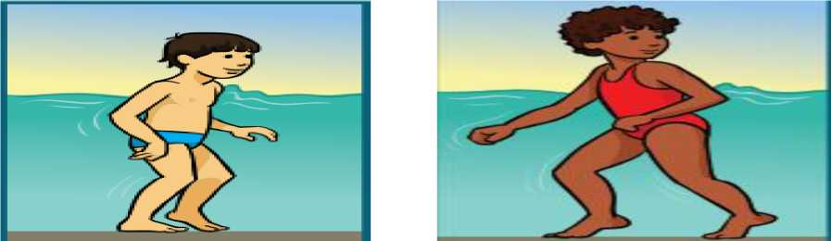

*Bài tập 6. Tạo hứng thú với nước*

Cho các em rung tay làm tung tóe nước hoặc múc nước đổ lên đầu để các em thấy thích thú, yêu thích vận động trong nước.

*Bài tập 7. Nhảy lên nhảy xuống tay vẫn giữ trên thành bể (cầm phao)*

Dần dần nhấn chìm phần vai, sau đó là toàn bộ phần đầu để nâng cao sự tự tin khi đi trong nước.

* 1. Các bài tập thở cơ bản dưới nước

Mục đích: Giúp học sinh biết cách thở cơ bản dưới nước, có cảm giác về lực nổi không bị sặc nước, bớt sợ nước.

Yêu cầu và cách thực hiện: Cách thở cơ bản và tư thế thân người phải được ưu tiên dạy đầu tiên. Khi bơi có thể thở ra bằng mũi hoặc bằng miệng nhưng hít vào thì chỉ bằng miệng. Khi hít vào thì miệng phải ở trên mặt nước, nhờ động tác ngẩng đầu, nghiêng đầu phối hợp với động tác tay và chân.

Cách thở khi bơi: Hít vào - nhịn thở - thở ra - hít. Khi ở trên cạn thì cách thở bình thường là hít vào - thở ra liên tục, nhưng khi bơi thì có giai đoạn nhịn thở. Thời gian nhịn thở nhanh hay chậm phụ thuộc khả năng phối hợp và tốc độ bơi.

*Bài tập 1. Động tác giả vờ rửa mặt bằng tay*

Các em chụm bàn tay lại để lấy nước và rửa mặt trong bể bơi hoặc dùng

ca nước để đổ nước từ trên đầu xuống (như hình dưới).

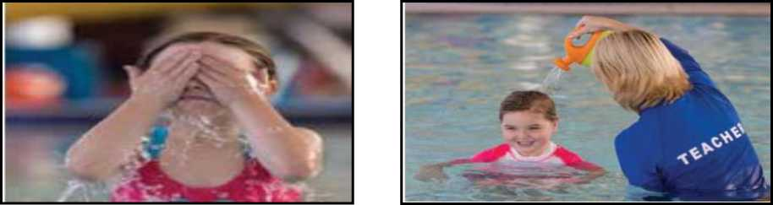

Bài tập 2. Úp mặt xuống nước thở ra bong bóng

Úp mặt xuống thổi ra bong bóng hoặc thổi một quả bóng, vật nổi trên mặt nước để hướng tới thở được trong nước. Úp mặt xuống nước và nín thở 5-10 giây đối với em sợ nước (như hình dưới).

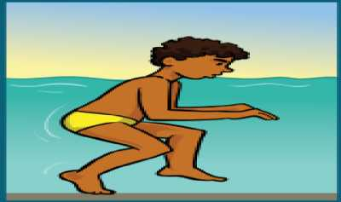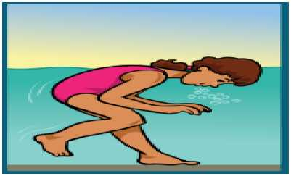

*Bài tập 3. Ngụp xuống nước và thở trong nước (như hình dưới)*

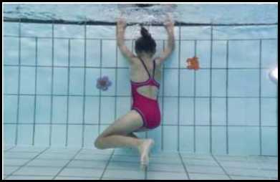

Hụp xuống nước thổi bong bóng và mở mắt.

Hụp xuống tập thở nước lên xuống nhiều lần, nhanh dần.

Hụp xuống nước thổi bong bóng 5-10 giây.

Thi xem bạn nào ngồi xuống đáy hồ thổi bong bóng lâu nhất.

*Bài tập 4. Thở kiểu bơi ếch và hoàn thiện cách thở dưới nước (từ buổi thứ 03)*

Thở kiểu bơi ếch tại chỗ.

Vừa di chuyển vừa thở kiểu bơi ếch dưới nước.

Hoàn thiện cách thở dưới nước.

*Lưu ý:* Để tránh tình trạng học sinh bị lạnh và không có hứng thú, giáo viên cho các em tập thở kết hợp với di chuyển để cơ thể ấm lên và buổi học thêm sinh động, hấp dẫn, nâng dần độ tự tin của các em.

1. Bài tập các kỹ năng nổi, đứng nước (trong tất cả các buổi học bơi)

Mục đích: Nước có thể làm cho người học bơi không thăng bằng. Vì vậy, việc dạy cho trẻ em kỹ năng đứng nước, nổi sấp, nổi ngửa và di chuyển tư thế thân người là giúp các em tự tin dưới nước trước khi học các bài tập khác; đồng thời khi bị rơi xuống nước các em sẽ bình tĩnh thực hiện các kỹ năng đứng nước, nổi sấp, nổi ngửa và di chuyển tư thế thân người để bơi vào bờ hoặc cơ thể đẩy lên mặt nước, đầu được nhô lên khỏi mặt nước để kiểm soát hơi thở và kêu cứu, chờ người đến hỗ trợ.

* 1. Kỹ năng nổi sấp

*Bài tập 1. Tập nổi sấp có điểm tựa*

Đâu tiên hướng dân các em tay bám vào thành bê hoặc tập ở vùng nước nông thả nổi người ở tư thế nằm sấp. Tiếp đó là có người giúp đỡ hoặc phao,

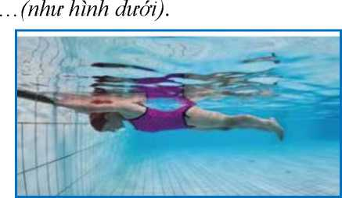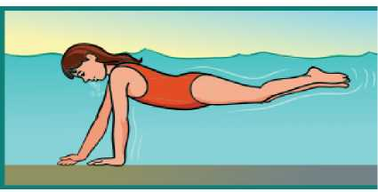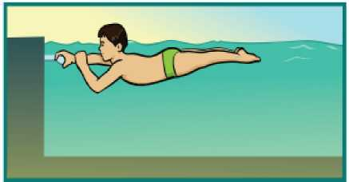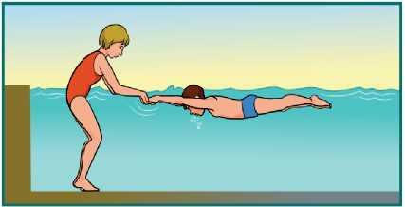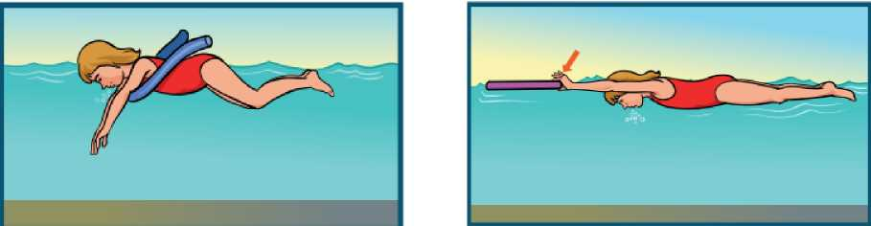

*Bài tập 2. Thả nổi không có điểm tựa*

Từ từ thả tay ra khỏi thành bể nổi người ở tư thế nằm sấp.

Thả nổi sấp 05 giây có trợ giúp của giáo viên (phao).

Động tác nổi sấp tư thế hình ngôi sao.

Động tác nổi sấp tư thế hình cây bút chì.

*Bài tập 3. Lướt nước ở tư thế nổi sấp*

Hai tay, hai chân duỗi thẳng tạo thành hình thoi nhọn, hít sâu, hạ thấp người và nhẹ nhàng đạp chân lướt sấp người trên mặt nước, khi cơ thể nổi ổn định thì bắt đầu thở ra chậm.

Lúc lướt nước, tay chân và thân người thẳng, không đập hoặc đạp chân. Có thể bắt đầu tập động tác với phao ở lưng và phao ở tay.

Thực hiện đúng động tác khi không có phao.

Thi xem ai nổi được lâu hơn và lướt được xa nhất.

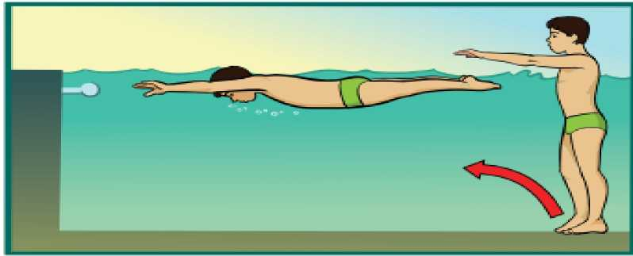

*Lưu ý:* Khi lần đầu tiên học nổi sấp, giáo viên cần chỉ dẫn cho các em cách đứng lên (phục hồi) bằng cách gập đầu gối, nâng đầu và đẩy tay xuống dưới. Tiếp tục lặp lại quá trình này cho tới khi học sinh thực hiện thành công khi nổi sấp trên mặt trong nước.

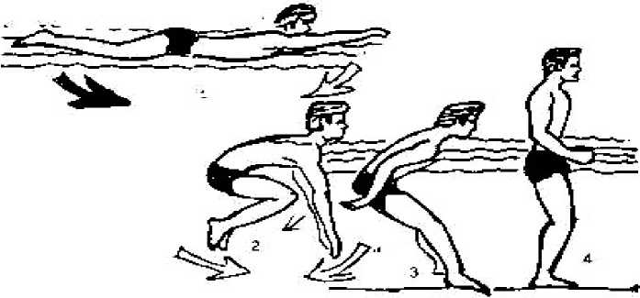

* 1. Kỹ năng nổi ngửa

*Bài tâp 1. Bài tập nổi ngửa ở vùng nước nông*

Bắt đầu ở tư thế ngồi, hai tay để sau hông, hít thở sâu. Hãy bắt đầu nhẹ nhàng (cố gắng không làm nước gợn sóng) để tránh không cho nước tràn lên mặt và giảm đẩy nước theo chiều dọc vì nó sẽ cản trở việc nổi cơ thể trên mặt nước. Ngả ra sau cho đến khi vai và phía sau đầu ngập dưới nước, đẩy hông về phía mặt nước và nhìn lên trời. Giáo viên có thể giúp đỡ hoặc có sự hỗ trợ của phao để các em thực hiện động tác trong giai đoạn này.

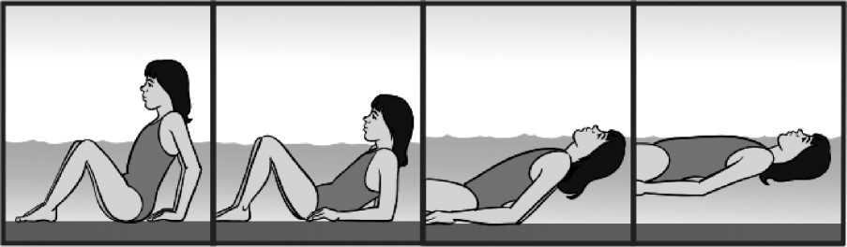

Bài tập 2. Nổi ngửa với phao hỗ trợ

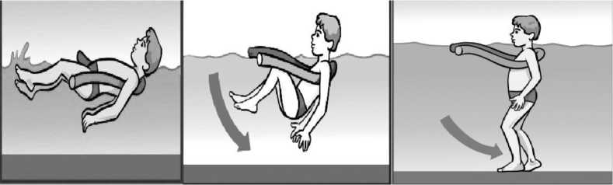

Bài tập 3. Thử nghiệm với các tư thế nổi ngửa với phao hỗ trợ khác nhau

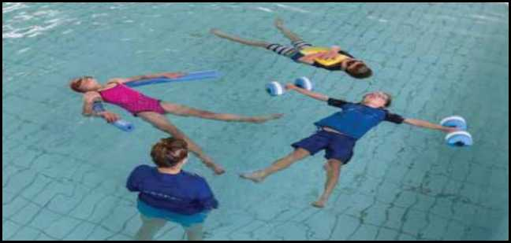

*Bài tập 4. Bài tập nổi ngửa khi tăng dần độ sâu của nước*

Cằm nâng lên, cổ giữ thẳng, nhìn lên trời, bụng và hông nâng lên, bắt đầu với tư thế cơ thể hình ngôi sao, sau đó các em có thể làm động tác thoải mái với hai tay đặt dọc theo thân người. Bắt đầu với hai tay cầm phao, tiếp theo sau đó là 01 phao. Các em không cần hỗ trợ của phao khi có thể tự làm nổi toàn bộ cơ thể ở vùng nước sâu.

Bài tập 5. Lấy lại thăng bằng từ quá trình làm nổi ngửa

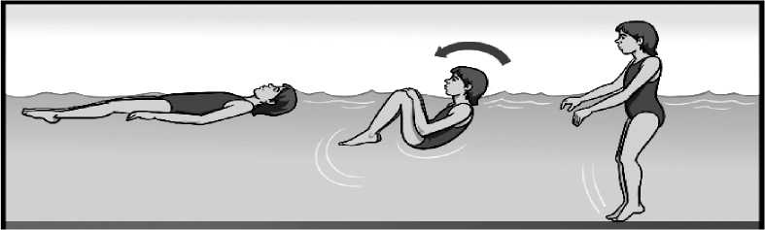

*Bài tập 6. Thực hiện nổi ngửa không có điểm tựa*

Thả nổi không có điểm tựa là từ từ thả tay ra khỏi thành bể nổi người ở tư thế nằm ngửa.

Thả nổi ngửa 05 giây có trợ giúp của giáo viên (phao).

Động tác nổi ngửa tư thế hình ngôi sao.

Động tác nổi ngửa tư thế hình cây bút chì

*Bài tập 7. Động tác lướt nước ngửa*

Bắt đầu với hai tay bám thành bể, co hai chân lên đặt vào thành bể. Ngửa người, nâng hông sau đó đạp chân cho cơ thể lướt ra, hai tay thẳng đặt dọc theo thân người, hai chân khép lại và duỗi thẳng.

Lúc mới bắt đầu tập lướt nước ở thư thế nổi ngửa, giáo viên cho các em được hỗ trợ có phao ở bụng hoặc có thể hai tay cầm phao.

*Các lôi thường gặp trong động tác đạp chân ngửa:* Bụng căng, chân không thẳng mà cong giống như khi đạp xe đạp thì cơ thể sẽ chìm xuống nước.

*Cách khắc phục:* Cho các em ngồi lên thành bể tập lại động tác chân, khi thực hiện động tác đạp chân, bụng ngửa, cố gắng nói các em hơi ngửa đầu ra sau hoặc cho các em mang phao vào bụng để thực hiện kỹ thuật được hiệu quả hơn.

* 1. Kỹ năng đứng nước

Tập đứng dưới nước là điều rất cần thiết để tạo nên sự tự tin và an toàn hơn khi bơi ở nơi nước sâu, đồng thời đứng dưới nước giúp bơi ngược dòng, cứu đuối hoặc không bị chìm dưới nước khi gặp tai nạn dưới nước. Khi đứng dưới nước thực hiện các động tác chân và tay chuyển động liên tục để giữ đầu nổi trên mặt nước.

*Bài tập 1. Động tác tay*

Khi bắt đầu học đứng dưới nước các em nên tập ở chỗ nước cạn quạt tay từ trước ra sau, giữ cổ tay khi thực hiện động tác này và có cảm giác nước xung quanh cơ thể, khi tay thành thạo sẽ chuyển sang động tác chân.

*Bài tập 2. Đứng nước đạp chân kiểu bơi ếch*

Tập động tác chân bơi ếch bằng cách ngồi lên thành bể hoặc trên ghế.

Tập đứng dưới nước ở khu vực nước ngập đến vai.

Tập đứng dưới nước ở khu vực nước sâu, sử dụng phao tay hoặc phao dài (noodle)*.*

Tập đứng dưới nước hoàn chỉnh ở khu vực nước sâu (lưu ý cho học sinh luyện tập sát thành bể để hạn chế rủi ro).

*Bài tập 3. Đứng nước chân cắt kéo kiểu bơi sải*

Động tác này tập tại vị trí nước sâu và tay bám vào thành bể. Thực hiện động tác đá chân cắt kéo khi hai tay bám thành bể. Chân đá lên, đá xuống nhanh, giữ mũi chân thẳng. Khi thực hiện thuần thục có thể thả tay, đá chân cắt kéo và 2 tay quạt nước. Giai đoạn đầu tập đứng dưới nước có thể mang phao để tập luyện.

*Bài tập 4. Đứng nước kiểu chân đạp đạp xe đạp*

Đầu nhô khỏi mặt nước, tai trong nước, mắt nhìn lên trời, hai tay bên cạnh hông vẩy nhẹ, đạp chân như đạp xe đạp.

1. Bài tập kỹ năng lặn nước

Tập làm quen với kỹ năng lặn ở khu vực nước nông, sau đó tăng dần ở khu vực nước sâu.

*Bài tập 1. Gập đầu gối và đi dưới nước*

Giáo viên có thể nắm tay của trẻ nếu trẻ đang lo lắng, không thả lỏng.

*Bài tập 2. Học lặn đúng cách*

Đầu hướng xuống, cằm chạm ngực, mở mắt trong nước, sử dụng cánh tay để bơi, hai tay quạt sang hai bên cùng lúc, chân duỗi thẳng và đạp lên - xuống nhịp nhàng.

Trò chơi “Đi tìm kho báu” được tổ chức ở khu vực nước nông, tăng dần độ sâu khi các em biết bơi và thực hiện tốt các kỹ năng nổi nước.

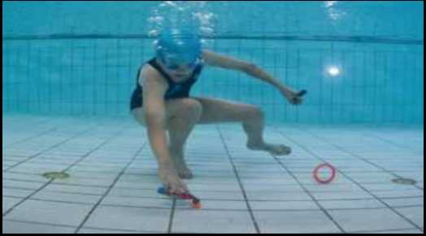

1. Bài tập di chuyển tư thế thân người trong nước (trong tất cả các buổi học bơi)

*Bài tập 1. Chuyển tư thế từ nổi sấp sang nổi ngửa*

Từ vị trí nổi sấp, kéo/vòng tay sang phía đối diện để lật ngửa người đồng thời thở mạnh qua mũi, ngửa đầu, nâng cằm lên cao.

*Bài tập 2. Chuyển tư thế từ nổi ngửa sang nổi sấp*

Từ vị trí nổi ngửa, hít một hơi thật mạnh, kéo/vòng tay qua phía đối diện xoay về vị trí nổi sấp, mắt nhìn thẳng xuống đáy bể và thở ra từ từ.

*Bài tập 3. Từ tư thế nổi sấp trở về tư thế đứng lên*

Co đầu gối vào ngực, cho chân xuống trước đồng thời kéo (quạt) tay trong nước về phía sau, ngẩng đầu lên và đứng lên.

*Bài tập 4. Từ tư thế nổi ngửa trở về tư thế đứng lên*

Từ tư thế nổi ngửa trở lại ban đầu: Nâng đầu, co hai đầu gối xuống, quạt nước xuống bằng 2 bàn tay và quay người cho đến khi chân chạm đáy bể.

1. Bài tập bơi ngửa sinh tồn (giáo án 12-13-14)

Mô tả kiểu bơi: Thân người nằm ngửa, cơ thể thẳng và tạo thành tư thế lướt nước tốt nhất có thể, giữ đầu để mắt nhìn lên trời, tai chìm một phần trong nước.

Trong suốt quá trình bơi, giữ đầu cố định, cơ thể nằm hơi dốc xuống từ đầu cho đến chân sao cho khi thực hiện động tác, bàn chân không nhô lên khỏi mặt nước. Trong lúc bơi, có thể xoay theo trục dọc 60 độ, không được bơi chệch, nghiêng ngả sang 2 bên.

*Bài tập 1. Tập động tác chân*

Động tác chân gần giống bơi ếch, chủ yếu là co đạp thẳng chân. Bước đầu có thể tập có sự hỗ trợ hoặc ôm phao trên ngực, sau đó không cần sự hỗ trợ của phao.

*Bài tập 2. Động tác tay*

Đứng tại chỗ, hai tay cùng lúc quạt nước từ phía trước kéo dọc cơ thể đến nách, tách hai cánh tay duỗi ra ngoài và hướng lòng bàn tay xuống, đẩy mạnh hai tay về phía chân. Ban đầu, hai tay quạt nước ở tư thế ngửa tại chỗ hỗ trợ với phao, tiếp theo hai tay quạt nước ở tư thế ngửa tại chỗ có hỗ trợ của phao.

*Bài tập 3. Phối hợp thực hiện đạp hai chân và quạt hai tay tư thế ngửa*

*Bài tập 4. Hoàn thiện toàn bộ động tác*

Chân và hai cánh tay di chuyển cùng một lúc.

Khi gập chân thì kết hợp kéo tay.

Khi đạp chân thì kết hợp đẩy tay xuống chân.

Toàn bộ cơ thể giống động tác lướt nước ngửa, khi tốc độ chậm lại thì

thực hiện chu kỳ tiếp theo (hoặc đếm từ 1 đến 3 và thực hiện tiếp.

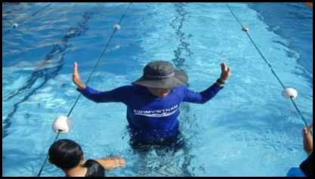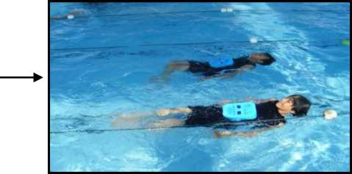

1. Bài tập kỹ năng tự cứu khi bị rơi xuống nước

Sau khi đã thực hiện tương đối thuần thục kỹ năng đứng nước, nổi sấp, nổi ngửa và làm quen với kỹ năng lặn nước, học sinh tập tình huống tự cứu khi bị rơi xuống nước từ trên bờ.

*Bài tập1. Tập xoay tư thế thân người từ nổi sấp trở về tư thế đứng nước*

Mô phỏng chiếc máy bay đang hạ cánh xuống đất, bằng cách sử dụng hai phao đeo 2 bên cánh tay. Trẻ em ấn phao xuống để đứng thẳng lên.

*Bài tập 2. Mang phao tập tình huống bất ngờ bị rơi xuống nước*

Mang phao lưng và phao tay, đứng trên thành bể lần lượt từng em tập tìnhhuống bất ngờ bị rơi xuống nước, di chuyển tư thế người, đạp chân kiểu bơi ếch lướt nước vào bờ.

*Bài tập 3. Thực hành tình huống bất ngờ bị rơi xuống nước*

Thực hành tình huống bất ngờ bị rơi xuống nước, di chuyển tư thế thân người, đạp chân kiểu bơi ếch lướt nước vào bờ (không có hỗ trợ của phao).

Thực hành tình huống bất ngờ bị rơi xuống nước, di chuyển tư thế thân người, đạp chân kiểu bơi ếch lướt nước vào bờ (không có hỗ trợ của phao và mặc quần áo thường ngày).

1. **CÁC BÀI TẬP GIẢNG DẠY KIỂU BƠI ẾCH**

Bơi ếch là một trong những kiểu bơi dễ học và có nhiều ưu thế được giáo viên lựa chọn giảng dạy cho những người học bơi ban đầu. Để đảm bảo khoa học và đạt được hiệu quả trong dạy bơi, các bài tập giảng dạy kỹ thuật động tác bơi kiểu ếch được trình bày theo trình tự như sau:

1. **Dạy động tác kỹ thuật chân (giáo án 02 đến 07)**
   1. **Bài tập trên cạn**

*Bài tập 1. Tập kỹ thuật động tác chân bơi ếch theo 4 nhịp*

Tư thế chuẩn bị: Ngồi hai tay chống sau, hai chân khép sát duỗi thẳng phía trước, thân người ngả về phía sau.

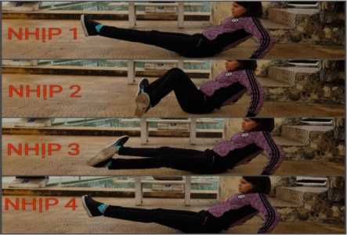Cách thực hiện:

Nhịp 1: Nâng chân duỗi thẳng

Nhịp 2: Thu, bẻ chân

Nhịp 3: Đạp, khép chân

Nhịp 4: Duỗi thẳng, hạ xuống

*Bài tập 2. Tập kỹ thuật động tác chân bơi ếch theo 2 nhịp*

Cách thực hiện:

Nhịp 1: Thu, bẻ chân

Nhịp 2: Đạp, khép chân

*Yêu cầu:* Học sinh nắm được và thực hiện đúng nhịp điệu động tác chân bơi ếch.

*Bài tập 3. Nằm sấp trên bục xuất phát hoặc trên ghế thực hiện động tác đạp chân ếch*

Nằm sấp trên ghế hoặc bục xuất phát thực hiện động tác đạp chân ếch.

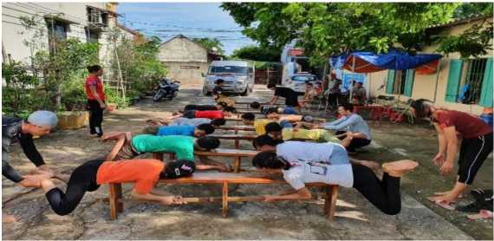

* 1. Bài tập dưới nước

*Bài tập 1. Ngồi trên thành bể, tập kỹ thuật động tác chân kiểu bơi ếch*

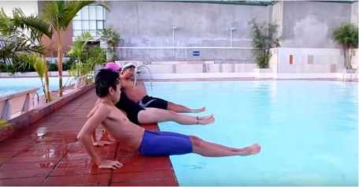Theo 2 nhịp hô ( Nhịp 1: Thu, bẻ chân; Nhịp 2: Đạp, khép chân).

Theo 1 nhịp hô (Đếm 1 nhịp hô thực hiện toàn bộ động tác).

*Bài tập 2. Nằm sấp trên thành bể, tập kỹ thuật động tác chân kiểu bơi ếch*

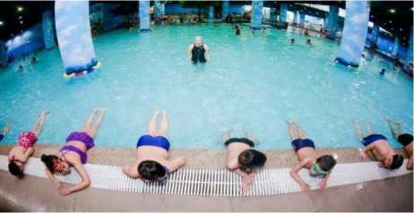Theo 2 nhịp hô ( Nhịp 1: Thu, bẻ chân; Nhịp 2: Đạp, khép chân).

Theo 1 nhịp hô (Đếm 1 nhịp hô thực hiện toàn bộ động tác chân).

*Bài tập 3. Đứng bám 2 tay vào thành bể đạp từng chân bơi ếch*

Đứng chống 2 tay vào thành bể (có thể bám vào vai bạn tập); thực hiện đạp một chân theo trình tự: Thu chân, bẻ bàn chân, đạp, khép và duỗi bàn chân, dừng lướt. Chú ý khi đạp duỗi trình tự từ khớp hông, khớp gối cuối cùng là khớp cổ chân. Mỗi bên 3x15 lần.

*Bài tập 4. Nằm sấp bám 2 tay vào thành bể có người giúp đỡ, đạp chân bơi ếch*

Người giúp đỡ nâng bụng; người thực hiện nằm trên nước bám 2 tay vào thành bể thực hiện đạp chân.

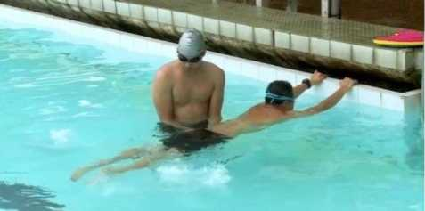Theo 2 nhịp hô (nhịp 1: Thu, bẻ chân; Nhịp 2: Đạp, khép chân).

Theo 1 nhịp hô (Đếm 1 nhịp hô thực hiện toàn bộ động tác chân).

*Bài tập 5. Nằm sấp bám 2 tay vào thành bể, đạp chân bơi ếch* Người thực hiện nằm trên nước bám 2 tay vào thành bể thực hiện đạp chân.

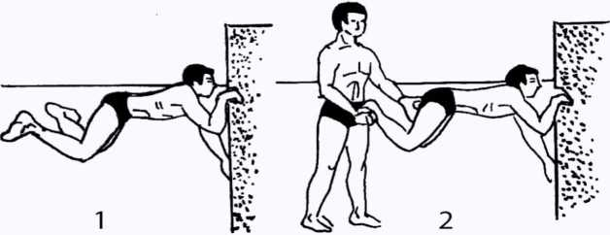

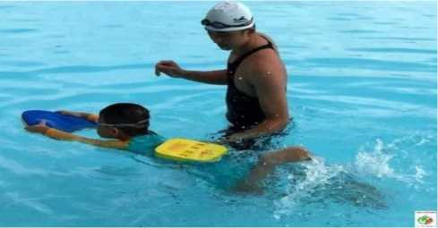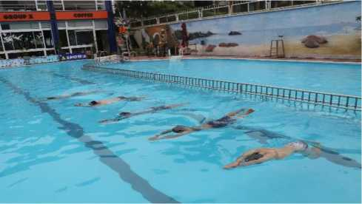

*Bài tập 6. Tay bám phao, đạp chân bơi ếch ngang bể (10-15m)*

Tay cầm phao, đạp lướt sau đó đạp chân ếch ngang bể (cự ly ngắn 10-15m). Yêu cầu bơi chậm để lướt nhiều.

*Bài tập 7. Để tay trên đầu, đạp chân bơi ếch ngang bể (10-15m)*

Hai tay khép sát, duỗi thẳng tự nhiên trước đầu, bơi riêng chân.

*Bài tập 8. Có thể kết hợp dạy cách thở trong bơi ếch khi bơi riêng chân để bơi được dài; bài tập thở khi bơi chân như sau*

Cho học sinh tại chỗ tập thở cơ bản kiểu bơi ếch: Cúi đầu đến mực nước ngang trán - nhịn thở, thở ra nhanh mạnh cùng với ngửa đầu (đưa cằm ra trước) và há miệng hít vào.

Bài tập này có thể chia thành 2 nhịp, tư thế chuẩn bị cúi đầu nhịn thở hai tay khép sát phía trước: Nhịp 1- tách tay tỳ nước thở ra đồng thời ngẩng đầu há miệng hít vào; nhịp 2 khép chụm tay nhịn thở cúi đầu, thực hiện 10- 15 lần liên tục.

*Lưu ý:* Khi dạy động tác chân bơi ếch cần chú ý nhịp điệu co, bẻ chân chậm và đạp, khép nhanh. Mặt khác, cần chú ý đến tính liên hoàn của động tác, tránh có độ dừng ở giữa các giai đoạn co, bẻ; đạp khép, dừng. Sau khi đạp khép,chân cần có độ dừng để lướt nước. Tiêu chuẩn để đánh giá động tác chân có hiệu quả hay không là cự ly cơ thể tiến về phía trước được bao xa sau mỗi lần đạp chân (một chu kỳ bơi).

1. Dạy kỹ thuật động tác tay (buổi tập 6-7-8)
   1. Bài tập trên cạn

*Bài tập 1. Tập kỹ thuật động tác tay bơi ếch theo 4 nhịp*

Tư thế chuẩn bị: Hai chân đứng rộng bằng vai, gập thân trên, hai tay khép sát duỗi thẳng phía trước, cánh tay úp áp sát tai.

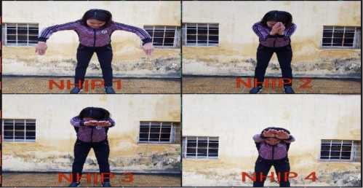Cách thực hiện:

Nhịp 1: Quạt tay

Nhịp 2: Thu tay

Nhịp 3: Duỗi tay

Nhịp 4: Giữ nguyên

*Yêu cầu:* Học sinh nắm được và thực hiện đúng các nhịp động tác tay bơi ếch.

*Bài tập 2. Tập kỹ thuật động tác tay bơi ếch theo 1 nhịp* Đếm 1 nhịp hô thực hiện toàn bộ động tác tay.

* 1. Bài tập dưới nước

*Bài tập 1. Nằm sấp trên thành bể tập quạt tay bơi ếch* Học sinh nằm sấp trên thành bể, tay đưa vào trong bể tập quạt tay.

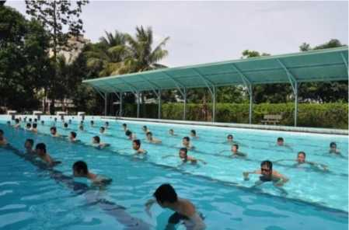*Bài tập 2. Bài tập đứng cúi, mức nước ngang vai, tại chỗ quạt tay kiểu bơi ếch*

Đứng cúi người, 2 chân rộng bằng vai (hoặc chân trước chân sau), 2 tay khép sát, duỗi thẳng, lòng bàn tay úp, thực hiện động tác tay bơi ếch theo 4 nhịp. Sau đó theo 1 nhịp.

*Bài tập 3. Đi bộ quạt tay kiểu bơi ếch*

Đi bộ người cúi thấp, 2 tay thực hiện động tác quạt tay bơi ếch 15-20m, lặp lại 2-3 lần. Chú ý di chuyển nhờ lực quạt của tay, chân bước theo chứ không bước đi chủ động.

*Bài tâp 4. Bơi riêng tay kiểu bơi ếch, chân kẹp phao*

Bơi riêng tay, chân kẹp phao hoặc khép sát duỗi thẳng, cự ly 20-25m, lặp lại 4-6 lần.

1. Dạy kỹ thuật thở và phối hợp tay với thở (buổi tập 8-9-10)
   1. Bài tập trên cạn

*Bài tập 1. Bài tập thở cơ bản kiểu bơi ếch*

Đứng 2 chân rộng bằng vai, người cúi, 2 tay chống gối. Nhịp 1: Thở ra, ngửa đầu hít vào.

Nhịp 2: Cúi đầu, nhịn thở.

*Bài tập 2. Tập kỹ thuật động tác tay phối hợp với thở bơi ếch theo 4 nhịp*

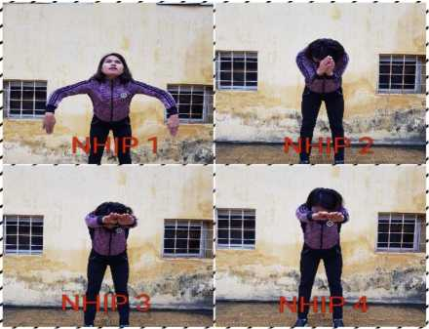Tư thế chuẩn bị: Hai chân đứng rộng bằng vai, gập thân trên, hai tay khép sát duỗi thẳng phía trước, cánh tay áp sát tai.

Cách thực hiện:

Nhịp 1: Thở ra hết cùng với quạt tay đến ngang vai ngẩng đầu lên hít vào.

Nhịp 2: Khép tay, cúi đầu nhịn thở.

Nhịp 3: Duỗi tay, nhịn thở.

Nhịp 4: Thẳng tay lướt nước, từ từ thở ra.

*Yêu cầu:* Học sinh nắm được các nhịp kỹ thuật động tác tay phối hợp với thở bơi ếch.

*Bài tập 3. Tập kỹ thuật động tác tay phối hợp với thở bơi ếch theo 1 nhịp*

Đếm một nhịp hô thực hiện toàn bộ kỹ thuật động tác tay phối hợp với thở bơi ếch

* 1. Bài tập dưới nước

*Bài tập 1. Tại chồ chống tay vào gối tập động tác thở bơi ếch*

Đứng 2 chân rộng bằng vai gập thân về trước, 2 tay chống gối, đầu cúi mức nước ngang trán. Thở ra từ từ, ngẩng đầu lên, khi miệng lên khỏi mặt nước thở ra hết há miệng hít vào. Hít vào xong, cúi đầu nhịn thở.

*Bài tập 2. Tại chỗ quạt tay phối hợp với thở theo 4 nhịp*

Đứng 2 chân rộng bằng vai gập thân về trước, đầu cúi để nước ngang trán, quạt tay theo 4 nhịp phối hợp với thở:

Nhịp 1: Thở ra hết cùng với quạt tay đến ngang vai ngẩng đầu lên hít vào.

Nhịp 2: Khép tay, cúi đầu nhịn thở.

Nhịp 3: Duỗi tay, nhịn thở.

Nhịp 4: Từ từ thở ra tay thẳng lướt nước.

*Bài tập 3. Đi bộ, quạt tay phối hợp với thở*

Đi bộ gập thân về trước, đầu cúi để nước ngang trán quạt tay phối hợp với thở.

*Lưu ý khi dạy động tác tay phối hợp với thở bơi ếch:* Bắt đầu học bơi thì tập quạt tay nhỏ và bằng bàn tay là chính, sau đó quạt bằng cả cẳng tay và bàn tay. Động tác này giúp cho học sinh nắm vững kỹ thuật quạt nước cao khuỷu tay và tăng cảm giác tiếp nước, còn quạt nước lớn thường dễ bị phá vỡ “cảm giác” của tay và nhịp điệu phối hợp tay chân. Tóm lại, khi tập phối hợp động tác tay với thở, người mới học nên học cách thở sớm. Cần nhấn mạnh thở ra khi ngẩng đầu, đồng thời cần nắm vững thời cơ hít vào.

1. Dạy kỹ thuật phối hợp tay với chân (buổi tập 9-10-11)
   1. Bài tập trên cạn

*Bài tập 1. Tập kỹ thuật phối hợp tay với chân ở tư thế đứng lên ngồi xuống theo 4 nhịp*

Tư thế chuẩn bị: Hai chân đứng thẳng, rộng hơn vai, hai tay khép sát duỗi thẳng, lòng bàn tay hướng về phía trước, cánh tay áp sát tai, mắt nhìn thẳng.

Cách thực hiện:

Nhịp 1: Quạt tay - chân thẳng.

Nhịp 2: Thu tay - thu chân.

Nhịp 3: Duỗi tay - đạp chân.

Nhịp 4: Giữ nguyên (lướt nước).

*Yêu cầu:* Học sinh nắm được các nhịp phối hợp tay với chân.

*Bài tập 2. Tập kỹ thuật phối hợp tay với chân ở tư thế đứng lên ngồi xuống theo 1 nhịp*

Tư thế chuẩn bị: Giống bài tập theo 4 nhịp.

Cách thực hiện: Đếm một nhịp thực hiện toàn bộ động tác tay phối hợp với chân.

* 1. Bài tập dưới nước

*Bài tập 1. Bơi phối hợp tay với chân 1chu kỳ*

Đạp lướt nước bơi phối hợp tay chân 1 chu kỳ.

*Bài tập 2. Bơi phối hợp tay với chân 15m*

Bơi chậm lặp lại nhiều lần cự ly 15m, 25m.

1. Dạy kỹ thuật phối hợp hoàn chỉnh bơi ếch (buổi tập 10-11-12)
   1. Bài tập trên cạn

*Bài tập 1. Tập kỹ thuật phối hợp hoàn chỉnh bơi ếch ở tư thế đứng lên ngồi xuống theo 4 nhịp*

Tư thế chuẩn bị: Hai chân đứng thẳng, rộng hơn vai, hai tay khép sát duỗi thẳng, lòng bàn tay hướng về phía trước, cánh tay áp sát tai, mắt nhìn thẳng.

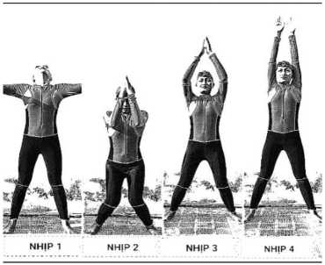Cách thực hiện:

Nhịp 1: Quạt tay, ngửa đầu, thở ra - chân thẳng.

Nhịp 2: Thu tay, cúi đầu, nhịn thở

- thu chân.

Nhịp 3: Duỗi tay - đạp chân.

Nhịp 4: Giữ nguyên (lướt nước)

*Yêu cầu:* Học sinh nắm được các nhịp phối hợp hoàn chỉnh kiểu bơi ếch.

*Bài tập 2. Tập kỹ thuật phối hợp hoàn chỉnh bơi ếch ở tư thế đứng lên ngồi xuống theo 1 nhịp*

Tư thế chuẩn bị: Giống bài tập theo 4 nhịp.

Cách thực hiện: Đếm một nhịp thực hiện toàn bộ động tác phối hợp hoàn chỉnh bơi ếch.

* 1. Bài tập dưới nước

*Bài tập 1. Bơi phối hợp hoàn chỉnh 1 chu kỳ* Đạp lướt nước bơi phối hợp 1 chu kỳ, 3- 4 lần.

*Bài tập 2. Bơi phối hợp hoàn chỉnh 15m*

Bơi chậm lặp lại nhiều lần cự ly 15m, 25m.

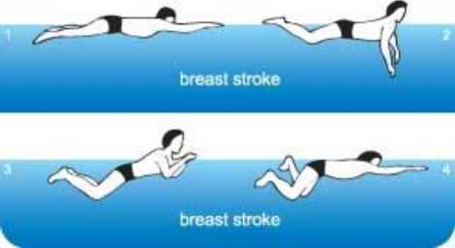

*Lưu ý khi dạy động tác phối hợp hoàn chỉnh bơi ếch:* Trước hết cần phối hợp hai lần động tác chân thì thực hiện một lần động tác tay và một lần thở - phối hợp 2-1-1, sau đó tập phối hợp 1-1-1.

Khi đã bơi được khoảng 15m mà động tác phối hợp không rối loạn thì có thể kéo dài cự ly bơi. Yêu cầu người mới học bơi cần đột phá khâu thở, rèn luyện phẩm chất, ý chí đồng thời không ngừng cải tiến kỹ thuật động tác.

**Chuyên đề 6**

PHƯƠNG PHÁP CỨU ĐUỐI AN TOÀN VÀ SƠ CẤP CỨU BAN ĐẦU

1. CÁC PHƯƠNG PHÁP CỨU ĐUỐI

Có hai phương pháp cứu đuối gián tiếp và cứu đuối trực tiếp.

1. Cứu đuối gián tiếp

Là sử dụng các dụng cụ cứu đuối sẵn có (phao, dây, gậy, quần áo, các vật có thể nổi trên nước,...) để cứu người bị đuối nước khi họ vẫn còn đang tỉnh. Tùy theo tình hình, tính chất của mỗi trường hợp cụ thể mà người cứu đuối lựa chọn phương án cứu để phù hợp, an toàn và hiệu quả.

1. Cứu đuối trực tiếp

Là nhảy xuống nước, bơi đến cứu nạn nhân. Đặc biệt lưu ý là cứu đuối trực tiếp chỉ dành cho đối tượng cứu hộ chuyên nghiệp, được đào tạo và cấp chứng chỉ cứu hộ, có đủ sức khỏe và năng lực ở thời điểm thực hiện. Trong một số trường hợp, tùy theo mức độ, tính chất cụ thể của từng vụ đuối nước mà người thực hiện cứu đuối có thể thực hiện cứu đuối trực tiếp khi chưa phải là người cứu hộ chuyên nghiệp nhưng vẫn đảm bảo cứu sống nạn nhân và bảo đảm an toàn cho bản thân.

**II. CÁC KỸ NĂNG CỨU ĐUỐI**

1. Kỹ năng tự cứu

Cần nhanh chóng thực hiện các hành động sau:

Kêu cứu thật to (nếu có thể), nắm 1 bàn tay và giơ lên.

Bình tĩnh nín thở để không bị sặc, đợi nước đẩy nổi lên.

Thực hiện kỹ thuật nổi ngửa để duy trì trạng thái an toàn và tiếp tục kêu cứu. Nếu không có ai, cần chủ động thực hiện kỹ thuật bơi tự cứu, từ từ thoát khỏi vùng nước nguy hiểm để vào bờ. Tùy theo khả năng, sức khỏe để chọn kiểu bơi tự cứu hay bơi ếch, bơi sải phù hợp với bản thân để thực hiện việc tự cứu.

1. Các kỹ năng cứu đuối khi thấy người khác đang bị đuối nước
   1. Kỹ năng cứu đuối khi người bị đuối nước ở gần bờ

Trẻ em, học sinh tuyệt đối không được trực tiếp nhảy xuống cứu hoặc đưa tay ra cho người bị đuối nước nắm tay mình (vì người bị đuối nước thường hay mất bình tĩnh, hoảng loạn và có thể sẽ nắm chặt tay người cứu và bị lôi xuống nước).

Tìm các vật dụng để tiếp cận người bị đuối nước. Có thể là mảnh vải, quần áo nối chúng với nhau, cây gậy, cành cây, mái chèo, cần câu, khúc gỗ,. hoặc bất kể vật gì ở gần mà bạn có thể sử dụng để với tới được người bị đuối nước.

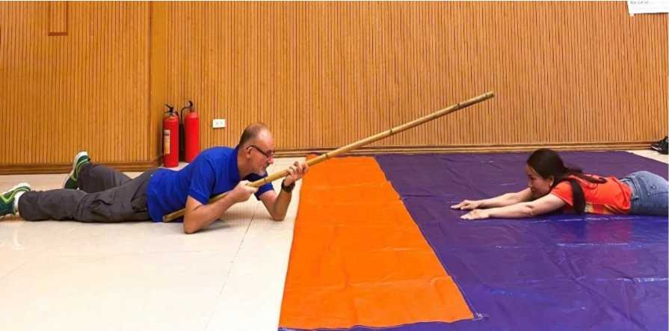

Hình ảnh minh họa thực hiện cứu đuối bằng gậy, sào.

Trình tự giải cứu:

Nói chuyện, động viên để trấn an người bị đuối nước bình tĩnh.

Chọn vật trợ giúp phù hợp và nằm xuống cho tư thế chắc chắn, an toàn và thực hiện cứu hộ để không bị lôi xuống nước khi kéo người bị đuối nước vào bờ.

Đưa vật trợ giúp ra và hướng dẫn người bị đuối nước bắt lấy.

Kéo người bị đuối nước sang một bên, giữ cho đầu của họ nổi trên mặt nước. Nếu họ cố gắng bắt lấy bạn, HÃY THẢ TAY RA, an toàn của bạn là trên hết.

Giúp người bị đuối nước lên bờ.

Tiến hành chăm sóc ngay sau đó bằng cách đánh giá tình hình phản ứng của người bị đuối nước, xoa dịu, trấn an và bảo vệ họ khỏi các yếu tố xấu khác có thể tác động đến.

* 1. Kỹ năng cứu đuối khi người bị đuối nước ở xa bờ

Trẻ em, học sinh tuyệt đối không được bơi ra để cứu người đang bị đuối nước.

Cần tìm kiếm các vật dụng để thực hiện việc cứu đuối an toàn như các vật nổi: vòng phao cứu sinh, quả bóng, can nhựa,... bất kể vật gì nổi để người bị đuối nước có thể bám vào, làm nổi cơ thể. Nếu người bị đuối nước tự bám vào vật nổi để di chuyển vào bờ được thì tìm cách đưa họ lên bờ ngay, còn người bị đuối nước không thể tự di chuyển vào bờ thì tìm cách quăng dây ra để kéo nạn nhân vào bờ.

* + 1. ***Ném vật nổi***

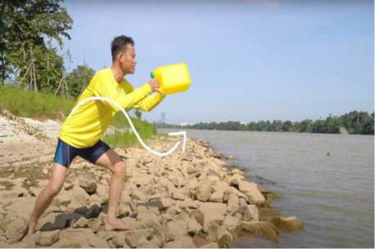Trình tự giải cứu:

Nói chuyện, động viên để trấn an người bị đuối nước bình tĩnh.

Chọn dụng cụ cứu hộ.

Hướng dẫn người bị đuối nước.

Đưa vật cứu hộ đến ngay trước mặt người bị đuối nước để họ có thể bắt lấy.

Khuyến khích người bị đuối nước bắt lấy vật cứu hộ và đập chân bơi đến nơi an toàn.

Nếu họ không làm được, cần thực hiện các kiểu cứu hộ khác như ném dây thừng hoặc tìm vật để với tới chỗ người bị đuối nước.

Giúp người bị đuối nước lên bờ.

Tiến hành chăm sóc ngay sau đó.

* + 1. ***Quăng dây***

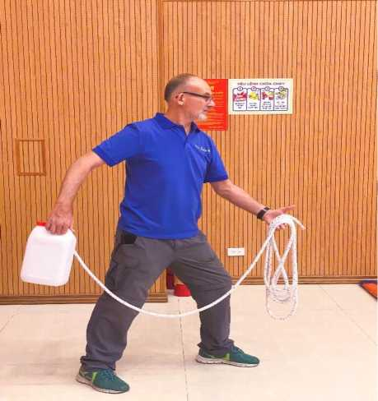Khi quăng dây, không được đứng ngay trên rìa mép nước khi ném dây để tránh bị kéo xuống nước. Khi thực hiện kéo nạn nhân vào bờ hướng dẫn họ giữ cho đầu nổi trên mặt nước, kéo vào và đưa người bị nạn đến nơi an toàn.

Khi cuộn dây phải bình tĩnh, thực hiện cuộn dây đúng kỹ thuật để dây không bị rối khi ném ra. Cuộn dây giữa ngón cái và ngón trỏ khi cuộn, điều này giúp cuộn tròn từng vòng dây thay vì tạo thành hình số tám. Đặt mỗi vòng sát vòng cuối cùng và xoay phần cổ tay ném để các cuộn dây tách ra khi chúng được ném.

Trình tự giải cứu:

Nói chuyện, động viên để trấn an người bị đuối nước bình tĩnh.

Ném dụng cụ trợ nổi nếu có thể.

Hướng dẫn người bị đuối nước trong khi đang cuộn dây thừng.

Khuyến khích người bị đuối nước bắt lấy dây khi dây được ném xuống.

Kéo người bị đuối nước đến nơi an toàn.

Giúp người bị đuối nước lên bờ.

Tiến hành chăm sóc ngay sau đó.

1. CỨU ĐUỐI TRỰC TIẾP AN TOÀN

Cứu đuối trực tiếp là một hành động khó, nguy hiểm đặc biệt khi gặp tình huống người bị đuối nước ở vùng nước sâu, vùng nước xoáy, vùng nước chảy xiết,.... Nếu người thực hiện việc cứu đuối trực tiếp không được đào tạo chuyên nghiệp, không được cấp chứng chỉ cứu hộ, đặc biệt là đối tượng trẻ em, học sinh nếu liều mình thực hiện cứu đuối sẽ rất nguy hiểm cho tính mạng bản thân.

1. Người cứu đuối trực tiếp

Việc cứu đuối trực tiếp chỉ dành cho đội cứu hộ chuyên nghiệp được đào tạo bài bản, có đủ sức khỏe, kiến thức kỹ năng mới có thể thực hiện thành công việc cứu đuối trực tiếp ở tình huống vụ đuối nước phức tạp, nguy hiểm. Vì vậy, hành động cứu đuối trực tiếp được khuyến cáo đối với những người không đủ năng lực, khả năng, đặc biệt là trẻ em, học sinh thì tuyệt đối không được thực hiện việc cứu đuối trực tiếp trong những tình huống mà bản thân cảm thấy nguy hiểm, không an toàn tính mang của bản thân.

1. Cứu đuối trực tiếp trong trường hợp an toàn cho bản thân

Trong một số trường hợp, người bình thường chưa được đào tạo chuyên nghiệp về cứu hộ, cứu nạn hoặc học sinh từ 17 tuổi trở lên nhưng đã biết các kiến thức, kỹ năng về bơi, cứu đuối vẫn có thể thực hiện việc cứu đuối trực tiếp ở một số tình huống, ví dụ:

Khi thấy trẻ nhỏ ngã trong các chum, lu, vại, xô, chậu đựng nước,.

Khi thấy trẻ nhỏ bị rơi xuống bờ ao, bờ mương, giếng, kênh, rạch,. mà đang cố gắng bám, víu để cố gắng lên bờ., nếu ở khoảng cách gần có thể trực tiếp đưa tay ra nắm bắt để kéo người bị đuối nước lên bờ.

Khi thấy trẻ em, người bị đuối nước ở vùng nước nông, mức nước chỉ ở ngang ngực người thực hiện việc cứu đuối trực tiếp *(vùng nước mà bản thân người thực hiện cứu đuối hiểu rõ về địa hình như ao trong gia đình, hoặc ao, hổ chứa nước gần nhà),* có thể lội ra để túm, bắt kéo người bị đuối nước đưa lên bờ.

1. Cảnh bảo nguy hiểm

Trẻ em, học sinh tuyệt đối không được tự ý thực hiện việc cứu đuối trực tiếp ở những tình huống người bị đuối nước xa bờ, bị đuối nước ở vùng nước nguy hiểm. Trong mọi tình huống, sự an toàn của bản thân là quan trọng nhất.

1. QUY TRÌNH SƠ CẤP CỨU BAN ĐẦU

Có nhiều trường hợp người bị tai nạn đuối nước hoặc gặp các tai nạn, thương tích khác ở mức độ nặng như không còn thở, ngừng tim, ngừng mạch, tuy nhiên vẫn còn trong khoảng thời gian vàng cấp cứu, nếu việc sơ cấp cứu ban đầu được thực hiện kịp thời, đúng cách có thể giành lại sự sống cho người bị tai nạn. Việc sơ cấp cứu là hành động khó, tuy nhiên nếu được trang bị đầy đủ kiến thức, kỹ năng thì giáo viên, học sinh trong các tình huống cụ thể vẫn có thể thực hiện việc sơ cấp cứu ban đầu đạt được hiệu quả.

Việc thực hiện sơ cấp cứu ban đầu khuyến cáo không được thực hành thử trên người, đặc biệt các em học sinh không được thực hành với nhau, mà chỉ được thực hành trên hình mô phỏng. ***Chỉ được thực hiện trên người thật ở người bị nạn.***

Trong khuôn khổ, giới hạn nhất định tài liệu này chỉ giới thiệu một số nội dung chính, cơ bản để quý thầy, cô nghiên cứu, thực hành và truyền tải, hướng dẫn cho học sinh của mình để khi gặp các tình huống cụ thể có thể thực hiện.

1. Mục đích và tầm quan trọng sơ cấp cứu
   1. Mục đích

Cứu sống nạn nhân.

Ngăn không cho tình trạng xấu đi.

Thúc đẩy quá trình hồi phục.

* 1. Tầm quan trọng của sơ cấp cứu

Quyết định sự sống chết người bị nạn.

Phục hồi chức năng hay tàn tật vĩnh viễn.

Thời gian là tối quan trọng trong sơ cấp cứu.

* 1. Khi ta là người đầu tiên có mặt ở hiện trường, ta phải làm gì

Sơ cấp cứu nạn nhân

Gọi người trợ giúp

Gọi cấp cứu 115

1. Nhận biết dấu hiệu ngưng tim, ngưng thở

Mất ý thức: Xuất hiện sau khoảng 10 giây sau khi ngưng tuần hoàn, giãn cơ hoàn toàn làm cho nạn nhân ngã vật xuống.

Ngưng thở xuất hiện sau khi ngưng tim khoảng 20-60 giây.

Mất mạch cảnh và mạch bẹn.

Đồng tử hai bên giãn và không có phản xạ với ánh sáng. Xuất hiện từ vài giây đến một phút sau khi ngưng tuần hoàn.

Mất tiếng tim.

1. Các bước tiến hành sơ cấp cứu

Sau khi làm cho hiện trường an toàn và đưa nạn nhân ra khỏi nơi nguy hiểm, người thực sơ cấp cứu thực hiện các bước hồi sức theo 3 chữ cái đầu tiên là CAB,... cụ thể là:

C: **Circulation**: Tuần hoàn (ép tim ngoài lồng ngực ép tim 30 lần).

A: **Air ways**: Khai thông đường thở, kiểm tra hơi thở *(tuyệt đối không được vác, sốc ngược người bị đuối nước trên vai chạy).*

B: **Breathing**: Hô hấp nhân tạo (thổi 2 hơi).

1. Những thay đổi trong kỹ thuật CPR

CPR *(Cardiopulmonary Resuscitation - hồi sức tim phổi)* là kỹ thuật cứu sống người được sử dụng trong nhiều tình huống khẩn cấp bao gồm: đau tim, điện giật, đuối nước,... (trong những trường hợp này tim đã ngừng đập).

Sau 40 năm CPR thực hiện theo các bước ABCD, *ngày 18/10/2010 Hiệp hội Tim mạch Hoa Kỳ (American Heart Association) đã có những hướng dân mới cho mọi người: người chưa được huấn luyện, cũng như nhân viên y tế, bắt đầu CPR với ép tim ngoài lồng ngực.*

Người ta nhận thấy rằng làm một điều gì đó tốt hơn là không làm gì cả. Đừng sợ rằng bạn không có kiến thức hay không có khả năng. Nên nhớ rằng rất khác nhau giữa việc không làm gì cả với việc bạn làm gì đó cũng có thể cứu nạn nhân.

Xin giới thiệu tài liệu sơ cấp cứu ban đầu để tham khảo. Khai thác sử dụng tài liệu bằng cách quét mã QR code ở dưới.



***Hoạt động thực hành***

***Xây dựng tài liệu hướng dẫn học sinh thực hành phương pháp  
cứu đuối gián tiếp***

* *Đối với cán bộ, giáo viên, nhân viên: Bắt buộc phải biết và có khả năng thực hành kỹ năng cứu đuối gián tiếp; Biết nhận biết tính chất đặc thù, mức độ nguy hiểm của mỗi vụ đuối nước để hướng dẫn cho học sinh biết quyết định có thực hiện việc cứu đuối trực tiếp hay không.*
* *Đối với học sinh: Bắt buộc học cách xử lý khi bản thân bị đuối nước hoặc thực hiện cứu đuối gián tiếp. Khuyến khích học sinh nâng cao kỹ năng bơi an toàn nhất là đối với học sinh ở vùng sông nước, học sinh có đủ năng lực thực hiện sau khi được hướng dẫn bởi người có chuyên môn.*

*Mỗi học viên đều chuẩn bị Tài liệu trên (có cập nhật thông tin ở địa phương, nhà trường) để trình bày, trao đổi, hoàn thiện thêm trong Nhóm và trong Lớp học.*

**Phần 3**

**CÔNG TÁC QUẢN LÝ, TỔ CHỨC THỰC HIỆN**

**Chuyên đề 7  
CÔNG TÁC GIÁO DỤC PHÒNG TRÁNH  
ĐUỐI NƯỚC HỌC SINH CỦA CƠ SỞ GIÁO DỤC**

I. THỰC trạng đuối Nước ở học sinh

1. Tình hình đuối nước

Theo Tổ chức Y tế thế giới, trong thập kỷ vừa qua đuối nước đã cướp đi sinh mạng của hơn 2,5 triệu người. Đây cũng là một trong những nguyên nhân hàng đầu của tử vong ở trẻ em từ 5-14 tuổi trên thế giới. Có hơn 90% các trường hợp đuối nước xảy ra ở các quốc gia có thu nhập thấp và trung bình.

Đuối nước là nguyên nhân gây tử vong hàng đầu cho trẻ em từ từ 6-15 tuổi. Theo báo cáo của Bộ Lao động, Thương binh và Xã hội, giai đoạn 2015-2020, trung bình mỗi năm ở Việt Nam có trên 2.000 trẻ em tử vong do đuối nước. Mặc dù có xu hướng giảm (tỷ suất tử vong giảm từ 12.7/100.000 trẻ năm 2010 xuống còn 8,5/100.000 trẻ năm 2015; 8,1/100.00 năm 2016, 7,7/100.000 năm 2017; 7,1/100.000 trẻ năm 2018 và năm 2019 là 6,8/100.000 trẻ) nhưng tỷ lệ đuối nước trẻ em ở Việt Nam vẫn cao hơn các nước trong khu vực Đông Nam Á và cao gấp 8 lần so với các nước có thu nhập cao.

Phần lớn các vụ đuối nước đều do các em thiếu kiến thức, kỹ năng, tự ý rủ nhau đi bơi, đi tắm, đi chơi gần khu vực có vùng nước mở. Đuối nước xảy ra nhiều ở các vùng nông thôn, nơi có nhiều ao, hồ, sống, suối, mương máng, nơi vắng người qua lại, bãi biển, khu du lịch,... Đuối nước xảy ra ở trẻ em, học sinh không biết bơi và ở cả học sinh biết bơi, thậm chí bơi giỏi.

1. **Thuận lợi và khó khăn, hạn chế trong công tác phòng tránh đuối nước học sinh**
   1. **Thuận lợi**

Trong trường tiểu học, việc tổ chức dạy kiến thức, kỹ năng an toàn được đảm bảo tính khoa học, an toàn và cho hầu hết trẻ em lứa tuổi từ 6 đến 11 tuổi.

Các cấp, các ngành, gia đình, nhà trường, cộng đồng đều quan tâm đến công tác phòng tránh đuối nước trẻ em, học sinh. Các chương trình, kế hoạch được thực hiện ở tất cả các địa phương theo sự chỉ đạo chung từ Chính phủ.

* 1. **Khó khăn, hạn chế**
     1. ***Thiếu bể dạy bơi, tỷ lệ trường học được trang bị bể bơi còn rất thấp.***

Theo thống kê đến năm 2017, trong toàn quốc có khoảng gần 1.020 bể bơi trong tổng số khoảng 27.360 cơ sở giáo dục phổ thông; bên cạnh đó số lượng bể bơi ở cộng đồng cũng chỉ đáp ứng phần nhỏ nhu cầu học bơi của nhân dân mà chủ yếu là ở những khu vực trung tâm, thị trấn, thị xã, thành phố còn ở khu vực nông thôn thì hầu như chưa có.

* + 1. ***Công tác tuyên truyền, giáo dục của nhà trường còn một số hạn chế.***

Công tác thông tin tuyên truyền chưa thường xuyên hiệu quả, nội dung, hình thức chưa sát với thực tế, chưa phong phú.

Đội ngũ cán bộ, giáo viên làm công tác phòng tránh đuối nước chủ yếu là kiêm nhiệm, còn yếu và thiếu về kiến thức, kỹ năng, khó khăn về phương tiện triển khai thực hiện.

Nguồn lực còn thiếu, nhiều địa phương, nhà trường chưa bố trí được kinh phí thực hiện; hoạt động phòng tránh đuối nước thực hiện chủ yếu lồng ghép trong các chương trình khác của các ngành, địa phương.

* + 1. ***Công tác quản lý nhà nước về phòng tránh đuối nước trẻ em còn hạn chế***

Chưa phát huy được vai trò, trách nhiệm của các cấp chính quyền địa phương, các tổ chức, cá nhân, gia đình, nhà trường trong triển khai đồng bộ các giải pháp can thiệp phòng, tránh đuối nước ở trẻ em.

Việc triển khai thực hiện các chủ trương, chính sách về phòng tránh đuối nước trẻ em tại cơ sở, cộng đồng dân cư ở nhiều nơi còn hình thức, kết quả đạt được chưa thực sự bền vững.

Công tác giáo dục, bồi dưỡng kiến thức, kỹ năng về an toàn trong môi trường nước nặng về lý thuyết; công tác phối hợp giữa gia đình, nhà trường, tổ chức đoàn thể chính trị, xã hội trong tuyên truyền, giáo dục, quản lý chưa đồng bộ, chặt chẽ.

**II. VAI TRÒ, TRÁCH NHIỆM CỦA NHÀ TRƯỜNG TRONG CÔNG TÁC GIÁO DỤC PHÒNG TRÁNH ĐUỐI NƯỚC HỌC SINH**

1. Vai trò

Vai trò của các nhà trường trong công tác phòng tránh đuối nước thể hiện ở 02 nhóm vấn đề sau:

Tuyên truyền, giáo dục nâng cao nhận thức, trang bị kiến thức, kỹ năng phòng tránh đuối nước cho học sinh, nhất là khi chưa đủ điều kiện dạy bơi trong nhà trường.

Phối hợp với các cơ quan chức năng và gia đình học sinh trong công tác tuyên truyền, quản lý, bàn giao trẻ vào những dịp hè, kỉ nghỉ, nhắc nhở và tổ chức dạy bơi an toàn, kỹ năng phòng tránh đuối nước cho học sinh.

1. Trách nhiệm
   1. Tổ chức tuyên truyền, giáo dục nâng cao nhận thức cho học sinh

Nhà trường tổ chức tuyên truyền giáo dục nhằm nâng cao nhận thức cho học sinh để phòng tránh đuối nước thông qua nhiều hình thức.

Nội dung truyền tải cần ngắn gọn, dễ hiểu, dễ thực hiện và xây dựng nội dung phù hợp, sát với thực tiễn tạo sự cuốn hút để học sinh yêu thích.

Việc tuyên truyền nhằm thay đổi nhận thức, hành vi là một quá trình, cần phải được tổ chức thường xuyên, lâu dài.

* 1. ***Giáo dục, trang bị kiến thức, kỹ năng phòng, tránh đuối nước cho học sinh***

Căn cứ vào điều kiện đặc thù của từng địa phương, nhà trường để xây dựng nội dung phù hợp nhằm trang bị kiến thức, kỹ năng giúp học sinh hiểu và chủ động phòng tránh là giải pháp hữu hiệu nhất. Từ đó, học sinh sẽ hiểu được tác hại của đuối nước và dần dần sẽ hình thành thói quen tự biết cách chủ động đề phòng.

Nhà trường chủ động trong việc xây dựng kế hoạch tổ chức trang bị kiến thức cho học sinh. Việc tổ chức cần được linh hoạt, lồng ghép trong các giờ học môn giáo dục thể chất, hoạt động trải nghiệm, giáo dục địa phương và các hoạt động giáo dục khác phù hợp đảm bảo hiệu quả, tạo được tính hấp dẫn đối với trẻ.

* 1. Tổ chức dạy bơi và dạy kỹ năng an toàn trong môi trường nước cho học sinh

Các trường đã được trang bị bể bơi, đảm bảo điều kiện dạy bơi tổ chức dạy bơi cho học sinh trong các giờ học môn học giáo dục thể chất và thời gian ngoài giờ lên lớp đảm bảo phù hợp, an toàn.

Các trường chưa có bể bơi cần có kế hoạch phối hợp với gia đình học sinh để có phương án tổ chức các lớp dạy bơi cho học sinh tại các bể bơi ở cộng đồng.

* 1. Kết nối và khuyến khích gia đình tự cho con đi học bơi

Nhà trường khuyến khích các gia đình tự cho con em mình tham gia các lớp học bơi, học các kỹ năng an toàn phòng tránh đuối nước. Nếu học bơi tại ao hồ, sông, biển,... thì phái chú ý đảm bảo các điều kiện an toàn cho việc học bơi.

Nhà trường phối hợp với gia đình để cập nhật tình hình biết bơi, biết kỹ năng phòng tránh đuối nước của học sinh.

* 1. Nhắc nhở về phòng tránh đuối nước cho học sinh trong các dịp nghỉ lễ, Tết, nghỉ hè và cuối mỗi buổi học

Học sinh thường có tâm lý xả hơi sau khi tan trường, khi nghỉ dài ngày nên dễ rủ nhau đi tắm, chơi đùa ở khu vực thoáng mát, gần nước. Khi vui, dễ quên mất các nguyên tắc của phòng tránh đuối nước. Do vậy, mỗi giáo viên khi dạy tiết cuối mỗi buổi học cần nhắc nhở học sinh về phòng tránh đuối nước.

Nhà trường có kế hoạch phối hợp với chính quyền địa phương, gia đình, Đoàn TNCS Hồ Chí Minh để tạo sân chơi lành mạnh, trong đó có việc mở các lớp tập bơi cho học sinh trong dịp nghỉ hè.

Tóm lại, trách nhiệm của Nhà trường là giáo dục kiến thức, phối hợp rèn kỹ năng phòng tránh đuối nước. Gia đình có vai trò quyết định trong việc dạy bơi an toàn, phòng tránh đuối nước cho học sinh và theo dõi, quản lý trẻ em, học sinh phòng tránh đuối nước. Chính quyền địa phương có trách nhiệm đảm bảo an toàn môi trường sống đặc biệt là các khu vực có vùng nước mở, vùng sình lầy. Đồng thời chính quyền địa phương có cơ chế để toàn dân tham gia phòng tránh đuối nước cho trẻ em, học sinh trên địa bàn quản lý.

1. **NHIỆM VỤ VÀ GIẢI PHÁP CỦA NHÀ TRƯỜNG TRONG CÔNG TÁC PHÒNG TRÁNH ĐUỐI NƯỚC HỌC SINH**

1. Nhiệm vụ

1. Nhà trường chủ trì

Tuyên truyền nâng cao nhận thức của học sinh về vai trò, trách nhiệm của học sinh trong việc phòng tránh đuối nước.

Dạy lý thuyết về bơi an toàn, kỹ năng phòng tránh đuối nước (tập trên cạn).

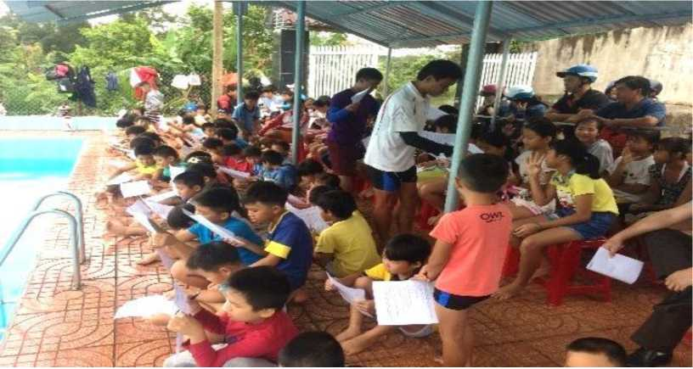

Lớp học kiến thức, kỹ năng phòng tránh đuối nước tại một trường thuộc Sở GDĐT Đắk Lắk

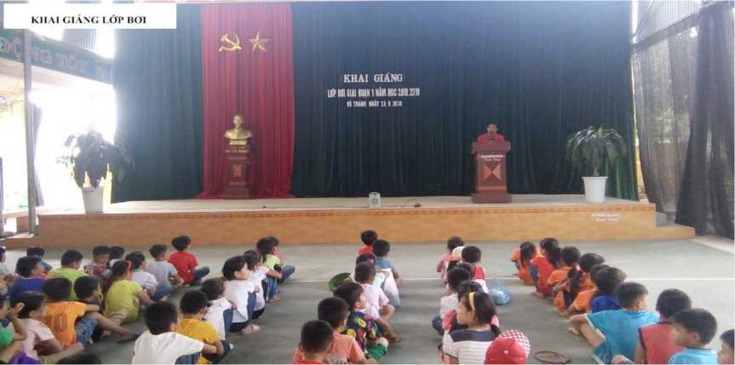

Lớp học kiến thức, kỹ năng PC đuối nước ở một trường thuộc Sở GDĐTBắc Giang

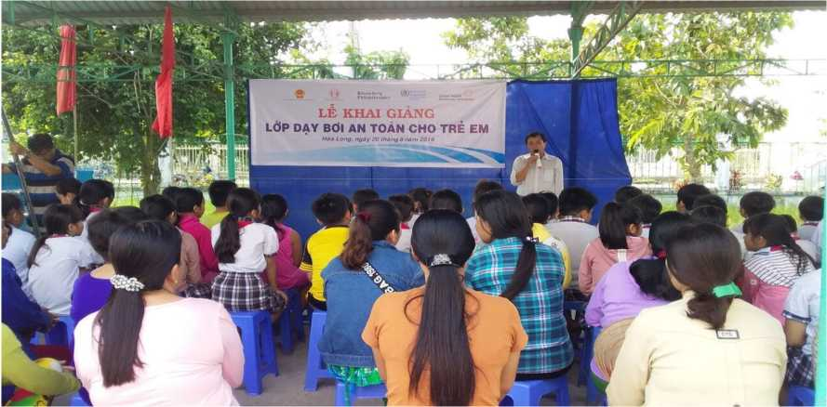

Lớp học kiến thức, kỹ năng PC đuối nước ở một trường thuộc Sở GDĐTĐồng Tháp

Giám sát, bảo đảm phòng tránh đuối nước cho trẻ em, học sinh trong

khuôn viên nhà trường và trong các hoạt động ngoại khóa, hoạt động xã hội do nhà trường chủ trì tổ chức.

Giáo dục thông qua giờ lên lớp và các hoạt động trải nghiệm và tham gia công tác xã hội, tình nguyện, ngoại khóa.

1. Nhà trường phối hợp với gia đình

Dạy bơi cho trẻ em, học sinh trong hoặc ngoài nhà trường.

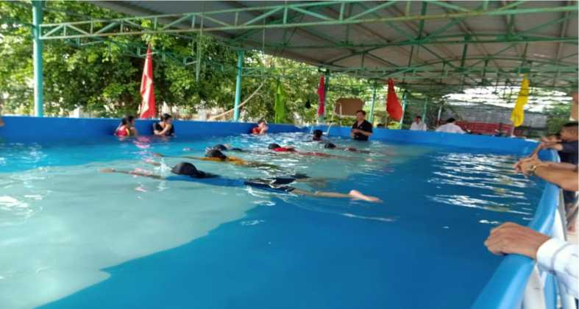

Lớp dạy bơi tại một trường học thuộc Sở GDĐTĐồng Tháp

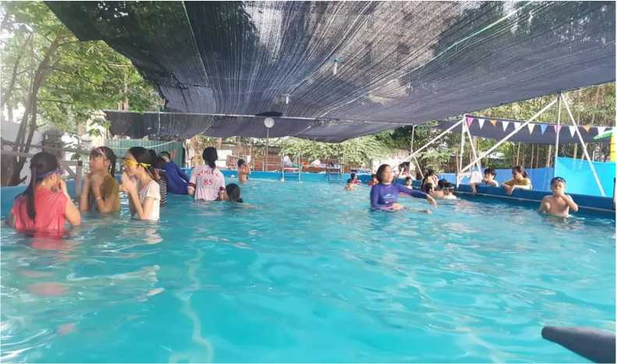

Lớp dạy bơi tại một trường học thuộc Sở GDĐTBắc Ninh

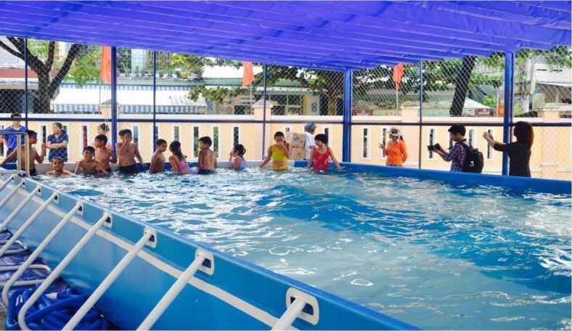

Tổ chức một số hoạt động có liên quan đến phòng tránh đuối nước cho học sinh do Nhà trường tổ chức.

Tuyên truyền, nhắc nhở thường xuyên học sinh chấp hành các nguyên tắc, quy định đảm bảo an toàn, phòng tránh đuối nước.

1. Nhà trường phối hợp với xã hội

Tuyên truyền phòng tránh đuối nước ở trẻ em, học sinh.

Tổ chức các lớp học bơi cho học sinh, nhất là vào dịp nghỉ hè.

Bảo đảm an toàn tại các vùng nước mở ở cộng đồng.

Huy động nguồn lực hỗ trợ cho học sinh có khó khăn trong việc học bơi.

Kết nối các lực lượng trên địa bàn để thực hiện phổ cập bơi cho học sinh.

1. Giải pháp
   1. **Giải pháp 1.** Tuyên truyền nâng cao nhận thức của cán bộ, giáo viên, nhân viên, học sinh, cha mẹ học sinh về phòng tránh đuối nước học sinh.
      1. ***Hoạt động 1.*** Xây dựng kế hoạch của nhà trường về tuyên truyền nâng cao nhận thức phòng tránh đuối nước ở học sinh.

Nội dung cơ bản của kế hoạch bao gồm:

Mục đích, yêu cầu.

Nội dung hoạt động.

Kết quả mong muốn.

Người thực hiện (chủ trì, phối hợp).

Nguồn lực đảm bảo (cơ sở vật chất, kinh phí).

Thời gian hoàn thành.

* + 1. ***Hoạt động 2.*** Xây dựng tài liệu tuyên truyền

Xây dựng tài liệu tuyên truyền cho học sinh về phòng tránh đuối nước và tài liệu tuyên truyền cho cha mẹ học sinh về phòng tránh đuối nước, trong đó nhấn mạnh vai trò, tác dụng của việc học bơi, kiến thức, kỹ năng phòng tránh đuối nước của học sinh, được thể hiện ở 03 nhóm vấn đề sau:

Học tập và rèn luyện năng lực: Học bơi, học kỹ năng phòng tránh đuối nước là học kỹ năng sinh tồn; rèn luyện sức khỏe thể chất một cách toàn diện; tạo cơ sở cho việc học tập kiến thức, kỹ năng sống, kỹ năng nghề nghiệp.

Rèn luyện phẩm chất: Trong quá trình học bơi sẽ rèn luyện đức tính dũng cảm, kiên trì, tích cực khám phá điều mới lạ, sáng tạo trong môi trường nước; rèn luyện tính tự tin, tự chủ, tự quyết khi tham gia hoạt động dưới nước, nhất là khi gặp tình huống nguy hiểm; rèn luyện tinh thần đồng đội, hợp tác, trách nhiệm, hỗ trợ giúp đỡ lẫn nhau trong quá trình bơi cùng nhau, cứu đuối;...

Đáp ứng yêu cầu hòa nhập cộng đồng: Tiếp xúc với môi trường nước là vấn đề thường nhật của mỗi người. Việc học bơi an toàn, học kỹ năng phòng tránh đuối nước chủ động là để học kiến thức, kỹ năng cần thiết để hòa nhập cuộc sống cộng đồng, đánh dấu sự trưởng thành của mỗi con người, tự tin bước vào cuộc sống. Nếu không biết bơi, không biết kỹ năng phòng tránh đuối nước thì rất có thể là gánh nặng làm phiền cho người khác, thậm chí gây hậu quả đáng tiếc cho người khác. Do đó, cùng với kiến thức, kỹ năng nghề thì học sinh cần phải biết kiến thức, kỹ năng hoạt động trong môi trường nước để trở thành công dân tốt của xã hội.

* + 1. ***Hoạt động 3.*** Tổ chức sự kiện

Tổ chức sự kiện về phòng tránh đuối nước ở học sinh (phát động phong trào/triển lãm/diễn đàn/trao đổi của chuyên gia/hội thi bơi/thi tìm hiểu/văn nghệ/cắm trại/ngày hội/ra quân/hưởng ứng Ngày Thế giới phòng chống đuối nước 25/7,...)

* + 1. ***Hoạt động 4.*** Trao đổi trong cuộc họp cha mẹ học sinh

Trao đổi trong cuộc họp cha mẹ học sinh (kèm theo tờ rơi tuyên truyền/cam kết thực hiện kế hoạch phối hợp) và xây dựng cơ chế phối hợp trao đổi thông tin về phòng tránh đuối nước cho học sinh giữa nhà trường với cha mẹ học sinh.

* 1. **Giải pháp 2.** Huy động sức mạnh tổng thể của cán bộ, giáo viên, nhân viên nhà trường trong giáo dục phòng tránh đuối nước đối với học sinh
     1. ***Hoạt động 1.*** Xây dựng kế hoạch giáo dục phòng tránh đuối nước học sinh của nhà trường

Cụ thể hóa việc dạy bơi an toàn, phòng tránh đuối nước trong môn học Giáo dục thể chất.

Mỗi cán bộ, giáo viên, nhân viên của nhà trường cụ thể hóa nhiệm vụ của bản thân trong công tác giáo dục phòng tránh đuối nước đối với học sinh.

* + 1. ***Hoạt động 2.*** Khuyến khích cán bộ, giáo viên, nhân viên đề xuất sáng kiến trong công tác phòng tránh học sinh bị đuối nước

Đề xuất sáng kiến trong việc đảm bảo an toàn trong công tác phòng tránh đuối nước học sinh trong các hoạt động của nhà trường.

Đề xuất sáng kiến trong việc phối hợp đảm bảo an toàn, phòng tránh đuối nước học sinh tại cộng đồng.

* + 1. ***Hoạt động 3.*** Phát huy vai trò nêu gương của cán bộ, giáo viên, nhân viên nhà trường trong phòng tránh đuối nước

Cán bộ, giáo viên, nhân viên học bơi, rèn luyện bơi nâng cao trình độ bơi an toàn.

Tự nâng cao nhận thức, kiến thức, kỹ năng về phòng tránh tai nạn đuối nước học sinh, trong đó có kỹ năng cứu đuối và kỹ năng sơ cấp cứu ban đầu.

* + 1. ***Hoạt động 4.*** Kiểm tra, giám sát, hỗ trợ, đánh giá kết quả, động viên khen thưởng kịp thời về công tác thực hiện giáo dục phòng tránh đuối nước đối với học sinh của cán bộ, giáo viên, nhân viên nhà trường

Phân công và tổ chức phối hợp giám sát đối với mỗi lớp về thực hiện đảm bảo an toàn, phòng tránh đuối nước học sinh.

Tổ chức chấn chỉnh, nhắc nhở, động viên, khen thưởng kịp thời và tổng kết hàng năm về công tác phòng tránh đuối nước học sinh của nhà trường.

* 1. **Giải pháp 3.** Phối hợp của nhà trường với gia đình trong giáo dục phòng tránh đuối nước học sinh
     1. ***Hoạt động 1.*** Tuyên truyền về vai trò, tác dụng của việc học bơi, biết bơi và kỹ năng phòng tránh đuối nước cho cha mẹ học sinh

Trao đổi với cha mẹ học sinh về vai trò, tác dụng của việc học bơi, biết bơi và kỹ năng phòng tránh đuối nước (có tài liệu).

Xây dựng kế hoạch phối hợp giữa nhà trường và gia đình trong việc dạy bơi an toàn, kỹ năng phòng tránh đuối nước đối với học sinh.

Tìm nguồn lực để thực hiện kế hoạch, trong đó chú ý đến đối tượng học sinh khó khăn về kinh tế và học sinh yếu thế khác.

* + 1. ***Hoạt động 2.*** Tổ chức dạy bơi, dạy kỹ năng an toàn phòng tránh đuối nước cho học sinh

Tại trường: Nếu có bể bơi trong trường.

Tại bể bơi ngoài trường: Phối hợp với đơn vị, cá nhân chủ sở hữu bể bơi để tạo điều kiện thuận lợi, an toàn cho học sinh học và rèn luyện bơi.

Tại ao hồ, kênh, sông, biển: Giải pháp trước mắt, tùy theo điều kiện thực tiễn, trong đó đặc biệt chú ý vấn đề bảo đảm an toàn và vệ sinh trong quá trình học và tập luyện bơi của học sinh.

* + 1. ***Hoạt động 3.*** Quản lý, giám sát học sinh

Trong các hoạt động tại cộng đồng do nhà trường tổ chức.

Nhắc nhở, dăn dò học sinh trước buổi nghỉ học, kỳ nghỉ ngắn, nghỉ hè.

Trước khi tan trường, giáo viên dạy tiết cuối của mỗi buổi học/ngày học (nếu học bán trú) nhắc nhở học sinh về phòng tránh đuối nước, đặc biệt là khuyến cáo học sinh không rủ nhau đi tắm, vui chơi tại các vùng nước mở (sông suối, kênh rạch, ao hồ, bãi biển, ...).

Gia đình nhắc nhở, cảnh báo, giám sát học sinh khi tắm, bơi, lội hoặc tham gia vui chơi, hoạt động gần nơi có nguy cơ cao đuối nước.

* + 1. ***Hoạt động 4.*** Kết nối thông tin thường xuyên giữa nhà trường với cha mẹ học sinh

Xây dựng cơ chế trao đổi thông tin về phòng tránh đuối nước của nhà trường với cha mẹ học sinh thông qua trao đổi trực tiếp, qua phương tiện thông tin điện tử.

Nhà trường chủ động cung cấp thông tin về kiến thức dạy bơi an toàn, kiến thức, kỹ năng phòng tránh đuối nước và nhận được phản hồi thông tin từ cha mẹ học sinh về việc đảm bảo an toàn cho học sinh tại gia đình và cộng đồng.

Phát huy vai trò của cha mẹ học sinh tham gia trong một số hoạt động giáo dục phòng tránh đuối nước đối với học sinh do nhà trường tổ chức.

Xây dựng kênh thông tin về phòng tránh đuối nước học sinh giữa giáo viên chủ nhiệm với cha mẹ học sinh về các giải pháp phòng tránh đuối nước học sinh khi tham gia giao thông đường thủy, hoạt động gần khu vực có vùng nước mở, khi có mưa lũ, ... Giáo viên chủ nhiệm thông tin với cha mẹ học sinh về các buổi nghỉ học đột xuất ở trường để phối hợp quản lý, phòng tránh đuối nước học sinh tại cộng đồng.

* 1. **Giải pháp 4.** Phối hợp của Nhà trường với xã hội trong giáo dục phòng tránh đuối nước học sinh

***2.4.1. Hoạt động 1.*** Phối hợp với Chính quyền cấp xã

Đề nghị Đảng ủy, Chính quyền cấp xã:

Tuyên truyền nâng cao nhận thức của nhân dân, nhất là đối với cha mẹ học sinh, trẻ em về công tác phòng tránh đuối nước trẻ em, học sinh.

Kiểm tra, giám sát các công trình đang thi công, đã hoàn thành mà tạo ra vùng nước mở để có biện pháp bảo vệ an toàn.

Rà soát các khu vực có vùng nước mở để có biện pháp bảo vệ an toàn, nhất là an toàn cho trẻ em, học sinh và người từ vùng khác đến, chưa có hiểu biết về địa hình, đặc điểm của vùng nước mở tại địa phương.

Xây dựng và giám sát kế hoạch thực hiện phòng tránh đuối nước trong giao thông đường thủy, trong mùa lũ lụt, đặc biệt là đối với trẻ ở lứa tuổi mầm non, học sinh phổ thông trong sinh hoạt và hoạt động hàng ngày tại gia đình, cộng đồng.

Cụ thể hóa hành lang pháp lý tại địa phương, quy định rõ đầu mối chịu trách nhiệm mỗi khi xảy ra vụ việc đuối nước ở trẻ em, học sinh và vận dụng để có chế tài xử lý phù hợp.

Chủ trì xây dựng cơ chế phối hợp gia đình, nhà trường, xã hội trong công tác phòng tránh đuối nước học sinh tại địa phương thuộc phạm vi quản lý.

Chủ trì xây dựng đề án, kế hoạch phòng tránh đuối nước ở trẻ em, học sinh trong giai đoạn trước mắt và lâu dài, trong đó có kế hoạch dạy bơi và phòng tránh đuối nước đối với học sinh trong mỗi kỳ nghỉ hè hàng năm.

Huy động nguồn lực, phối hợp các lực lượng trên địa bàn, tạo cơ chế, điều kiện cho việc học bơi của trẻ em, học sinh tại nhà trường và ở cộng đồng.

Xây dựng và tổ chức thực hiện kế hoạch phối hợp tổ chức hoạt động hè cho học sinh tại địa phương, cụ thể:

Tổ chức Lễ bàn giao học sinh về sinh hoạt, hoạt động tại địa phương, gia đình.

Nhà trường cử cán bộ, giáo viên tham gia các hoạt động do địa phương tổ chức, trong đó có hoạt động dạy bơi an toàn và phòng tránh đuối nước học sinh, hoạt động tuyên truyền nâng cao nhận thức, kỹ năng phòng tránh đuối nước học sinh. Khuyến khích giáo viên Giáo dục thể chất tham gia các lớp dạy bơi tại cộng đồng hoặc ở bể bơi trong nhà trường (nếu có).

Nhà trường tạo điều kiện thuận lợi cho tổ chức các hoạt động hè của học sinh trong khuôn viên nhà trường theo sự thỏa thuận của các bên tham gia (sử dụng một số thiết chế văn hóa như sân bãi, một số phòng, thư viện, bể bơi (nếu có, ...).

Tổ chức tiếp nhận và sử dụng kết quả hoạt động hè của học sinh trong giáo dục phòng tránh đuối nước nói riêng và giáo dục toàn diện nói chung của nhà trường.

1. ***Hoạt động 2.*** Phối hợp với tổ chức Đoàn, Đôi cấp xã/huyện/tỉnh (tùy theo cấp học, hoạt động cụ thể)

Tuyên truyền nâng cao nhận thức của thanh niên, thiếu niên, nhi đồng về phòng tránh đuối nước ở trẻ em, học sinh.

Phối hợp với các bên liên quan tổ chức các lớp học bơi an toàn và kỹ năng phòng tránh đuối nước cho trẻ em, học sinh, nhất là trong các dịp hè.

Đảm bảo an toàn cho học sinh trong các hoạt động tình nguyện, xã hội, vui chơi do các tổ chức Đoàn, Đội tổ chức.

Rà soát và đề xuất, kiến nghị biện pháp đảm bảo an toàn, phòng tránh đuối nước tại các vùng nước mở (hướng dẫn, làm biển cảnh báo, hoạt động tự quản, công trình thanh niên, hỗ trợ áo phao, phao, .).

1. ***Hoạt động 3.*** Phối hợp với các tổ chức, đoàn thể khác

Hội Phụ nữ, Hội Cựu chiến binh, Hội Khuyến học: Tuyên truyền, vận động, giám sát, hỗ trợ, phối hợp trong công tác phòng tránh đuối nướchọc sinh.

Chủ bể bơi, bãi tắm biển: Phối hợp với nhà trường, cha mẹ học sinh, tổ chức, đoàn thể để tạo điều kiện thuận lợi, bảo đảm an toàn cho học sinh học bơi, vui chơi, hoạt động dưới nước.

Các doanh nghiệp, cơ sở sản xuất, kinh doanh phối hợp, hỗ trợ công tác phòng tránh học sinh bị đuối nước.

Phối hợp với các cơ sở giáo dục phổ thông trên cùng địa bàn.

Kết nối giáo viên Giáo dục thể chất của các nhà trường và huấn luyện viên dạy bơi trên địa bàn:

Trao đổi chuyên môn nghiệp vụ, giao lưu học hỏi.

Phối hợp tuyên truyền về vai trò, tác dụng của học bơi trong học sinh, cha mẹ học sinh, cộng đồng.

Phối hợp, hỗ trợ nhân lực trong tổ chức các lớp dạy bơi cho học sinh (có thể thành lập câu lạc bộ giáo viên, huấn luyện viên dạy bơi cho học sinh, trẻ em).

Tổ chức sự kiện.

Kết nối sử dụng cơ sở vật chất (bể bơi, ...).

*Lưu ý:* Cần cụ thể hóa việc phối hợp giữa nhà trường, gia đình, xã hội trong công tác phòng tránh đuối nước: Tại gia đình; khi tham gia giao thông đường thủy; bơi, vui chơi, hoạt động khác dưới nước; tại vùng lũ lụt.

* 1. **Giải pháp 5.** Khơi dậy tính tích cực, chủ động của học sinh trong phòng tránh đuối nước
     1. ***Hoạt động 1.*** Thành lập các câu lạc bộ bơi lội của học sinh

Tuyên truyền, vận động học sinh học bơi.

Hỗ trợ học sinh có hoàn cảnh khó khăn trong việc học bơi.

Trao đổi kinh nghiệm, rèn luyện kỹ năng cứu đuối gián tiếp (trên bờ) khi gặp tình huống đuối nước.

Trong mỗi lớp: Phát huy vai trò của cán bộ lớp, tổ học sinh, cán bộ Đoàn, Đội để nhắc nhở, hỗ trợ, giám sát nhau trong phòng tránh đuối nước trong các buổi, thời gian nghỉ học ở trường, đặc biệt là nghỉ học đột xuất.

*Lưu ý:* Nên thành lập các câu lạc bộ theo lớp hoặc khối lớp để sát với nhu cầu tham gia của học sinh, tránh việc thành lập chỉ 01 câu lạc bộ cho toàn bộ học sinh của nhà trường.

* + 1. ***Hoạt động 2.*** Thành lập các tổ/nhóm/đội xung kích, tình nguyện của học sinh

Thành lập các tổ/nhóm/đội xung kích, tình nguyện để hỗ trợ giám sát, cảnh báo ở một số khu vực có nguy cơ đuối nước cao như: ao hồ sông suối, bãi tắm; khi tham gia giao thông đường thủy; trước và trong khi có lũ lụt,... (có thể xây dựng công trình thanh niên tự quản trong phòng tránh đuối nước ở một số khu vực tại địa bàn có nguy cơ đuối nước cao).

* + 1. ***Hoạt động 3.*** Tổ chức hoạt động toàn trường

Tổ chức Ngày hội toàn dân tham gia bảo đảm an toàn, phòng tránh đuối nước cho trẻ em, học sinh vào dịp “Ngày Thế giới phòng chống đuối nước” 25/7 hàng năm (do học sinh chủ trì tổ chức với sự cố vấn và hỗ trợ nguồn lực của nhà trường, cộng đồng, gia đình).

* + 1. ***Hoạt động 4.*** Thành lập tổ/nhóm học sinh theo địa bàn dân cư

Thành lập tổ/nhóm học sinh cùng thôn bản, cùng địa bàn để hỗ trợ, giúp đỡ, giám sát nhau trong việc phòng tránh đuối nước.

1. **Hướng dẫn xây dựng kế hoạch bài giảng về kỹ năng an toàn trong môi trường nước**
   1. **Một số vấn đề cần lưu ý khi xây dựng kế hoạch giảng dạy**

Căn cứ vào điều kiện thực tiễn, đối tượng học sinh của lớp dạy bơi, giáo viên xây dựng giáo án phù hợp với từng lớp học theo các nội dung, yêu cầu, cụ thể:

Mục tiêu bài học: Đưa ra được những mục tiêu trẻ em, học sinh cần đạt được sau khi kết thúc mỗi buổi học.

Thời gian giảng dạy, thời gian thực hành, tương tác.

Các tài liệu, trang thiết bị, dụng cụ phục vụ cho bài giảng (bao gồm dạy lý thuyết và thực hành).

* 1. Xây dựng bài giảng (mẫu tham khảo)

Bài 1: Đuối nước là gì và cách nhận biết đuối nước (40 phút).

Bài 2: Nguy cơ đuối nước ở gia đình và cộng đồng ? Làm thế nào chúng ta có thể loại bỏ/hạn chế những mối nguy hiểm đó? (30 phút)?

Bài 3: An toàn bơi ở biển và sông hồ (30 phút).

Bài 4: An toàn khi bơi trong hồ bơi (20 phút).

Bài 5: An toàn giao thông đường thủy (30 phút) - Thực hành cách mặc áo phao.

Bài 6: Giữ an toàn, phòng chống đuối nước trong mùa mưa lũ (30 phút).

Bài 7: Nguyên tắc cơ bản khi cứu đuối gián tiếp? Thực hành kĩ năng quăng dây (60 phút).

Tuỳ vào đặc thù mỗi nơi, giáo viên xây dựng các tên bài của giáo án giảng dạy cụ thể và có thể dành nhiều thời gian và tập trung hơn để cung cấp kiến thức và kỹ năng liên quan cho phù hợp với điều kiện ở địa phương, ví dụ như: học sinh sinh sống ở vùng sông nước thì các bài học về nguy cơ đuối nước tại cộng động và an toàn giao thông đường thuỷ là quan trọng hơn; hoặc sinh sống ở vùng hay xảy ra thiên tai, bão lũ thì bài học về đảm bảo an toàn trong mùa lũ lụt là cần thiết hơn...

1. TỔ CHỨC THỰC HIỆN

Phân công tổ chức thực hiện cho các thành viên nhà trường.

1. Hiệu trưởng
2. Giáo viên môn Giáo dục thể chất.
3. Tổng phụ trách Đội/Bí thư Đoàn trường.
4. Giáo viên chủ nhiệm.
5. Giáo viên bộ môn.
6. Nhân viên.

Căn cứ vào chức năng, nhiệm vụ mỗi thành viên để phân công nhiệm vụ cụ thể trong kế hoạch phối hợp của nhà trường với gia đình và xã hội trong công tác giáo dục phòng tránh đuối nước đối với học sinh.

KHO TÀI LIỆU THẢM KHẢO

HƯỚNG DẪN PHÒNG TRÁNH ĐUỐI NƯỚC TRẺ EM, HỌC SINH

Nhằm giúp các cơ sở giáo dục thuận tiện trong việc tổ chức, triển khai hiệu quả công tác phòng tránh đuối nước, Bộ Giáo dục và Đào tạo phối hợp với các đơn vị, tổ chức liên quan xây dựng các tài liệu tuyên truyền, hướng dẫn kiến thức, kỹ năng an toàn phòng tránh đuối nước thông qua các video, phim hoạt hình, bài hát, các ấn phẩm tuyên truyền.

1. Video hướng dẫn kiến thức, kỹ năng an toàn trong môi trường nước

1. Giới thiệu về thực trạng, nguyên nhân đuối nước đối với học sinh. *Sử dụng tài liệu bằng cách quét mã QR*
2. Kỹ năng sinh tồn trong môi trường nước. S*ử dụng tài liệu bằng cách quét mã QR.*
3. Kỹ năng cứu đuối và xử lý tình huống khi gặp người bị đuối nước. S*ử dụng tài liệu bằng cách quét mã QR.*
4. Kỹ năng sơ cứu, cấp cứu người bị tai nạn đuối nước dành cho trẻ em. S*ử dụng tài liệu bằng cách quét mã QR.*
5. Kỹ năng đứng nước và kỹ năng xử lý tình huống khi gặp dòng chảy xa bờ. S*ử dụng tài liệu bằng cách quét mã QR.*
6. Phim hoạt hình tuyên truyền, hướng dẫn phòng tránh đuối nước
   1. Tập phim về tình huống các em nhỏ rủ nhau chơi đá bóng gần khuvực vùng nước mở, không may bóng bị rơi xuống nước, khi tìm cách lấy bóng, không may một bạn bị ngã xuống nước.

Các em sẽ được hướng dẫn các kiến thức, khi vui chơi không được đến gần các khu nước sâu, nguy hiểm; hoặc trong trường hợp không may có bạn bị rơi xuống nước thì tuyệt đối không được tự ý nhảy xuống cứu và các em cũng được hướng dẫn những kiến thức, kỹ năng an toàn khi cứu bạn. *Sử dụng tài liệu bằng cách quét mã QR*

* 1. Tập phim về tình huống các em nhỏ rủ nhau xem cá trong chum nước tại khuôn viên trong gia đình, không may bị rơi vào chum nước.

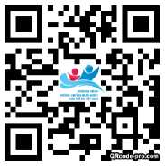Trong tình huống này các em sẽ được hướng dẫn về các nguy cơ đuối nước luôn hiện hữu ở xung quanh và có thể xảy ra bất cứ lúc nào, ở đâu. Các em được cha mẹ khuyến cáo, hướng dẫn cách đề phòng đuối nước ngay tại gia đình, cũng như khuyến cáo người lớn hết sức cẩn thận, đề phòng bảm bảo an toàn đối với các vật chứa nước trong nhà. *Sử dụng tài liệu bằng cách*

*quét mã QR*

* 1. Tập phim về tình huống các em được đi du lịch và tắm biển

Trong tình huống này các em sẽ được hướng dẫn kiến HKEH thức an toàn khi đi biển, tắm biển, nhận biết vùng nước an toàn được tắm, vùng nước không an toàn không được tắm. Khi muốn tắm biển phải luôn có người lớn đi cùng, giám sát. *Sử* 1*^1 *dụng tài liệu bằng cách quét mã QR*

* 1. Tập phim về tình huống các em nhỏ tham gia giao thông đường thủy

Trong tình huống này, các em sẽ được hướng dẫn kiến thức, kỹ năng an toàn khi tham gia giao thông đường thủy; cách thức mặc áo phao đúng cách, an toàn, việc tuân thủ quy định an toàn khi tham gia giao thông đường thủy. Cũng trong tập phim này, các em đã chứng kiến một số bạn nhỏ tự ý thi nhau

nhảy cầu và các em cũng được giải thích, hướng dẫn đây là những hành động nguy hiểm, gây chấn thương, đuối nước và

khuyến cáo các em không được tham gia các trò chơi tương tự như vậy. *Sử dụng tài liệu bằng cách quét mã QR*

* 1. Tập phim về tình huống trời mưa, đường phố bị ngập nước, hố ga bị hỏng nắp

Trong tình huống này các em được hướng dẫn, trang bị kiến thức đề phòng về nguy cơ đuối nước ngay trên đường phố khi trời mưa to. Trên đường phố đôi khi có các hố ga, cống thoát nước bị hư hỏng, mất nắp đậy, khi trời mưa to bị ngập, các em không biết, rất dễ bị rơi vào và dẫn đến tai nạn đuối nước, đặc biệt là các em nhỏ vì tính tò mò, nhưng thiếu kiến thức, thực tiễn. *Sử dụng tài*

*liệu bằng cách quét mã QR*

* 1. Tình huống bị chuột rút khi bơi và cách xử trí

Trong tình huống này các em được hướng dẫn, trang bị kiến thức an toàn khi đi bơi, làm thế nào để tránh bị chuột rút và xử lý tình huống khi bị chuột rút để tránh bị đuối nước. *Sử dụng tài liệu bằng cách quét mã QR*

* 1. Tập phim về trang bị kiến thức, kỹ năng cho học sinh về an toàn phòng, chống đuối nước trong giờ học.

Trong tình huống này, giáo viên đã lấy ví dụ tình huống thực tế từ học sinh. Qua câu chuyện của các em kể, giáo viên giải thích, hướng dẫn và trang bị cho các em khác trong lớp để cùng biết các kỹ năng để phòng tránh và bảo vệ an toàn cho bản thân. *Sử dụng tài liệu bằng cách quét mã QR*

* 1. Tập phim về nội dung khi các em nhỏ gặp tình huống bạn mình bị đuối nước và cách xử lý an toàn.

Trong tình huống này trang bị cho các em kiến thức, kỹ năng an toàn. Khi các em gặp bạn bị đuối nước phải biết cách hô hoán tìm sự giúp đỡ của người lớn, đồng thời tìm các vận trung gian: phao, gậy, xào,... để tìm cách cứu bạn an toàn (tuyệt đối không thực hiện phương pháp cứu đuối trực tiếp để cứu bạn) để tránh bị đuối nước tập thể do không biết các kiến thức, kỹ năng cứu đuối an toàn. *Sử dụng tài liệu bằng cách*

*quét mã QR*

1. **Ca khúc tuyên truyền phòng, chống đuối nước**
2. Ca khúc: Mình cùng đi bơi, sáng tác: Hoàng Bách *Sử dụng tài liệu bằng cách quét mã QR*
3. Ca khúc: I like to swim, sáng tác: Hoàng Bách. *Sử dụng tài liệu bằng cách quét mã QR*
4. Các tài liệu tham khảo khác về phòng, chống đuối nước học sinh

*Sử dụng tài liệu bằng cách quét mã QR*

**CÂU HỎI THƯỜNG GẶP VỀ PHÒNG CHỐNG ĐUỐI NƯỚC TRẺ EM***(Giáo viên sử dụng khi tổ chức thảo luận nhóm cho học sinh hoặc tham khảo để  
giải đáp những thắc mắc thường gặp)*

**Câu hỏi 1. Trong gia đình có một số vật dụng dùng để chứa nước nhưng lượng nước rất ít. Liệu có thể gây ra đuối nước không? Và có cần che chắn các vật dụng này là không?**

**Trả lời:** Đuối nước là tình trạng suy giảm hô hấp do chìm hoặc ngâm trong chất lỏng. Chỉ cần một lượng chất lỏng rất nhỏ cũng có thể gây đuối nước, đặc biệt là ở trẻ nhỏ dưới 3 tuổi. Do đó, điều quan trọng là phải đảm bảo tất cả các vật chứa nước và chất lỏng đều rỗng khi không sử dụng, cất giữ ngoài tầm với của trẻ em hoặc có rào chắn thích hợp để trẻ không tiếp cận được (Ví dụ như nắp đậy giếng phải có khóa). Điều quan trọng hơn là luôn giám sát trẻ nhỏ khi ở xung quanh môi trường nước vì đuối nước xảy ra rất nhanh và âm thầm.

**Câu hỏi 2. Trẻ em nên làm gì khi lụt, mưa giông xảy ra trên đường đi học về?**

**Trả lời**: Nếu trên đường đi học về trẻ gặp lụt hoặc mưa giông, các em nên quay lại trường hoặc tìm chỗ trú an toàn gần nhất và nhờ người gọi cha mẹ tới đón.

**Câu hỏi 3: Khi đi bơi, có những vùng nước rất yên tĩnh, rất dễ để bơi lội và lại gần bờ? Vậy đó có phải là khu vực an toàn?**

**Trả lời:** Không phải mọi vùng nước yên tĩnh đều an toàn để bơi. Sẽ luôn có những dòng chảy mạnh, những mối nguy hiểm khác như những vật sắt nhọn ở dưới chân, chất bẩn và độ sâu thay đổi đột ngột. Để đảm bảo an toàn cho chúng ta khi bơi, chúng ta luôn phải có sự giám sát của người lớn khi bơi, cần mặc áo phao đúng cách và đúng kích cỡ. Nếu là ở biển hay hồ bơi thì cần có nhân viên cứu hộ.

**Câu hỏi 4: Chỉ cần biết bơi một vài kiểu bơi thông thường như bơi ếch, bơi sải là hoàn toàn có thể thoải mái xuống nước vui chơi?**

**Trả lời**: Chỉ biết bơi một vài kiểu bơi không có nghĩa là chúng ta được an toàn khi bơi hay giải trí ở môi trường nước. Điều quan trọng là chúng ta phải biết kỹ năng làm nổi ngửa khi mệt, bị thương hoặc gặp bất kỳ khó khăn nào khác. Đây là một kỹ năng cực kỳ quan trọng để sinh tồn. Một điều quan trọng nữa là chúng ta phải có kiến thức an toàn trong môi trường nước, ví dụ như xác định được nơi là an toàn để bơi, không bao giờ bơi một mình mà phải có người lớn giám sát. Thậm chí những chuyên gia bơi lội cũng có thể gặp khó khăn (như bị chuột rút) hoặc bị đuối nước nếu họ không bơi ở những nơi an toàn (bơi vào vùng nước xoáy, thời tiết xấu).

**Câu hỏi 5: Nếu bạn của em là người biết bơi rất giỏi, tuy nhiên em chỉ mới biết bơi. Vậy em có hoàn toàn yên tâm đi bơi cùng bạn ấy không?**

**Trả lời:** Trẻ em cần có sự giám sát của người lớn khi đi bơi. Người lớn cần có đủ năng lực (về sức khỏe và hành vi) để giúp trẻ em khi gặp khó khăn. Trẻ em không nên dựa hoàn toàn vào bạn mình trong tình huống này dù bạn ấy có bơi giỏi. Vì một người bơi rất giỏi không có nghĩa là họ có khả năng quan sát để nhận biết mọi nguy hiểm và giúp đỡ người khác khi gặp khó khăn.

**Câu hỏi 6: Em hiểu là không nên bơi ở biển và nơi không có nhân viên cứu hộ. Tuy nhiên, làng của em ở gần biển và bạn bè em vẫn hàng ngày ra biển chơi. Vậy em nên khuyên các bạn thế nào?**

**Trả lời:** Nơi an toàn nhất để bơi là nơi có nhân viên cứu hộ. Tuy nhiên, không phải bãi tắm nào cũng có nhân viên cứu hộ. Vậy, em nên khuyên các bạn nhưng điều sau để đảm bảo an toàn khi bơi:

Luôn mặc áo phao đúng cách và đúng kích cỡ

Luôn có người lớn đi cùng để họ quan sát và gần mình (cách một sải tay) khi bơi. Không bao giờ đi bơi một mình.

Chỉ bơi ở khu vực an toàn: nước phẳng lặng, không có dòng chảy xa bờ và chỉ bơi khi thời tiết tốt.

Những biện pháp trên cũng được thực hiện ngay cả khi chúng ta bơi ở hồ bơi và có nhân viên cứu hộ.

**Câu hỏi 7: Em phải làm gì khi bị ngã xuống nước và không thoát ra được?**

**Trả lời:** Khi em chẳng may bị ngã xuống nước và không thoát ra được, đầu tiên em cần giữ bình tĩnh. Em cần biết nổi ngửa để đường thở thông thoáng. Nếu em không thể thoát ra được hoặc cần hỗ trợ, hãy kêu cứu người xung quanh.

**Câu hỏi 8: Chúng ta nên làm gì nếu chúng ta đang bơi mà thấy ai đó bị đuối nước?**

**Trả lời:** Trẻ em tuyệt đối không cứu đuối trực tiếp dù đang ở trong nước. Trẻ cần nhanh chóng tìm một vật nổi (như áo phao, thùng nhựa rỗng,...) để đưa cho nạn nhân và ngay lập tức gọi hỗ trợ xung quanh. Trẻ cần tránh tiếp xúc trực tiếp với nạn nhân đuối nước, đặc biệt là ở vùng nước sâu quá chiều cao của trẻ. Trẻ em sẽ khó đánh giá chính xác được độ sâu và nguy hiểm của vùng nước, việc nhảy xuống cứu người trực tiếp sẽ gây nguy hiểm đến tính mạng của chính trẻ. Nên nhớ rằng, nạn nhân đuối nước sẽ hoảng sợ và có thể bấu víu, nắm lấy người cứu, khiến người cứu có thể bị chết đuối theo.

**Câu hỏi 9: Em được đánh giá là người bơi rất giỏi và thuần thục, liệu em có thể trực tiếp xuống nước để cứu người bị nạn không?**

**Trả lời:** Biết bơi giỏi là một trong các yếu tố cần thiết, tuy nhiên chưa đủ để có thể thực hiện cứu đuối an toàn. Việc cứu đuối trực tiếp một nạn nhân đuối nước là rất khó khăn, nếu không cẩn thận sẽ gây nguy hiểm cho cả tính mạng của người cứu, đặc biệt là là trẻ em. Đã có rất nhiều trường hợp các em nhảy xuống cứu đuối trực tiếp bạn mình và sau đó cũng bị đuối nước theo. Việc cứu đuối trực tiếp chỉ nên thực hiện khi đí là người lớn đã được đào tạo một cách chuyên nghiệp về cứu hộ. Họ phải có kỹ năng và kiến thức đúng về môi trường nước, các mối nguy hiểm của khu vực nơi họ thực hiện cứu hộ và biết lượng sức của bản thân. Những nhân viên cứu hộ chuyên nghiệp thường không làm việc một mình. Họ được trang bị đầy đủ thiết bị và có đội/nhóm hỗ trợ. Thậm chí, trong một số tình huống, họ có thể không cần xuống nước nếu có đủ thiết bị. Chính vì thế, nếu không được đào tạo chuyên nghiệp các em cần thực hiện các kỹ năng cứu đuối trên cạn (cứu đuối gián tiếp) để đảm bảo sự an toàn của chính mình và nạn nhân.

**Câu hỏi 10: Em phải làm gì nếu không tìm thấy bất cứ vật gì để cứu đuối gián tiếp một ai đó?**

**Trả lời:** Trong một số tình huống, chúng ta có thể không tìm thấy bất cứ thứ gì có sẵn để giúp cứu đuối gián tiếp (chẳng hạn như gậy, vật nổi, dây thừng,...). Tùy thuộc vào tình huống, chúng ta có thể sử dụng quần áo như quần dài, dây lưng,. để thực hiện việc cứu đuối gián tiếp. Trong một số tình huống, chúng ta có thể không thực hiện được việc cứu đuối gián tiếp do thiếu vật dụng cứu đuối, do các yếu tố khác như nạn nhân không phản ứng kịp, nạn nhân đang chìm, thời tiết xấu hoặc dòng chảy mạnh, hoặc nạn nhân ở quá xa bờ. Ngay cả với các đội cứu hộ chuyên nghiệp, không phải lúc nào họ cũng có thể ứng cứu mọi nạn nhân trong mọi tình huống. Đối với trẻ em, điều quan trọng là các em phải được dạy những kỹ năng để thực hiện mà không khiến bản thân gặp rủi ro, tuyệt đối không cứu đuối trực tiếp. Các em nên kêu cứu xung quanh để trợ giúp và gọi dịch vụ cứu hộ (Số điện thoại: 114). Các em cũng có thể hỗ trợ bằng cách theo dõi nạn nhân và chỉ vị trí nạn nhân để giúp các người cứu hộ hoặc người lớn xác định vị trí khi họ đến nơi.

**Câu hỏi 11: Chúng ta nên làm gì trong trường hợp có nhiều hơn một người đang bị đuối nước?**

**Trả lời:** Nếu có nhiều người gặp nạn dưới nước, chúng ta nên cố gắng sử dụng nhiều vật nổi và ném những vật này cho tất cả nạn nhân càng nhanh càng tốt. Chúng ta nên ưu tiên những nạn nhân ở gần thì cứu trước. Ví dụ: nếu chúng ta có hai người bị đuối nước, một người cách bờ 5m và một người cách bờ 20m, chúng ta nên ưu tiên người bị nạn cách xa 5m trước vì chúng ta có nhiều cơ hội để cứu sống nạn nhân đó hơn. Sẽ rất khó khăn trong việc giải cứu thành công người bị nạn nếu họ ở quá xa bờ. Nếu cố gắng cứu nạn nhân ở xa nhất trước, chúng ta có thể không thành công và còn bị mất phương tiện cứu hộ. Sau đó, chúng ta sẽ không có gì để giúp đỡ người bị nạn ở gần hơn mà lẽ ra có thể được cứu dễ dàng. Đây là những tình huống lựa chọn khó khăn, nhưng với nguồn lực hạn chế, người cứu đuối nên ưu tiên cho (những) nạn nhân mà chúng ta có khả năng ứng cứu cao nhất để giảm thiểu thiệt hại về người có thể xảy ra.

**Câu hỏi 12: Nếu ai đó bị đuối nước và không còn thở, chúng ta có nên xốc ngược nạn nhân lên để nước chảy ra?**

**Trả lời:** Tuyệt đối không! Động tác vác lên vai và chạy hay dốc ngược nạn nhân đuối nước mà dân gian thường gọi là "xốc nước" khi vớt được người đuối nước lên chỗ cạn mà người đó không tỉnh. Bản chất, nước không phải là nguyên nhân gây tử vong mà chính vì sự cạn kiệt oxy, dẫn tới cái chết và tổn thương thần kinh nếu sống sót. Ngay khi lên bờ, nạn nhân này cần được hô hấp nhân tạo khẩn cấp để đưa oxy vào máu và đến các bộ phận quan trọng trong cơ thể. Nếu xốc ngược nạn nhân, chúng ta làm chậm trễ việc cung cấp oxy cho nạn nhân, điều này làm giảm khả năng sống sót của nạn nhân, gây tổn thương não vĩnh viễn do thiếu oxy. Ngoài ra, việc sốc ngược nạn nhân còn là nguyên nhân gây trào ngược dạ dày, dẫn đến sặc nước và các chất khác từ dạ dày vào đường thở, ngăn cản việc thở lại của nạn nhân.

**HÌNH ẢNH HOẠT ĐỘNG DẠY, HỌC BƠI CHO TRẺ EM, HỌC SINH**

**TẠI CÁC ĐỊA PHƯƠNG VÀ CƠ SỞ GIÁO DỤC**

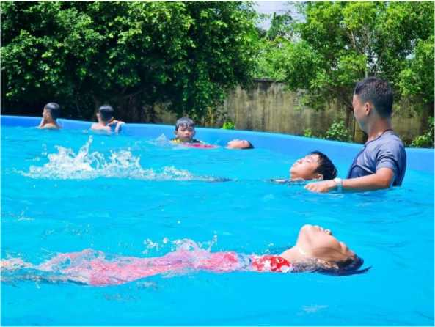

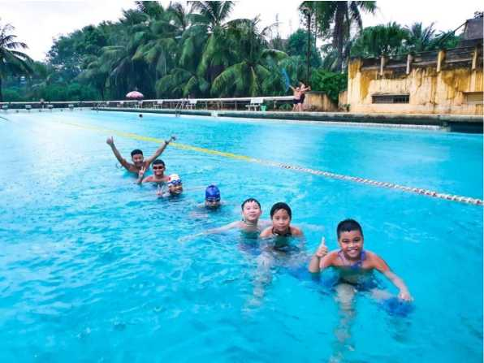

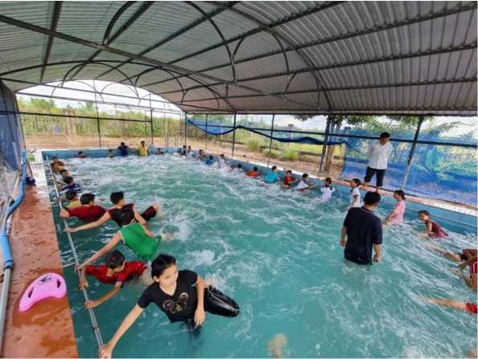

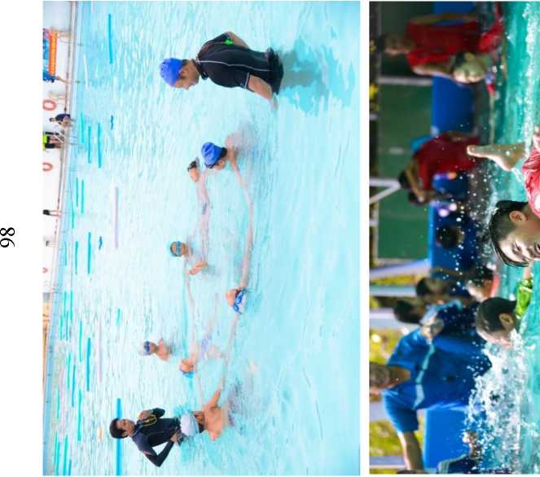

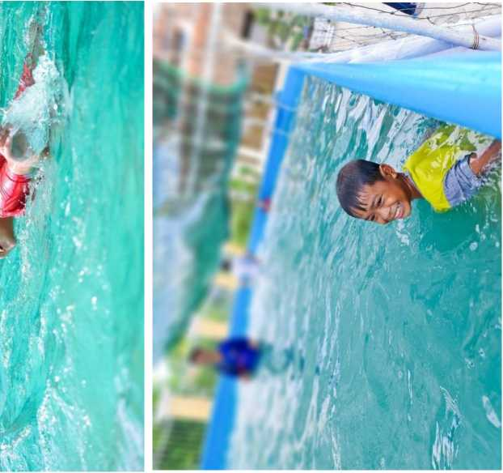

TÀI LIỆU THAM KHẢO

1. Quyết định số 1248/QĐ-TTg ngày 19/7/2021 của Thủ tướng Chính phủ ban hành Chương trình phòng, chống tai nạn, thương tích trẻ em giai đoạn 2021 - 2030.
2. Tài liệu hướng dẫn giảng dạy kỹ năng an toàn trong môi trường nước cho trẻ em (Dành cho giảng viên), chịu trách nhiệm ông Đặng Hoa Nam, Cục trưởng Cục Trẻ em, Bộ LĐTBXH, do PGS.TS. Lê Huy Trí, Học viện Cảnh sát nhân dân (chủ biên), Hà Nội, 2019.
3. Tài liệu tập huấn dạy bơi an toàn phòng chống đuối nước trẻ em (Dành cho hướng dẫn viên) do TS. Nguyễn Ngọc Anh, Vụ trưởng Vụ Thể thao quần chúng, Tổng cục Thể dục thể thao và cộng sự cùng nhóm chuyên gia biên soạn, Hà Nội, 2019.
4. Chương trình trường học an toàn vùng lũ, Sổ tay Phòng ngừa và giảm nhẹ rủi ro vùng lũ, Tài liệu dành cho giáo viên, Dự án Tăng cường Quản lý lũ Khẩn cấp, Hợp phần 4 thuộc Chương trình Quản lý và Giảm nhẹ lũ của Ủy hội sông Mê Công, Tái bản lần thứ 2 - tháng 10/2009.
5. Báo cáo kinh nghiệm tổ chức phòng tránh đuối nước của các sở GDĐT: Bến Tre, Quảng Ninh, Bắc Giang, Bắc Ninh, Đà Nằng, Cần Thơ, Đắk Lắk, Đồng Tháp,...

1. WHO, Báo cáo Thế giới về phòng, chống thương tích ở trẻ em, năm 2008, tr.68.
2. Trung tâm Nghiên cứu Chính sách và Phòng chống Chấn thương Trường Đại học Y tế Công Cộng, Báo cáo kết quả khảo sát về tai nạn thương tích tại Việt Nam năm 2010, tr.46.
3. WHO, Báo cáo Thế giới về phòngchống thương tích ở trẻ em, 2008, tr.67-68.
4. WHO, Báo cáo Thế giới về phòng chống thương tích ở trẻ em, 2008, tr.69.